Mode d’emploi d’utilisateur

du logiciel

WRYKRYS

Plzeň 06/2005 élaboré par Ivana Velíšková

TABLE DES MATIERES
1. Introduction 11
1.1 Conditions Hardware du fonctionnement du système 11
1.2 Histoire et tendance de développement du logiciel 11
1.3 protection du système contre copiage illégal 12
1.4 Installation de la version Windows du logiciel WRykRys 12
2. Logiciel Wrykrys 13
2.1 Description du panneau de travail principal 13
2.1.1 Fenêtres Windows 14
2.1.2 Icône du logiciel WRYKRYS 14
2.1.3 Fenêtre principale du logiciel WRYKRYS 15
2.1.3.1 Sorties 16
2.1.3.1.1 DosBat (Vystup.bat) 16
2.1.3.1.2 MCR (WIN95,98,2000,XP) 16
2.1.3.1.3 MCR34 (MS DOS) 17
2.1.3.1.4 Enregistrement sur le MCR 34 17
2.1.3.1.5 Enregistrement des pertes au feu sur le MCR 18
2.1.3.1.6 Enregistrement des pertes au feu+ sur le MCR 18
2.1.3.2 Entrées 18
2.1.3.2.1 AirMod 19
2.1.3.3 Projection 19
2.1.3.3.1 Manabank 19
2.1.3.3.1.1 F1 - Aide 20
2.1.3.3.1.2 F2 – Sauvegarde du système entier 20
2.1.3.3.1.3 F3 –Compression de la banque de données choisie 21
2.1.3.3.1.4 F4 –Compression de toutes les banques de données 21
2.1.3.3.1.5 F5 –Copiage de la banque de données 21
2.1.3.3.1.6 F6 – Dénomination nouvelle de la banque de données 22
2.1.3.3.1.7 F7 –Chargement des données sauvegardées 22
2.1.3.3.1.8 F8 – Effacement de la banque de données choisie 22
2.1.3.3.1.9 F9 – Nombres totaux des banques de données 22
2.1.3.3.1.10 F10 –Sortie du programme 22
2.1.3.3.1.11 Ouverture de la banque de données 23
2.1.3.3.1.11.1 F1 – Undele 23
2.1.3.3.1.11.2 F2 – Trid 24
2.1.3.3.1.11.3 F3 – Montrer 24
2.1.3.3.1.11.4 F4 – CopAll 24
2.1.3.3.1.11.5 F5 – Transfert 24
2.1.3.3.1.11.6 F6 – Rename 24
2.1.3.3.1.11.7 F7 – Catalogue 25
2.1.3.3.1.11.8 F8 – Delete 25
2.1.3.3.1.11.9 F9 – Copy 25
2.1.3.3.1.11.10 F10 – Sortie 25
2.1.3.4 Technologie 26
2.1.3.4.1 Création et modification de la perte au feu 26
Vous créez la forme et les dimensions des pertes au feu particulières dans la fenêtre suivante: 29
2.1.3.4.2 Perte au feu modifiable 31
2.1.3.4.3 Perte au feu de l’eau 32
2.1.3.4.4 Insérer le stop 32
2.1.3.5 Modifications 33
2.1.3.5.1 Un pas en arrière 34
2.1.3.5.2 Cassement du jet - figure 34
2.1.3.5.3 Coupage des pertes au feu particulières 34
2.1.3.5.4 Correction des pertes au feu particulières 34
2.1.3.5.5 Changement de compensation 34
2.1.3.5.6 Effacement d’un élément 35
2.1.3.5.7 Effacement de tous les dessins 35
2.1.3.5.8 Eléments particuliers 35
2.1.3.5.9 Rotation de la combinaison par 90° 36
2.1.3.5.10 Combinaison en miroir à l’axe X 36
2.1.3.5.11 Compression 36
2.1.3.5.12 Conversion de vieilles banques de données 37
2.1.3.5.13 Conversion collective du répertoire 37
2.1.3.6 Régler 37
2.1.3.6.1 Clé hardware 38
2.1.3.6.2 Choix de la banque de données actuelle 39
2.1.3.6.3 Chemin à la banque de données actuelle 40
2.1.3.6.4 Sauvegarde des banques de données 40
2.1.3.6.5 Réglage pour Vanad 42
2.1.3.6.6 Info vite 42
2.1.3.6.7 Contrôle du nombre de pièces 42
2.1.3.6.8 Relevé du nombre des pièces 43
2.1.3.6.9 Recherche globale 44
2.1.3.7 Nesting 45
2.1.3.8 Aide 45
2.1.3.8.1 Appel de l’aide 46
2.1.3.9 Sortie 46
2.1.4 Icônes 46
2.1.5 Tableau choisi 47
2.1.6 Barre inférieure 47
2.1.7 Barre mobile d’entrées 47
2.1.7.1 Recherche des dessins 48
2.1.7.2 Marquer et démarquer les dessins 49
2.2 Emploi de la souris 49
2.3 résumé 50
3. Travailler avec le logiciel WRYKRYS 51
3.1 catalogue de la banque de données 51
3.1.1 Nesting 52
3.1.1.1 Régime vite 52
3.1.1.2 Régime cumulé 52
3.1.1.3 Régime combiné 53
3.1.1.4 Nesting du tableau 53
3.1.2 Autres 53
3.1.3 Info 53
3.1.4 Sortie 54
3.1.5 Augmenter le nombre de fenêtres 54
3.1.6 Diminuer le nombre de fenêtres 54
3.1.7 Expédier le dessin au panneau principal 55
3.1.8 Effacer le dessin de la fenêtre 55
3.1.9 Paramètres du dessin 56
3.1.10 Relevé des coordonnées dans le format actuel 57
3.1.11 Classement des fenêtres 58
3.1.12 Recherche de la fenêtre 58
3.1.13 Etablissement des normes de dessins particuliers 59
3.1.14 Longueur – contrôle des dimensions 61
3.2 catalogue des macros 61
3.2.1 Augmenter le nombre de fenêtres 62
3.2.2 Diminuer le nombre de fenêtres 63
3.3 développement 63
3.4 système CAD interne + entrée des fichiers DXF 63
3.4.1 Unités et échelles du dessin 64
3.4.2 Entités du dessin 65
3.4.3 Façon de spécifier les coordonnées et commandes 65
3.4.4 Menu principal 66
3.4.5 Menu de cases à options 67
3.4.5.1 Sortie 67
3.4.5.2 Entrée 67
3.4.5.3 Delete 69
3.4.5.4 Réglage 70
3.4.5.5 Info 72
3.4.6 Menu d’icônes 72
3.4.6.1 Etat original 72
3.4.6.2 Charger les fichiers DXF 72
3.4.6.3 Appel du catalogue des fichiers DXF 73
3.4.6.4 Charger un macro 74
3.4.6.5 Catalogue de la banque de données 74
3.4.6.6 Contrôler seulement les points de jonction 74
3.4.6.7 Contrôler tous les points 75
3.4.6.8 Agrandir la découpure 75
3.4.6.9 Annuler la découpure 76
3.4.6.10 Placer le dessin au milieu de la fenêtre et son agrandissement 76
3.4.6.11 Echelle diminue 77
3.4.6.12 Redresser le panneau 77
3.4.6.13 Peindre la compensation 77
3.4.6.14 Peinture simulée 78
3.4.6.15 Numéroter l’ordre 78
3.4.6.16 Relevé des coordonnées dans le format actuel 79
3.4.6.17 Norme des dessins sur le panneau 79
3.4.6.18 Découper les dessins 80
3.4.6.19 Additionner au panneau 81
3.4.6.20 Déterminer la dimension du panneau 81
3.4.6.21 Eléments sont raccordés dans les points finals 82
3.4.6.22 Cacher ou montrer la barre d’outils 82
3.4.6.23 Changer de compensation des courbes 83
3.4.6.24 Changer d’ordre du découpage 83
3.4.6.25 Changer de point de début 84
3.4.6.26 Incorporer les pertes au feu aux formes fermées 84
3.4.6.27 Expédier le dessin au panneau principal 89
3.4.6.28 Export du dessin au disque 89
3.4.6.29 Sauvegarder le dessin à la banque de données 91
3.4.7 Barre d’autre réglage de la projection 93
3.4.8 Barre d’outils à dessiner 93
3.4.8.1 Droite déterminée par deux points 94
3.4.8.2 Droites déterminées par les points terminus et se rattachant 95
3.4.8.3 Entre-larder les points des cercles 96
3.4.8.4 Cercle déterminé par trois points au contour 96
3.4.8.5 Cercle déterminé par un point et le rayon 97
3.4.8.6 Cercle déterminé par deux points et le rayon 97
3.4.8.7 Déterminer une ellipse 98
3.4.8.8 Point déterminé par la coordonnée x et y 98
3.4.8.9 Rectangle déterminé par deux points 100
3.4.8.10 Droite déterminée par un point et un angle 100
3.4.8.11 Droite passant par un point vers une autre droite dans un certain angle 102
3.4.8.12 Droite parallèle par rapport une autre droite 102
3.4.8.13 Droite tangentielle d’un point au cercle 103
3.4.8.14 Droite tangentielle entre deux cercles 104
3.4.8.15 Droite tangentielle au cercle à un certain angle 104
3.4.8.16 Point en tant que le point d’intersection de deux éléments 105
3.4.8.17 Rayon inséré entre deux éléments 105
3.4.8.18 Serrage inséré entre deux éléments 106
3.4.8.19 Effacer une partie de l’élément 107
3.4.8.20 Effacer l’élément entier 107
3.4.8.21 Renouveler successivement les éléments effacés par la gomme 108
3.4.8.22 Pointer les éléments en vue d’opérations ultérieures 109
3.4.8.23 Copier le groupe d’éléments 110
3.4.8.24 Déplacer le groupe d’éléments à une autre position 110
3.4.8.25 Tourner le groupe d’éléments 111
3.4.8.26 Etendre le dessin 112
3.4.8.27 Mettre en miroir le groupe d’éléments à l’axe X 112
3.4.8.28 Mettre en miroir le groupe d’éléments à l’axe Y 113
3.4.8.29 Prolonger la droite ou cercle 114
3.4.8.30 Lisser le contour 114
3.4.8.31 Construire un point au milieu de l’élément 114
3.4.8.32 Renseignements numériques sur les éléments 115
3.4.8.33 Cacher ou ouvrir la barre d’outils 115
3.5 export de la combinaison 116
3.6 sauvegarder à la banque de données 120
3.7 sortie à l’imprimante 121
3.7.1 Un pas en arrière 122
3.7.2 Sortie à l’imprimante 122
3.7.3 Créer une nouvelle inscription 123
3.7.4 Description automatique des dessins 123
3.7.5 Effacer l’inscription 124
3.7.6 Déplacer l’inscription 124
3.7.7 Régler le tableau 124
3.7.8 Style de mise en relief des contours 125
3.8 calculer la coupe de dessin par combinaison / norme 125
3.9 importation dans le format interne 128
3.10 export dans le format interne 128
3.11 agrandir la découpure 129
3.12 annuler la découpure 129
3.13 redresser le tableau 130
3.14 Peinture simulée 130
3.15 Peindre la compensation 130
3.16 peindre l’ordre 131
3.17 déterminer la dimension du tableau 131
3.18 relever le nombre de pièces 134
3.19 relevé des coordonnées 135
3.20 dénommer le dessin 136
3.21 contrôler les dimensions du dessins 137
3.22 créer le reste du tableau 138
3.23 contenu manuel de controle 140
3.24 un pas en arriere 141
3.25 placement sur le tableau 141
3.26 copier le dessin 142
3.27 corriger le placement 143
3.28 effacer le dessin 143
3.29 changer l’ordre de découpage 143
3.30 changer l’ordre du trou sur le dessin 144
3.31 incorporer la perte au feu à la main 144
3.32 perte au feu automatiquement à un dessin 150
3.33 incorporer la perte au feu automatiquement à tous les dessins 150
3.34 effacer la perte au feu 151
3.35 effacer les pertes au feu de tous les dessins 152
3.36 diviser les dessins en plusieurs parties 152
3.37 émarger le tableau 153
3.38 modifier le dessin dans le CAD interne 153
3.39 incorporer le pont 153
3.40 incorporer le noeud dans les coins aigus 155
3.41 joindre deux dessins l’un à l’autre 156
3.42 connecter le dessin 157
3.43 coupe commune 158
3.44 créer l’échiquier des formes rectangles 161
3.45 coupe commune de deux cotés 165
3.46 coller les pièces l’une à l’autre 167
3.47 diviser le tableau en bandes 169
3.48 Dialogue pour créer les coupes communes 170
3.49 régime vite de la composition automatique 171
3.50 régime cumulé de la composition automatique 171
3.51 régime de pièces de la composition automatique 171
3.52 paramètres de l’échiquier en vue de la composition automatique 172
4. Logiciel AirMod 172
4.1 DESCRIPTION DU PANNEAU DE TRAVAIL PRINCIPAL 173
4.2 partie d’icônes 173
4.2.1 Un pas en arrière 174
4.2.2 Charger le fichier de source 174
4.2.3 Sauvegarder le fichier de source 174
4.2.4 Déterminer les tuyaux ronds 175
4.2.5 Déterminer les tuyaux carrés 176
4.2.6 Déterminer la transition 178
4.2.7 Coude aux éléments ronds 180
4.2.8 Coude aux éléments carrés 181
4.2.9 Bifurcation des tuyaux 182
4.2.10 Catalogue des macros prédéterminés 182
4.2.11 Régler l’exactitude de travail et l’exactitude finale 183
4.2.12 Projection dans l’exactitude finale 183
4.2.13 Passer les démo-déploiements 184
4.2.14 Description du logiciel 185

Introduction

Ce mode d’emploi s’adresse aux utilisateurs du système WRYKRYS, il sert à enseigner le travail avec ses systèmes et à rechercher des renseignements détaillés concernant les fonctions particulières de ce système. Après avoir maîtrisé le manuel, l’utilisateur est capable d’assurer indépendamment les préparatifs technologiques de la machine à découper.

Conditions Hardware du fonctionnement du système

- Ordinateur du type Pentium dop. 300 Mhz et plus.
- Système d’exploitation WIN 98, WIN NT, WIN 2000
- Espace libre sur le disque dur en la grandeur de 30 Mo.
- Terminal graphique en couleur VGA à la résolution 800x600 dop., 1024x768 et plus.
- Souris à deux boutons et à la roulette au milieu si possible.
- Imprimante de votre choix (à jet d’encre ou à laser).
- Dispositif du milieu de sortie destiné au transfert du programme final à la machine à découper.

Histoire et tendance de développement du logiciel

La version de base des programmes ont été élaboré en 1992 dans le langage C++ dans le milieu compilateur de la maison Borland pour le système d’exploitation MS Dos 3.1 et supérieur comprenant 50 000 lignes environ du code de source. Le développement est parti des expériences avec le système développé autrefois et compatible avec l’ordinateur PDP 11-70. L’objectif a été de générer un système pas trop spacieux et facile à apprendre, un système qui ne concernerait que la problématique des machines à découper. Le développement du logiciel en utilisant le système MS Dos passe à Windows. Le système est capable de traiter tous les cas courants de la pratique de constructions mécaniques et sa maîtrise n’est pas exigeante. Le développement du système continue toujours. Les fonctions se multiplient d’après demande de nos clients et sur la base de l’analyse du fonctionnement des logiciels. Les utilisateurs se procurent des fonctions et logiciels nouveaux à l’aide de l’upgrade. Actuellement le système RykRys (version DOS) et WRYKRYS (windows) sont utilisés sur 850 lieux de travail environ en République tchèque, République slovaque, Pologne, Hongrie, Lithuanie, Italie, aux Pays-Bas, en Serbie, Russie, Ukraine, Croitie et aux Etats-Unis à découper à acétylène, propane, plasma, laser et rayon hydraulique.

protection du système contre copiage illégal

Les programmes les plus importants du système sont protégés par une clé hardware qui est insérée dans le port parallèle ou bien USB de votre choix. L’absence de la clé ne se manifeste que pendant les opérations de sortie (finales) du logiciel au disque, à la disquette ou aux autres intermédiaires utilisés pour le transfert à la machine à découper, autrement toutes les fonctions sont complètement en état de marche. Attention, si le périphérique connecté derrière la clé hardware n’est pas en marche, il peut arriver que la clé hardware ne soit pas ouverte même si elle est connectée proprement. En tel cas, il faut mettre le périphérique en marche et le lancer de nouveau. L’absence de la clé est annoncée par l’information dans la case à options Régler dans le menu «clé hardware », et dans le tableau « état actuel de la clé » qui s’ouvre là-dessus, il y a un rapport: « CLE HARDWARE INTROUVABLE ». Le programme DEMOVERSION ne dispose pas de clé hardware. En cas de la connexion de la clé hardware et l’installation de son pilote, le tableau annonce: « La clé est utilisable dans la version XX/XXXX ->> elle travail avec cette version ».

Installation de la version Windows du logiciel WRykRys

Le CD d’installation contient toujours la version windows actuelle - WRYKRYS. Le mode d’emploi est destiné à ce logiciel. La première installation de ce logiciel est réalisée automatiquement en utilisant le CD fourni et l’utilisateur seulement confirme les rapports donnés ou bien un renvoi à des autres dialogues. L’installation est aussi possible si la clé hardware n’est pas connectée (démoversion). Attention, en enregistrant la version nette protégée de cette clé, il faut aussi enregistrer son pilote! Pendant l’installation du CD, ce pilote est proposé automatiquement. Après l’achèvement de l’installation, le représentant (icône) du logiciel WRYKRYS se crée sur le panneau. En cas où le représentant se crée indépendamment ou bien le logiciel est lancé différemment, celui-ci peut être ouvert à l’aide du fichier: « WRYKRYS.EXE ».

Logiciel Wrykrys

Le logiciel technologique WRYRKYS a été développé pour le système d’exploitation WINDOWS. Le software regarde la problématique des machines à découper. Le logiciel est capable de traiter tous les cas courants de la pratique de constructions mécaniques et est développé de telle façon qu’il est facile à commander et active considérablement tous les préparatifs de la production. WRYKRYS est destiné à assurer les préparatifs technologiques de la production de machines à percer et à découper. Le logiciel sert à générer des projets de découpage basés sur les dessins programmés ou bien importés, à exécuter des opérations d’entrée – sortie avec la base de données de ces dessins et autres opérations liées à la problématique de technologie. La commande du logiciel est effectué surtout à l’aide de la souris (à deux boutons + roulette au milieu de préférence).
En comparaison avec la version DOS du RykRys, la version windows est plus accessible, plus rapide, plus étendue et surtout constamment en développement.

Description du panneau de travail principal

Après avoir lancé le logiciel WRYKRYS, le panneau de travail principal apparaît et la base de données est chargée. La description du menu part de l’image suivante:

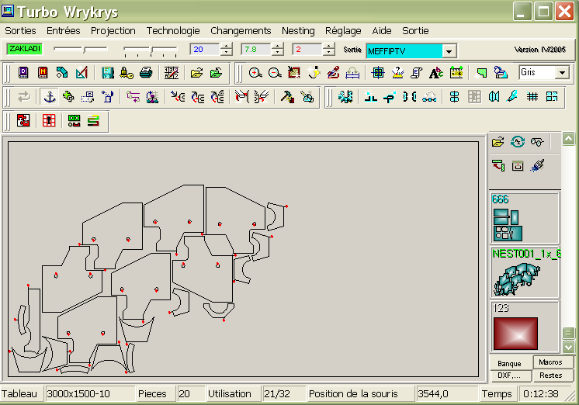

Fenêtres Windows

Le panneau de travail principal (fenêtre) et les autres programmes de la version du logiciel WRYKRYS élaborés pour le système windows dispose de la configuration des fenêtres windows. Elle est formée de trois parties de base: menu de cases à options, menu d’icônes et le panneau de travail même (tableau), et puis les barres supérieures et inférieures (informatives). En élaborant et spécifiant des combinaisons à percer y compris la technologie, vous ne travaillez essentiellement que dans cette fenêtre principale. Les programmes ci-dessus sont alors lancés à partir de cette fenêtre.

Icône du logiciel WRYKRYS

A chaque lancement du logiciel et ouverture de la fenêtre, il y a, sur le panneau de base sous le panneau de travail principal du logiciel WRYKRYS, un bouton qui le représente. Pour boutonner parmi les fenêtres particulières, il ne faut que cliquer sur le bouton de la fenêtre donnée. Sur le panneau de base, vous pouvez aussi apercevoir des autres indicateurs, par exemple l’imprimante et ainsi de suite. Le panneau de base fait partie de windows pas du logiciel WRYKRYS.

Fenêtre principale du logiciel WRYKRYS

La fenêtre principale du logiciel WRYKRYS est formée par « le panneau de travail principal » tel qu’il est illustré sur la première image (image du chapitre 2.1) et décrit dans le chapitre suivant 2.1.1. Sur la barre supérieure à gauche, figure l’icône et la dénomination de la fenêtre ouverte et à droite, il y a des icônes qui sont identiques à toutes les fenêtres windows, pour minimiser les fenêtres actuelles , les maximaliser , et puis pour renouveler de nouveau la grandeur de la fenêtre et aussi pour les fermer .
Sous l’icône principale, il y a d’autres commandes qui peuvent être lancées d’un simple clique du bouton gauche de la souris. Il s’agit des mêmes fonctions qui figurent sur cette barre à droite et vous pouvez les lancer plus vite en vous servant de ces icônes. Les autres commandes comme la fonction « renouveler » sont liées l’une à l’autre. En choisissant la fonction renouveler, vous pouvez modifier la fenêtre du programme actuellement ouvert. A l’aide des flèches sur les marges vous pouvez changer sa grandeur et déplacer la fenêtre entière à une autre place de l’écran. A côté de l’icône principale, il y a toujours la dénomination actuelle de la fenêtre ouverte.

La barre de case à options suivant contient les regroupements de toutes les commandes du logiciel dans lesquels sont divisés les modules de la barre d’icônes et encore d’autres des commandes élargissant qui influencent le travail avec le logiciel et qui ne sont pas utilisés si souvent:

Sorties

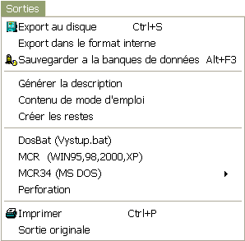
Sous la case à options « Sorties », vous trouvez la barre contenant toutes les commandes de sortie du logiciel entier comme exports, sauvegarde, enregistrement sur un autre dispositif, reste ou impression. En choisissant n’importe quel renvoi de la case à options présentée, vous développez cette commande ou module et celle-ci ou celui-ci s’ouvre. Une partie de ces commandes sont aussi représentées dans le menu d’icônes où elles sont décrites davantage en détail (Export au disque, Sauvegarde à la banque de données, …). Les autres fonctions de sortie ne sont pas utilisées si souvent et ne disposent pas d’icône coordonnée:

        - DosBat (Vystup.bat)

Cette commande sert à l’opération de sortie finale à l’aide du fichier « vystup.bat » pour le transfert des détails à la machine à travers une ligne.

        - MCR (WIN95,98,2000,XP)

La commande pour l’export de la combinaison ou dessin au dispositif d’issue – mémocarte. Avant de l’enregistrement même de la combinaison du panneau, il est nécessaire d’activer la mémocarte pour que le logiciel la trouve. Ce qui est le plus important, c’est de prendre proprement les valeurs des constantes fondamentales et les valeurs déterminant les cellules de mémoire. Toutes les données sont ajustées pendant l’installation de la mémocarte et partent des tableaux concernant la machine à percer donnée fournis par la maison Vanad. Si l’utilisateur installait de nouveau le logiciel, il devrait enregistrer de nouveau toutes les constates ou bien enregistrer le fichier « vanad.koe » du logiciel d’origine.
Pendant l’export même, tout d’abord, le logiciel trouve la mémocarte et ensuite présente son catalogue et tableau pour la sortie à la mémocarte. Dans ce tableau, il y a des constantes fondamentales et cellules de mémoire sauvegardées. En cas d’un export bissé, l’utilisateur surveille les données de la compensation (gauche et droite = elle devrait être identique) et la capacité de la mémocarte. En sauvegardant le logiciel sur le MCR , le projet à percer n’est pas sauvegarder seulement sur la mémocarte mais aussi dans son catalogue. En mettant le MCR à zéro ou en effaçant des combinaisons particulières du catalogue, l’espace libre augmente de même que sa capacité. En marquant la commande « double RW », l’utilisateur assure le contrôle double pendant l’enregistrement sur le MCR.

        - MCR34 (MS DOS)

La commande MCR34 contient toutes les sorties (programme DOS) qui concernent l’enregistrement (l’export) de la combinaison finale ou bien du dessin indépendant sur le dispositif de sortie – la mémocarte.

        - Enregistrement sur le MCR 34

Ce que complète les sorties c’est „l’enregistrement sur le MCR 34“. Cette commande abrite la sortie pour les mémocarte du type MCR XX. Il s’agit d’une sorte atypique de sortie qui n’est pas si fréquent et c’est pourquoi elle se trouve seulement dans la case à options de sorties, pas sur le panneau principal sous l’icône « l’export de la combinaison ». En cas où l’utilisateur emploie des mémocarte pour faire passer des détails et des combinaisons à percer, pour la sortie, il ne se sert pas de cette icône, mais il lance « l’enregistrement sur le MCR 34“ dans la case à options. Pour commander celui-ci, le programme DOS s’ouvre. Dans la partie droite, il y a des commandes pour se servir de cette mécanique. Les commandes les plus importantes sont celles pour mettre la mémocarte à zéro, pour effacer son contenu - NulujMcr. Le contenu de la mémocarte peut être repérer par une autre commande où le catalogue d’images s’ouvre. Dans la mise en page, vous voyez toujours le détail actuel ou la combinaison du panneau de travail de WRYKRYS. Celui-ci est aussi prêt à enregistrer sur la mémocarte comme sortie = par la commande « MemoCard », en déterminant la grandeur de la compensation (mm) et en confirmant des autres rapports de programme. Ce qui est aussi important, c’est le contrôle du mémoire disponible sur la mémocarte qui est démontrée dans la partie inférieure de la fenêtre DOS.
Attention ! Lors de l’enregistrement du programme et de la mémocarte, il est nécessaire de compléter les constantes correctes à la machine à percer d’après les tableaux de la maison fournissant la machine à percer dans la commande VanadKof.

        - Enregistrement des pertes au feu sur le MCR

Une autre sortie à la mémocarte. Elle permet d’enregistrer la combinaison actuelle seulement avec ses points des pertes au feu. Cette combinaison sera percer la première et la machine ne percera que des points initiaux des pertes au feu et ensuite elle percera la deuxième, la combinaison complète.

        - Enregistrement des pertes au feu+ sur le MCR

Un élargissement du chapitre précédant 2.1.3.1.4 est représenté par cette commande où vous recevez les points de la perte au feu et aussi la dimension de la course à percer en employant les pertes au feu données.

Entrées
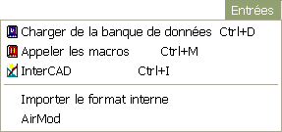
Les « Entrées » représentent une autre liste de la case à options de commandes qui regroupe les modules de toutes commandes d’entrée du logiciel WRYKRYS, les commandes extérieures et aussi intérieures. Il y a aussi un renvoi au système de dessin DOS qui s’adresse aux utilisateurs qui passent du RykRysu. A part cette commande, tous les autres modules sont décrits en détail dans une autre partie du mode d’emploi auprès des icônes correspondantes.

        - AirMod

L’AirMod représente le logiciel le plus nouveau de notre maison. Ce logiciel traite la problématique de la technique de climatisation. Les formes typiques de la technique de climatisation sont présentées et il est aussi possible de créer des formes atypiques. Pour une meilleure connaissance de ce logiciel, l’auteur offre une démoversion contenant des échantillons des formes techniques possibles. Le logiciel est décrit en détail au bout du présent mode d’emploi d’utilisateur, voir chapitre 4.

Projection

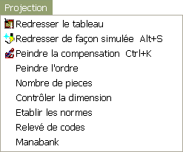
Il s’agit des fonctions qui servent à figurer quelque chose sur le panneau de travail principal. Ce sont des commandes plutôt informatives, elle sont toutes regroupées dans une autre case à options, c’est à dire « projection ». Grâce à ces commandes choisies, vous pouvez dépeindre avec clarté une simulation, une combinaison des dessins y compris la compensation ou bien l’ordre de percer, la fonction du renouvellement de l’image (redresser le tableau) y appartient aussi. Ce groupe aussi contient des commandes de contrôle qui permettent de figurer le nombre de pièces ou les dimensions des dessins. Toutes ces fonctions sont décrites davantage en détail dans le menu d’icônes.

        - Manabank

En cas de la division des dessins et combinaisons générées en plusieurs bases de données, il est possible, en employant le module MANABANK (programme DOS), de continuer le travail avec les bases de données et ses fichiers particuliers. Ce module sert à déplacer, copier, dénommer de nouveau ou bien effacer des combinaisons et détails générés.

Dans le module MANABANK, nous travaillons à l’aide du clavier et nous utilisons les commandes de la barre inférieure du logiciel:

F1 - Help
F2 - Sauvegarde
F3 - Kompr
F4 - KomAll
F5 - Copy
F6 - Rename
F7 - ReZalo
F8 - Delete
F9 - Sumary
F10 - Sortie
↑↓ - déplacement du curseur
<ENTER> - Ouverture de la base de données

F1 - Aide

En utilisant la commande F1, nous pouvons ouvrir l’aide aux commandes du logiciel MANABANK. Les commandes particulières de la barre inférieure se présentent de même que les dénominations entières de chaque commande et leurs signification précise. Les chapitres suivants servent à l’explication détaillée et à l’application des commandes.

F2 – Sauvegarde du système entier

La commande F2 sert à sauvegarder le système entier au répertoire MANABANK où se trouve le sous-répertoire SAUVEGARDE. En employant ce répertoire SAUVEGARDE, nous pouvons revenir n’importe quand à la version qui a été sauvegardée la dernière. Vous pouvez revenir à la dernière version sauvegardée à l’aide de la commande F7 (chapitre 2.1.3.3.1.7).

F3 –Compression de la banque de données choisie

Dans le tableau des banques de données, il y a une donnée sur le nombre des combinaisons et détails effacés - « Effacé ». Les fichiers sont marqués comme effacés, mais ils restent toujours dans la banque de données et continuent à occuper de la place sur le disque. S’il faut effacer physiquement ces fichiers de la banque de données en question pour toujours et ainsi libérer la mémoire de disque, nous utilisons la commande F3. Il est encore possible de renouveler les combinaisons et détails marqués comme effacés en employant une autre fonction, mais après avoir utilisé la compression, vous ne revenez plus à ces combinaisons et détails. En cas de l’emploi incorrect, il y a une dernière possibilité de faire revenir la dernière version sauvegardée.

F4 –Compression de toutes les banques de données

Pour enlever complètement les combinaisons et détails effacés de toutes les banques de données, nous nous servons de la commande F4. Cette commande dispose des mêmes attributs tels qu’ils sont mentionnés auprès de la commande précédente (2.1.3.3.1.3). Seulement, avant l’utilisation de cette compression, nous recommandons d’inspecter toutes les banques de données pour que vous ne détruisiez pas quelques détails ou bien combinaisons effacées dont vous pourriez avoir besoin désormais.

F5 –Copiage de la banque de données

A l’aide de la commande F5, nous copions la banque de données marquée à une nouvelle banque de données créée. Tous les fichiers y compris les fichiers effacés sont copiés de telle façon que, dans la liste des banques de données, il y aura deux banques de données au contenu complètement identique mais mentionnées sous noms différents. Après avoir choisi le copiage et sa validation, nous choisissons un nouveau nom de la banque de données.

F6 – Dénomination nouvelle de la banque de données

En cas où vous voulez changer de nom actuel de la banque de données et choisir un autre, utilisez la commande F6. Après avoir choisi cette commande le logiciel pose la question si vous voulez vraiment changer de nom. Si vous marquez « OUI », vous pouvez remplir le nouveau nom, si « NO », vous rentrez dans la case à options de base.

F7 –Chargement des données sauvegardées

La commande F7, comme nous l’avons déjà mentionné, sert à renouveler l’état original des banques de données gardées dans le sous-répertoire SAUVEGARDE. Elle est utilisée en cas de l’emploi incorrect de l’effacement, transfert, copiage, dénomination et en cas de la compression involontaire. Le logiciel retourne à la dernière version sauvegardée.

F8 – Effacement de la banque de données choisie

Nous marquons la banque de données que nous voulons effacer et en employant la touche F8 nous commençons cette commande. Le logiciel demande une validation de la fonction. Si vous choisissez OUI la banque de données en question est effacée, si NO, la commande n’est pas effectuée et retourne dans la case à options de base.

F9 – Nombres totaux des banques de données

La commande de renseignement est représentée par la commande F9. Ici, le nombre de toutes les banques de données apparaît. Et aussi, le nombre de toutes les combinaisons et tous les détails non-effacés de toutes les banques de données, le nombres des noms déjà effacés et puis le nombre entier de tous les fichiers effacés et non-effacés. Pour votre renseignement, la grandeur des banques de données apparaît en MB.

F10 –Sortie du programme

A l’aide de la touche F10, nous rentrons sur le panneau de travail principal. Nous devons toujours choisir la banque de données active dont le nom figure dans la barre supérieure sous le menu de cases à options.

Ouverture de la banque de données

Après avoir ouvert une banque de données à l’aide de la touche <ENTER>, tous les fichiers de la banque de données en question apparaissent dans la fenêtre gauche. Pendant cette phase du programme, il n’y a que les touches suivantes qui fonctionnent : F1 – Help, F2 - Sauvegarde, F3 – Kompr, F4 - KomAll, F9 - Sumary, F10 – Sortie qui fonctionnent de la même façon que les commandes identiques décrites dans la partie précédente de ce mode d’emploi. Pour un travail ultérieur, il nous faut aussi ouvrir la banque de données dans la fenêtre droite. Pour changer de fenêtre, gauche ou droite, nous nous servons du tabulateur <TAB>.

La deuxième ligne des fonctions qui sont utilisées à condition que les banques de données sont ouvertes dans les fenêtres gauche et aussi droite :

F1 – Undele
F2 – Trid
F3 – Montrer
F4 – CopAll
F5 – Transfert
F6 – Rename
F7 – Catalogue
F8 – Delete
F9 – Copy
F10 – Sortie
↑↓ déplacement du curseur
<ENTER> - ouvrir un dessin ou combinaison

F1 – Undele

En employant cette commande, il est possible de charger de nouveau un dessin ou combinaison effacée de retour à la banque de données. La touche F1 montre à chaque moment tous les fichiers effacés dans la deuxième fenêtre et à l’aide de F3 ou la touche Enter, le logiciel figure le dessin ou combinaison donnée. A l’aide de F5, le détail est transféré de nouveau à la base de données et il est aussi possible de dénommer le fichier effacé par la touche F6.

F2 – Trid

Vous pouvez toujours classer les fichiers de la banque de données d’après les paramètres donnés:
Dans le numéro de la réponse vous tapez un numéro de 1 – 6 d’après l’offre et cliquez sur « Enter ».

F3 – Montrer

De même que la touche « Enter », celle de F3 ouvre une fenêtre avec la combinaison ou dessin donné. Dans la fenêtre d’images, il y a aussi, à part du contrôle des dimensions (contrôle des points de jonction et contrôle de tous les points), des autres icônes de renseignements comme peinture de la compensation, simulation et relevé des coordonnées. Vous aussi trouvez la même fenêtre dans le catalogue de la banque de données sous la commande « Longueur – contrôle des dimensions » (chapitre 3.1.14).

F4 – CopAll

La quatrième fonction propose une jonction d’une banque de données complète à l’autre. Elle demande toujours une validation de cette jonction.

F5 – Transfert

Elle copie le détail marqué à la banque de données choisie dans la deuxième fenêtre. C’est le tabulateur qui sert à changer de banque de données.

F6 – Rename

En cas où vous voulez changer de nom actuel du dessin ou de la combinaison et choisir un autre, utilisez la commande F6. Après avoir choisi cette commande, le logiciel demande si vous voulez vraiment changer de nom. Si vous choisissez « OUI », vous pouvez remplir le nouveau nom, si « NO », vous revenez à la case à options de base.

F7 – Catalogue

Elle montre une fenêtre indépendante du catalogue de la banque de données, toujours celle où le curseur est placé, la fenêtre s’ouvre sur le côté opposé. Il s’agit d’un catalogue d’images détaillé qui peut être ouvert sur le panneau de travail principal. Il est décrit en détails dans le chapitre 3.1 « Catalogue de la banque de données ».

F8 – Delete

A la demande, si vous voulez vraiment effacer un dessin ou combinaison donnée, vous pouvez enlever les fichiers inutilees de toutes les banques de données. Il est possible de retrouver les fichiers effacés à l’aide de la fonction F1 à condition qu’une compression n’avait pas été déjà exécutée.

F9 – Copy

Le copiage des dessins ou combinaisons particulières d’une banque de données à l’autre.

F10 – Sortie

Elle finit le logiciel Manabank et vous revenez de nouveau sur le panneau de travail principal.

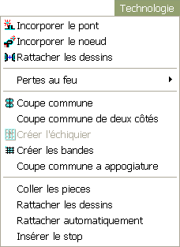
Technologie

Le quatrième groupe rassemble toutes les commandes technologiques du logiciel WRYKRYS. Ces commandes assurent les préparatifs technologiques de la production. Vous y trouvez les fonctions fondamentales qui concernent la création des pertes au feu ou les fonctions d’ajouter des ponts et noeuds aux dessins. Il y a aussi des superstructures technologiques plus élevées pour la maîtrise desquelles il vous faut plus d’expérience. En vous servant de ce groupe, vous achevez des combinaisons à percer même et assurez ainsi une meilleure qualité des projets à percer. La plupart de ces commandes sont représentées dans le menu d’icônes.

Dans la section « Pertes au feu », il y a des commandes complémentaires:

        - Création et modification de la perte au feu

La création et modification de la perte au feu représentent des commandes plus exigeantes dont vous pouvez profiter quand vous voulez créer, vous même, un type différent de perte au feu de la série, différent de celui que vous trouvez sauvegardé dans la case à options, dans le répertoire « PERTES AU FEU ».

La perte au feu peut être composée seulement des droites ou bien des cercles. Les instructions de sa création sont comme il suit: tout d’abord, il vous faut connaître la source de la machine à percer et l’épaisseur possible du matériel. Puis, il faut vous rendre compte que la perte au feu se compose de trois parties – accès + passage + sortie. Cet ordre indique aussi sa création. La base de la perte au feu consiste en l’accès. C’est la première partie que chaque perte au feu devrait contenir sans regarde pour la source de la machine à percer. La source et l’épaisseur du matériel indiquent la grandeur de l’accès. La deuxième partie est représentée par le passage. Avec les sources comme acétylène, propane et quelque types de plasma, il faut repasser le joint à percer du contour (de la forme). Le passage compense le courbement de la flamme de telle façon que l’on achève le passage à la flamme du dessin. En utilisant le rayon hydraulique ou laser, la flamme est presque droite et il ne faut pas donc repasser ni passer hors du contour du dessin. La sortie représente la dernière partie de la perte au feu et est appliquée en cas de découper à acétylène, propane ou quelque plasma. En vous servant de la sortie, vous prévenez l’endommagement du produit découpé même en cas de la coupure du jet. Le logiciel contient déjà quelques types standards des pertes au feu développés pour des sources différentes. Ces pertes au feu sont gardées dans le répertoire « pertes au feu » qui apparaît si vous choisissez la fonction « Charger perte au feu ». Elle peuvent servir d’inspiration pour votre propre création des pertes au feu. Même les pertes au feu développées par vous sont gardées dans ce répertoire. Pour travailler indépendemment avec ce logiciel et pour accélérer votre travail, il vaut mieux classer ces pertes au feu et n’utiliser que celles qui vous sont utiles. Les pertes au feu déjà développées par le logiciel avaient été sauvegardées d’après la clé suivante:

1) Le premier caractère en vue de sauvegarde indique la source de la machine à percer = A - acétylène (propane), P - plasma, V – rayon hydraulique, L - laser

2) Le deuxième caractère indique l’épaisseur du matériel (à noter 00 = pour toutes les épaisseurs)

3) A partir du troisième caractère, on indique la forme même de la perte au fer, ce caractère et représenté par soit P – comme la droite soit K – comme le cercle, N - rien c’est-à-dire que la 1ère partie de la perte au feu ne contient aucune forme. Vous pouvez profiter de cette 1ère partie pour les inflammations longues de telle manière qu’elles sont les moins encombrantes. L’inflammation est colorée en rouge.

4) Le caractère suivant indique la 2ème partie de la perte au feu ou bien l’inflammation même, ici, il y a deux possibilités. Chaque perte au feu doit contenir cette partie, la source et l’épaisseur du matériel indiquent sa grandeur, le paramètre de cette partie. L’inflammation peut être composée de P – la droite ou K – le cercle. Au fait, c’est à vous de choisir, mais il est recommandé d’utiliser l’accès circulaire pour les trous intérieurs ronds et l’inflammation droite /de droite/ pour les formes contenant des droites. L’inflammation est marquée en rouge.

5) Le cinquième caractère du nom indique si la perte au feu comprend le passage ou non. En cas où non, le nom contient N. Si la perte au feu contient le passage, nous marquons soit K – positif ou Z - négatif. Le passage est marqué en vert.

6) a 7) La dernière partie de la perte au fer se compose de la sortie, et la 1ère et 2ème partie de la sortie sont marquées par les caractères 6 et 7. Quelques-unes des sources des machines à percer n’ont pas besoin de passage à la fin, ce que est marqué par la lettre N – la perte au feu ne contient pas de sortie. S’il faut repasser, la forme de la sortie peut être K – le cercle ou P – la droite. La sortie est bleue.

Pour illustrer les explications ci-dessus, nous présentons quelques pertes au feu déjà élaborées par le logiciel:

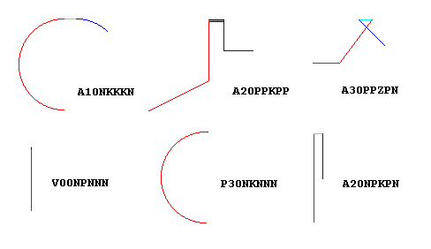

Vous créez la forme et les dimensions des pertes au feu particulières dans la fenêtre suivante:
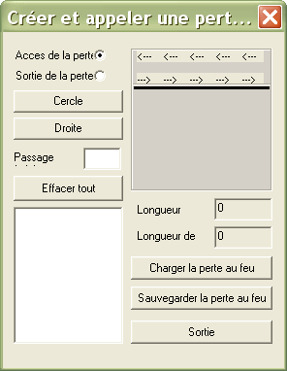

Il faudrait taper les parties particulières de la perte au feu pas à pas, tout d’abord l’inflammation, le passage et finalement la sortie. Par le souris, marquez la partie que vous voulez créer, en faisant un point noir et choisissez si vous voulez utiliser le cercle ou la droite. Les paramètres du cercle sont déterminés dans le tableau suivant où vous trouvez les valeurs données de la perte au feu no.1 (A10NKKKN):

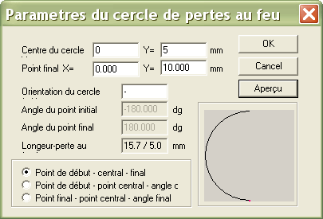

Dans les rectangles éclairés du tableau, vous remplissez des paramètres et données à la main (par ex. dans l’orientation du cercle, vous remplissez soit + soit -), marquez du point la donnée choisie pour créer un cercle, et cela s’applique à tous les tableaux concernant la création des pertes au feu. Une autre possibilité concerne la forme de la droite et ses valeurs /valeurs de l’axe x et l’axe y/ que vous choisissez dans le tableau présenté:

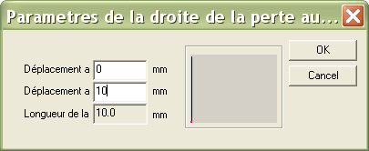

La forme crée et ses paramètres sont immédiatement projetés dans le premier tableau et les couleurs différencient la partie de la perte au feu en train de la création. Aussi, le tableau montre le format et les valeurs numériques des parties particulières des pertes au feu dans une fenêtre séparée, les valeurs sont classées l’une après l’autre d’après l’ordre de leur création. La grandeur même de l’accès et de la sortie en mm est présentée justement à côté de cette fenêtre et ces valeurs sont invariables. Attention, pendant la spécification du passage, si vous désirez le passage négatif, il vous faut remplir le signe – devant la valeur spécifiée. Dans ce tableau, il est aussi possible de choisir la direction de l’accès ou bien la compensation (droite ou gauche) et la modification est immédiatement projetée dans l’image.
Sauvegardez la perte au feu crée dans le répertoire des autres pertes au feu déjà élaborées dont vous vous servez souvent.

        - Perte au feu modifiable

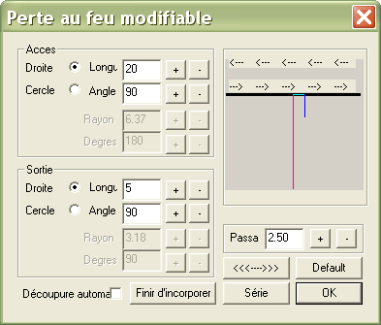
Dans le chapitre précédent, nous vous avons révélé comment créer ou modifier une perte au feu en nous rapportant aux séries de pertes au feu. Le chapitre a concerné plutôt des pertes au feu atypiques. Les pertes au feu standards sont déjà élaborées par le logiciel et elle ne sont qu’ adaptées à la source de la machine à percer (propane, rayon hydraulique, plasma, …) et surtout à l’épaisseur du matériel. A l’aide du tableau suivant, vous pouvez modifier des paramètres de la perte au feu plus facilement et, ce qui est le plus important, plus vite:

Toujours, la perte au fer est composée de trois parties (accès + passage + sortie) et ces parties peuvent être soit agrandies soit diminuées au besoin et ce n’est que la forme qui change (de droite ou de cercle).

        - Perte au feu de l’eau

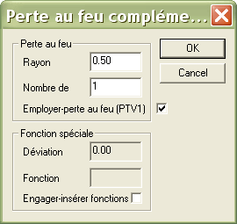
Une nouveauté concernant le rayon hydraulique consiste en « perte au feu de l’eau ». Il est possible d’ajouter cette perte au feu au début de chaque inflammation pour une fixation plus facile et plus vite du rayon dans le matériel. A la base de la demande d’utilisateur, cette inflammation a été créée et contient des cercles minimaux simultanés (sur la même place) {exemple: rayon 0.50}. Cette technologie résulte de l’expérience et active essentiellement le travail de découpage à rayon hydraulique. Dans le case à options régler, le module « perte au feu supplémentaire pour PTV », vous ne faites qu’activez « utiliser perte au feu » dans le tableau, et le logiciel va contrôler de nouveau cette activation en exportant la combinaison ou dessin achevé. Avec chaque inflammation, il ajoute la perte au feu supplémentaire donnée de même que le rayon donné et le numéro des fois de la répétition du cercle sur la même place.

        - Insérer le stop

La commande qui joint le Stop dans la combinaison composée. Cela veut dire qu’après avoir marqué le dessin, la machine à percer s’arrête automatiquement après son découpage. Cette fonction est utilisée, par exemple, pendant le découpage à plusieurs brûleurs où il faut couper quelques brûleurs et finir le reste de la combinaison en se servant d’un seul brûleur. Tout simplement, seulement après avoir choisi cette commande par le curseur, marquez le dessin donnée et le logiciel le marque du nom « STOP ». Dans le relevé des coordonnées dans le format actuel, un zéro apparaît derrière ce dessin. La fonction réversible pour démarquer le stop est identique à cette fonction où vous cliquez de nouveau sur le dessin marqué et celui-ci annule la commande.

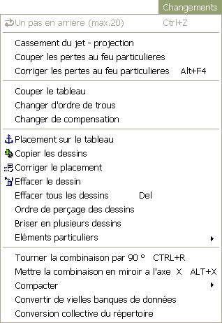
Modifications

Un autre groupe de commandes est formé par, par contre, les fonctions dont il est possible de vous servir pour modifier ces fonctions figurées de renseignement ou bien des autres commandes. Elles permettent les préparatifs mêmes de la composition, elles servent à créer des projets à percer. Il y a des fonctions regroupées en vue de faciliter et accélérer le placement des dessins sur le tableau. Et encore d’autres données complémentaires pour modifier la combinaison créée. Vous y trouvez aussi les modules qui sont appliqués dans le CAD interne. Dans les modifications, il y a aussi des commandes qui influencent la réglage de la combinaison définitive sur le panneau de travail principal. Avec quelques commandes, vous trouvez des touches ou leurs regroupements correspondant à la fonction donnée qui peuvent être utilisés directement du panneau de travail.
        - Un pas en arrière

Un pas en arrière appartient aussi aux modifications exécutées. En cas où les modifications ont été incorrectes, il est possible de revenir et cela vingt fois au maximum. Utilisez cette commande aussi à l’aide des touches Ctrl+Z.

        - Cassement du jet - figure

Il s’agit du contrôle pour les utilisateurs qui peuvent affronter un cassement du jet au cours des passages à avance rapide. Il se peut que des produits brûlés, dans ce cas, des trous internes, se tortillent et, si le jet passe à travers ces parties, un cassement du jet menace. Cette fonction indique cette éventualité et les passages ainsi menacés y sont figurés en rouge.

        - Coupage des pertes au feu particulières

Le coupage des seules pertes au feu particulières représente un complètement des commandes d’élimination des pertes au feu du panneau de travail. Avec l’élimination des pertes au feu, le logiciel coupe les pertes au feu soit d’un dessin soit d’une combinaison entière de telle façon qu’il considère un dessin comme un ensemble y compris les trous internes. En employant cette commande, vous ne coupez que la perte au feu que vous indiquez soit celle du trou interne soit du contour externe.

        - Correction des pertes au feu particulières

Employez la commande par ex. après ce qu’un cassement du jet éventuel est figuré, vous pouvez changer de placement des pertes au feu déjà adjointes. Il ne suffit que cliquer sur la perte au feu donnée par le bouton gauche du souris et par son mouvement déterminer le nouveau placement. Il est possible de changer les deux, pertes au feu des trous internes et des pertes au feu du contour du produit percé.

        - Changement de compensation

Le contrôle de la compensation coordonnée devrait être déjà exécutée dans le CAD interne pendant l’importation des fichiers DXF ou pendant le dessin même, cependant, il est aussi possible de changer de compensation sur le panneau de travail principal pendant la création de la combinaison à percer. Par une commande, vous choisissez l’externe, l’interne ou bien la coupe directement dans le contour. En marquant le contour et en cliquant par le bouton gauche du souris, le logiciel propose les possibilités données. Le principe devrait consister en fait que les trous internes ont la compensation interne et le contour externe a la compensation externe. Vous ne changez pas de direction du découpage (compensation gauche et droite), seulement de côté du joint dans lequel le jet va percer.

        - Effacement d’un élément

Dans la combinaison sur le panneau de travail principal, il est possible d’arranger les détails assemblés en effaçant des parties des dessins ou leurs contours. Cette commande est utilisée surtout pendant le découpage à rayon hydraulique où un certain côté est sauté.

        - Effacement de tous les dessins

Une commande qui est plus utilisée de ce groupe est représentée par « l’effacement de tous les dessins ». Elle sert à la rénovation (effacement) du panneau de travail (tableau) s’il faut créer la combinaison dès le début ou bien une nouvelle combinaison. Le logiciel demande, tout d’abord, si vous voulez vraiment effacer toute la combinaison du panneau? Cette commande peut aussi être exécutée en employant la touche « Delete », ce qui fonctionne de la même façon.

        - Eléments particuliers

Il s’agit d’une section de commandes qui rendent possible des modifications additionnelles des éléments particuliers.

- Effacer élément

- Editer élément – la commande pour changer de forme de la perte au fer ou bien d’élément même. Marquez par le curseur l’élément donné et, désormais, travaillez avec lui au fur des besoins.

- Ajouter élément – de nouveau destiné à la modification des pertes au feu où il est possible d’ajouter un autre élément à l’accès ou la sortie de la perte au feu déjà insérée. Une autre possibilité de cette commande consiste en création d’une perte au feu hors-de-série.

- Déplacer droites de jonction – cette commande est liée à la fonction « Assembler deux dessins » où le logiciel assemble vos pertes au feu déterminées de la manière la plus courte. Si la droite de jonction atteint le dessin, il est possible de modifier cette droite de jonction en employant cette commande. C’est à dire, la déplacer de telle façon qu’elle se situe hors du dessin.

        - Rotation de la combinaison par 90°

Cette commande pour tourner le tableau choisi par 90° représente un élargissement de la figure et le réglage de la combinaison à percer en train d’enregistrement. Cette action est exécutée en choisissant cette commande ou à l’aide des touches CTRL+R.

        - Combinaison en miroir à l’axe X

La combinaison en miroir à l’axe X représente une autre commande pour modifier les combinaisons assemblées. Dans la case à options modifications, choisissez cette commande ou utilisez les touches abréviatives CTRL+X.

        - Compression

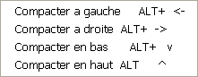
Cette commande sert à la compression ou bien recomposition de la combinaison sur le panneau de travail principal. Pendant la composition, le logiciel suit les interstices déterminées parmi les dessins, et les interstices parmi les dessins et les bouts du tableau qu’il respecte. Si vous diminuez ces interstices, vous pouvez vous servir de cette commande de la compression. A l’aide des renvois à la compression des dessins dans la direction donnée ou à l’aide des touches abréviatives appropriées, tous les dessins chargés sont déplacés en suivant la nouvelle interstice déterminée.

        - Conversion de vieilles banques de données

L’utilisateur se sert de cette commande pendant l’upgrade du logiciel WRYKRYS. Les versions plus vieilles disposaient de l’extension des bases de données élaborées *.psv. Avec l’installation de la nouvelle version, les banques de données déjà possèdent l’extension *.nfd. Après avoir validé la commande, la conversion de vieilles banques de données transforme la banque de donnée avec l’extension *.psv en l’extension *.nfd de telle manière que la banque de donnée d’origine existe toujours.

        - Conversion collective du répertoire

Il s’agit d’un élargissement de la commande précédante où il est ainsi possible de transformer complètement le répertoire entier et toutes les banques de données, gardées dans ce répertoire, crées avec l’extension *.psv en l’extension *.nfd. C’est un avantage pour les utilisateurs qui ne travaillent pas seulement dans une banque de données principale, mais divisent ses dessins et combinaisons dans plusieurs banques de données.

Régler
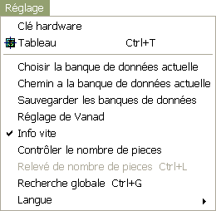

Ce groupement de cases à options contient les modules qui sont importants pour le fonctionnement du logiciel. En employant la case à options régler, vous modifiez et choisissez les paramètres de la clé hardware, du tableau, vous aussi choisissez ou créez de nouvelles banques de données. Ce qui est aussi important, c’est le renvoi à la sauvegarde des banques de données. Il y a aussi des nouveautés pour rechercher globalement des dessins ou combinaisons et des fonctions complémentaires destinées aux utilisateurs de la machine à découper de la maison Vanad.
Dans la case à options régler, vous trouvez « Info vite » pointé. Si vous laissez le curseur du souris sur l’un des dessins plus longtemps, le renseignement immédiat apparaît, il concerne le nom, le poids (qui part de la barre supérieure où l’épaisseur et le poids du matériel sont démontrés) et le numéro de pièces sur le panneau. Il y a aussi une autre commande pour contrôler le nombre de pièces liée à cette problématique.
La dernière commande permet de choisir d’autres versions de langue du logiciel (anglais, polonais, russe, allemand et hongrois).

        - Clé hardware

Sous la commande « clé hardware », vous trouvez le tableau suivant:

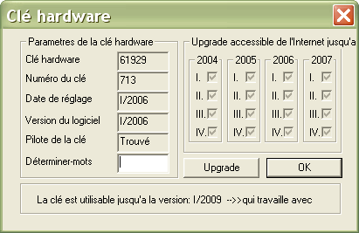

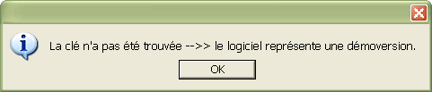
Nous avons déjà mentionné que les fonctions les plus importantes du système sont protégées par la clé hardware. Ce tableau montre la présence de la clé hardware. Dans le cas où le logiciel ne trouve pas de clé et ne mentionne ni ses numéros ni ses paramètres, il se comporte comme démoversion. Dans ce cas-là le logiciel avise cette situation par le rapport suivant:

Si la clé est connectée dans un port parallèle ou un port USB et le logiciel charge la clé hardware, d’autres données du tableau sont aussi activées. Les paramètres de la clé hardware achetée (numéro, numéro interne et d’autre réglage). Dans les colonnes pour un upgrade gratuit, il y a des quartiers pointés indiquant la date où il est possible de charger les versions les plus récentes de l’Internet. C’est aussi dans ce tableau où il faut compléter les mots de passe des logiciels protégés par un nombre d’exports ou pendant un upgrade. Vous trouvez les renseignements concernant l’upgrade sous la commande marquée de la même façon où il y a des calculs et données exigées pour demander les mots de passe de prolongement. Vous pouvez demander les mots de passe de prolongement directement chez le producteur du logiciel. La donnée la plus importante de ce tableau, c’est la situation actuelle de la clé dans la partie inférieure du tableau qui, pour les utilisateurs de la version nette, indique comme il suit: « La clé est utilisable jusqu’à la version xx/xxxx » elle travaille avec cette version ».

        - Choix de la banque de données actuelle

Le logiciel WRYKRYS dispose du catalogue de la banque de données qui regroupe tous les dessins et combinaisons élaborées. La banque de données de base est gardée dans le fichier « zakladni.nfd » et dispose d’une capacité illimitée. Ce fichier fait partie du sous-répertoire « DATABANK » du logiciel WRYKRYS. En choisissant la banque de données actuelle, nous avons la possibilité de travailler avec plusieurs banques de données et ainsi diviser les dessins et combinaisons. La commande « choisir banque actuelle » propose la création d’une nouvelle banque de données ou bien le choix parmi les banques de données.
En tapant le nom de la « nouvelle » banque de données dans le nom du fichier et en l’ouvrant, vous pouvez commencer à travailler avec une nouvelle banque de données vide. A travers la même fenêtre, il est possible de changer de banques de données particulières (les logiciels plus vieux peuvent disposer de l’extension *.psv ou *.dat). Choisissez une banque de données et ouvrez-la en cliquant. Elle devient ainsi une banque de données actuelle dans la quelle les détails créés sont sauvegardés, si vous les sauvegardez. Vous y trouvez aussi la banque de données de reste dont le chemin est programmé et c’est pourquoi nous vous recommandons de ne rien faire avec ce fichier! C’est de la même façon que travaille l’icône au-dessus du catalogue d’images sur le panneau de travail principal - (Choisir banque de dessins).

        - Chemin à la banque de données actuelle

Cette commande se rattache à la commande précédente où le chemin est montré et ainsi aussi le nom de la banque de données actuelle choisie :

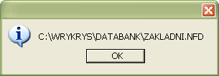

Il ne s’agit que d’une commande de renseignement qui ne change pas de banques de données choisies !

        - Sauvegarde des banques de données

Une partie importante du logiciel consiste en garder le travail créé et sa sauvegarde postérieure. Ce renvoi pour sauvegarder toutes les banques de données se trouve dans la case à options régler.
Dans l’entrée de la sauvegarde, trouvez le répertoire où sont gardées vos banques de données. Le tableau enregistre toutes les informations sur les banques de données et à part du nom, du nombre de dessins et de la grandeur, il montre aussi la date de votre dernier enregistrement des nouveaux détails.
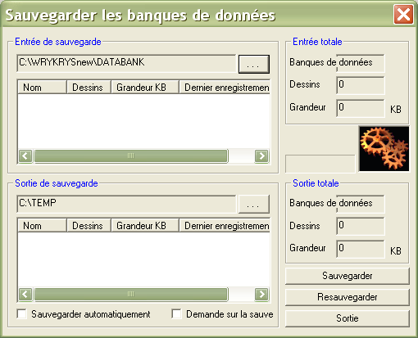

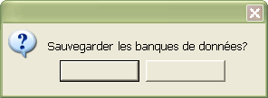
Il est important d’avoir un répertoire créé où la sauvegarde sera enregistrée. Celui-ci doit être tapé dans « la sortie de la sauvegarde ». Le procès de la sauvegarde même est lancé à travers le renvoi « Sauvegarder » et tout ce qui est écrit dans la fenêtre d’entrée est sauvegardé dans le répertoire de sortie. Le tableau permet aussi le choix des renvois complémentaires pour faciliter le travail avec le logiciel. Soit le logiciel toujours sauvegarde les banques de données lui-même automatiquement, soit il pose la question si la sauvegarde sera exécutée. La fonction inverse, c’est « la nouvelle sauvegarde » où, par contre, vous enregistrez des banques de données du répertoire de sortie de retour dans le répertoire actif. C’est pour le cas où vous perdiez quelques-unes des banques de données.

        - Réglage pour Vanad

Le réglage des paramètres de travail pour les utilisateurs des machines à découper de la maison Vanad qui est utilisée pour régler la vitesse:

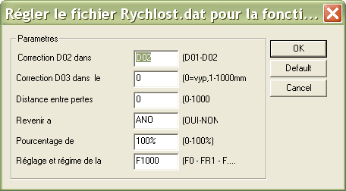

        - Info vite

C’est à dire la commande pointée dans la case à options régler « info vite ». En laissant le curseur de la souris plus longtemps sur un détail choisi, vous relevez les informations sur le nom, le poids de cette pièce et combien de fois elle est placée sur le panneau. Le poids part des valeurs déterminées dans la barre supérieure qui concernent l’épaisseur et le poids du matériel :

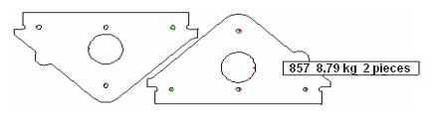

        - Contrôle du nombre de pièces

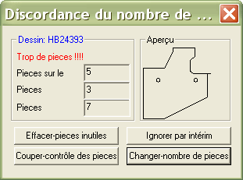
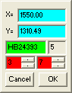
Il s’agit d’une nouvelle fonction du contrôle des pièces déjà faites et le nombre de pièces qui sont encore à élaborer. Dans la case à options régler, il faut pointer cette commande de telle manière que le logiciel utilise ce contrôle pendant la composition des projets à percer. Au cours de la composition, le logiciel contrôle continuellement les nombres de dessins placés sur le tableau (panneau) en comparaison avec le nombre de pièces déterminées dans leurs paramètres. Chaque fois où il dépasse ce nombre donné, le logiciel montre un tableau qui contient les pièces en discordance sur le panneau, l’information sur les pièces déjà faites et le nombre maximal de pièces qui sont encore à élaborer. Dans le tableau, il est possible de réagir en effaçant les pièces excédentaires et compensant le nombre de pièces sur le tableau jusqu’au maximum. Aussi, vous pouvez négliger ce rapport ou couper ce contrôle. La dernière possibilité consiste en changement de nombre de pièces de telle façon que le nombre de pièces sur le panneau ne dépasse pas le nombre de pièces maximal. Un petit dialogue est joint au tableau où il est possible de changer vite de nombre définitif de dessins. Le logiciel marque les colonnes en rouge. Notre image montre les numéros « 0 » et « 40 ». Le premier numéro indique le nombre de dessins déjà faits et le deuxième le nombre maximal de dessins qui ne correspondent pas aux nombres de pièces sur le panneau actuel (dans l’image, c’est le numéro « 52 »). A l’aide des flèches, vous pouvez adapter le nombre nécessaire. Le logiciel propose une aide en bulles avec chaque colonne et il aussi distingue en couleurs l’exactitude du nombre maximal de pièces par rapport au nombre de dessins sur le tableau actuel.

        - Relevé du nombre des pièces

Il s’agit du tableau de la déduction des dessins appliqués sur le tableau actuel. Le dialogue de la déduction même des pièces peut aussi être acquis en employant les touches CTRL+L. Le tableau enregistre tous les dessins de la combinaison créée sur le panneau de travail principal. La figure montre toujours celui sur lequel vous cliquez par le curseur, et juste au-dessous de lui, combien de fois il est placé sur le tableau. La colonne « Sur le tableau » présente leur nombre qui sera déduit. La colonne suivante montre les pièces déjà déduites ou bien faites. La colonne « Au total » donne les nombres maximaux, ceux qui étaient déterminés pendant la création du dessin donné. La dernière colonne compte combien de pièces de dessins particuliers il reste à élaborer.

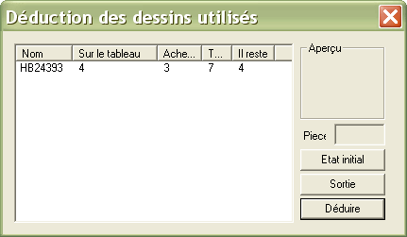

Pour déduire tous les dessins mentionnés, il faut cliquer sur le icône « Déduire ». Il est toujours possible de revenir à l’état initial avant la déduction.

        - Recherche globale

C’est une commande pour les utilisateurs qui sectionnent des dessins et combinaisons dans plusieurs bases de données. Le dessin ou la combinaison sont toujours enregistrés à la banque de données actuelle choisie. La recherche globale représente un moyen pour rechercher un dessin ou une combinaison d’après quatre paramètres. En enregistrant des détails à la banque de données, c’est le nom qui est important et le reste, tel que l’épaisseur, la qualité, l’observation, dépend de chaque utilisateur et de l’importance qu’il leur attribue. Dans le tableau de la recherche globale, il vous faut fournir l’un des quatre paramètres mentionnés et puis, il suffit de cliquer sur le icône « Rechercher ». Le logiciel présente le résultat de la recherche dans ce tableau.

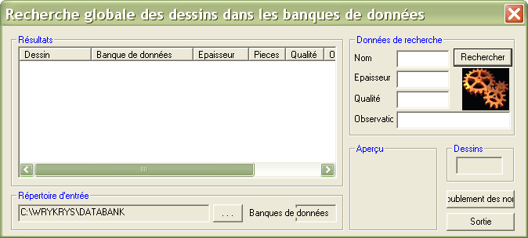

Nesting
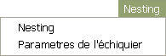
Le nesting ou bien l’automate, c’est une case à options qui lance la composition automatique du logiciel. L’automate représente un moyen rapide pour les utilisateurs où le logiciel propose, en employant des détails choisis, des solutions possibles à la combinaison à percer finale. Cette option est présentée dans une fenêtre indépendante dans le coin droit de l’écran, elle montre aussi le pourcentage de l’utilisation par rapport à la combinaison créée automatiquement. Le nesting est utilisé dans plusieurs régimes : vite, cumulé et combiné.

Aide

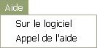
C’est l’avant-dernière case à options « aide » qui est informatif. Les utilisateurs y trouvent des renseignements sur la version du logiciel et aussi, l’adresse du siège de la maison de commerce, le contact téléphonique au bureau de même que le contact au téléphone mobile. Le e-mail et l’adresse Iinternet au site www de présentation de la maison. Sur le site, il est possible de télécharger la version la plus récente du logiciel et d’autres renseignements. Vous y trouvez aussi la consultation par l’auteur du logiciel où il mentionne les questions et problèmes les plus fréquents y compris leur solution.

        - Appel de l’aide

Il est possible d’appeler l’aide de plusieurs façons. La 1ère façon – cliquez sur le icône (livre) et ensuite, sur le bouton Ouvrir. Sous le livre « WRYKRYS », il y a des thèmes d’aide regroupés concernant le logiciel WRYKRYS tout entier. Chaque thème contient aussi des cahiers (pages) où vous pouvez feuilleter. La 2ème façon – il est possible de vous orienter dans l’aide du logiciel en employant le registre. Elle permet de rechercher des thèmes correspondants à un mot fourni ou bien à une expression de texte.
L’aide vous offre une orientation vite et efficace dans le logiciel. En l’utilisant, vous pouvez résoudre des ambiguïtés et trouver la cohérence du logiciel.

Sortie

La dernière commande « Sortie » sert à fermer la fenêtre et le logiciel entier sans aucune demande à sa validation.

D’autres parties de la description du panneau de travail principal :

Icônes

Ce qui suit c’est la barre d’icônes et ses fonctions particulières du logiciel. En marquant simplement un icône par le curseur de la souris, vous relevez ce que chaque icône représente. Tous les icônes seront décrits en détails dans une autre partie du présent mode d’emploi. Les icônes sont lancés par le bouton gauche de la souris.

Tableau choisi

Le tableau choisi constitue la partie principale de la fenêtre, il s’adapte visuellement au mesure de l’écran. Les dimensions du tableau sont réglés soit dans la case à options « régler » en employant la commande le tableau, soit directement à l’aide du icône « choisir dimensions du tableau ». Il est aussi possible de choisir le tableau directement par le bouton droit, si votre curseur est placé sur le tableau ou par les touches CTRL+T.

Barre inférieure

Dans la barre inférieure à gauche, l’aide verbale actuelle concernant le thème choisi, ensuite, vous y trouvez toujours le mesure du tableau, nombre de pièces placées sur le tableau et leur utilisation. Un simple mouvement de la souris sur le panneau de travail active une autre donnée déterminant la position de la souris. A titre d’information, il y a aussi le temps qui correspond au temps de l’ouverture et travail dans le logiciel WRYKRYS.

Barre mobile d’entrées

Une partie du panneau de travail principal constitue les catalogues d’images d’entrées d’où il est possible de charger des dessins et combinaisons directement sur le panneau de travail par une clique du bouton gauche. Dans la case à options, il y a des catalogues de banques de données - Banka, des macros - Makra, des fichiers DXF et des fichiers avec des extensions des codes d’entrée, par ex. DAT, CUT, CNC, SZO, NCP, ... – DXF ... et le catalogue de reste - Zbytky. Vous pouvez régler la barre par l’icône « » autour du panneau de travail (tableau) sur la place où il vous conviendra le plus. Les autres fonctions coordonnées sont principalement pareilles comme dans les catalogues d’images détaillés dans le menu de icônes. Pour compléter, il y a l’info vite sur la fenêtre marquée que vous appelez par le bouton droit de la souris ou en laissant le curseur sur la fenêtre donnée. Dans le tableau d’information, vous trouvez, à part du chemin, le poids, la longueur, la largeur et la forme.
Le chargement de ces catalogues est facile, il suffit seulement de cliquer sur le choix par le bouton gauche de la souris et le dessin ou la combinaison est chargé sur le panneau de travail (tableau). Pendant le choix, le logiciel offre la possibilité de sectionner d’après le nom dans le catalogue ouvert. Après ce que vous fournissez les caractères initiaux ou la chaîne directement du clavier, le logiciel ne trouve que ces détails. La touche « Esc » annule le choix et retourne à la base de données complète. Il y est aussi possible d’effacer des fichiers donnés et cela à l’aide de « Delete » du clavier. Le logiciel demande toujours la validation pour que l’utilisateur n’efface quelques détails sans le vouloir.

Recherche des dessins

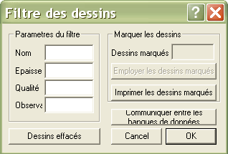
Le icône sur le catalogue de la banque de données actuelle sur le panneau de travail principal offre la possibilité d’une orientation plus rapide et plus facile dans toute la base de données. Vous fournissez vos paramètres de filtre et le logiciel choisit seulement les détails qui disposent de la même chaîne initiale dans leur nom ou sont de la même épaisseur donnée du matériel, la qualité ou bien l’observation. Dans le tableau « Filtre des dessins », il est aussi possible de choisir des dessins marqués que vous marquez par la commande « Marquer et démarquer dessins » voir chap. 2.1.7.2), et d’imprimer le choix. Le module de recherche des dessins permet aussi le retour aux dessins qui avaient été effacés, mais aucune compression n’a été encore exécutée.
La communication parmi les banques de données s’applique dans le cas où l’utilisateur divise ses dessins et combinaisons dans plusieurs bases de données et donc a besoin de faire une nouvelle copie d’un des détails d’une banque de données à l’autre. Dans le panneau de travail principal, la banque de données actuelle doit figurer, celle à laquelle les détails seront transférés et, à l’aide de la commande mentionnée, vous ouvrez la banques de données de laquelle les détails seront choisis. Il ne suffit que cliquer sur le dessin ou la combinaison désirée.

Marquer et démarquer les dessins

Marquer et démarquer les dessins est lié à la recherche précédente ou bien la filtration des dessins. La commande s’emploie en cas du choix qui ne correspond à aucune indice (nom, épaisseur, qualité ou observ.). Le marquage (en cliquant du bouton gauche de la souris) surligne les dessins désirés et, dans le tableau « Filtre des dessins » (voir chap. 2.1.7.1), vous choisissez « Utiliser dessins marqués ».

Emploi de la souris

Le logiciel WRYKRYS est commandé à l’aide de la souris à deux boutons et une roulette centrale mobile. Les boutons particuliers effectuent les fonctions suivantes :
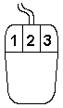
- Le bouton exécutif, en l’appuyant, nous validons ou lançons la fonction désirée, ou il est employé comme <<Return>> quand nous répondons à une question du régime de dialogue.
- La roulette centrale sert comme <<Zoom>> et en l’appuyant, nous faisons mouvoir un tableau ou une découpure. L’autre fonction permet le contrôle dans InterCAD et sert ainsi à maximaliser ou minimiser des détails.
- Si dans le régime de dialogue, ce bouton fonctionne comme <<Esc>> et aussi, procure l’emploi similaire si dans le logiciel. Il annule les fonctions lancées. Cette utilisation s’applique à toutes les commandes à l’exception des commandes Contrôle et Placer dessin sur le tableau.

résumé

Le logiciel technologique WRYKRYS a été développé pour le système d’exploitation WINDOWS. Le système concerne la problématique des machines à découper. Le logiciel est capable de traiter tous les cas ordinaires de la pratique de constructions mécaniques et il a été créé de telle façon qu’il soit commandé facilement et qu’il accélère considérablement tous les préparatifs de production. Le WRYKRYS est destiné à assurer les préparatifs technologiques de la production des machines à découper et à percer.
La commande du logiciel est exécutée par la souris, sans son installation, le logiciel n’est pas usager. La version Windows, si vous vous en servez, est très similaire et adapté, à cause de l’utilisateur, aux autres logiciels (fenêtres) qui travaillent sous se système d’exploitation. Elle offre une amélioration des fonctions nombreuses, nouvelles fonctions mais, surtout, une accélération du travail avec le logiciel.

Travailler avec le logiciel WRYKRYS

Après avoir présenté le logiciel WRYKRYS de base, nous pouvons commencer à décrire en détails l’essentiel du logiciel et ses autres fonctions. Partons de la barre présentant les icônes des fonctions particulières et des parties du logiciel WRYKRYS. A l’aide de ces icônes, des dessins particuliers et même des projets à découper entiers sont créés. Le logiciel est rapide et facile à commander et procure tout ce qu’il est nécessaire pour les préparatifs de production en utilisant des machines à percer et découper. Vous y trouvez la description des commandes du menu de icônes :

catalogue de la banque de données

C’est dans ce module du logiciel WRYKRYS où est abrité le catalogue actuel de tous les dessins et combinaisons créées ou importées. Le catalogue de la banque de données est formé par une fenêtre indépendante qui coopère avec la fenêtre principale (le tableau même). Au cours de la création des combinaisons à percer, il est possible d’avoir le catalogue ouvert constamment et de transférer des dessins ou combinaisons particulières de celui-ci au panneau à percer (image du chapitre 2.1).
Le catalogue contient des détails en images dénommés de leurs propres noms. Les fenêtres en blanc représentent des dessins particuliers et les fenêtres en bleu-vert des combinaisons achevées. Un double clique sur la fenêtre du catalogue marque le détail et le transfère sur le panneau principal où vous continuez votre travail avec celui-ci. La banque de données est classée de telle façon dont elle était successivement créée. A l’aide de la commande « classer fenêtres », il est possible de classer cette banque de données d’après votre propre clé . Le catalogue comprend d’autres fonctions qui permettent de travailler avec les fenêtres du catalogue même. Au fur des besoins, il est possible de changer de nombre de fenêtres (les minimiser ou maximaliser) ou bien les paginer à l’aide de l’ascenseur dans la partie droite du catalogue. Les paramètres et coordonnées du format figurent auprès de chaque détail. En vue d’une meilleure orientation, vous pouvez rechercher des détails d’après le nom, épaisseur ou qualité dans la banque de données.

Le catalogue constitue une fenêtre indépendante et contient son propre menu de cases à options et les icônes liés à ce module :

Nesting
Le nesting ou bien l’automate, c’est une case à options qui lance la composition automatique dans le catalogue de la banque de données. L’automante représente un moyen rapide pour les utilisateurs où le logiciel propose, en se servant des détails choisis de la banque de données, des solutions possibles pour la combinaison à percer finale. Cette option est présentée dans une fenêtre indépendante dans le coin droit de l’écran qui montre aussi le pourcentage d’utilisation de la combinaison créée automatiquement. Le nesting s’applique dans plusieurs régimes : vite, cumulé et combiné.

Régime vite

Le régime vite lance le système de la composition automatique d’une pièce marquée dans le catalogue de la banque de données. Le dessin que vous indiquez par le bouton gauche de la souris est utilisé pour la création automatique d’une combinaison à percer. Dans la fenêtre présentée se trouve la commande « emprunter » à l’aide de laquelle vous placez la combinaison ainsi créée sur le panneau de travail principal.

Régime cumulé

« Le régime cumulé » se trouve aussi dans la case à options de nesting. Il permet de finir la composition d’une combinaison en ajoutant des pièces plus petites.

Régime combiné

Il s’agit du régime de nesting qui permet de combiner plusieurs types de dessins, il faut déterminer combien de fois les dessins particuliers seront placés sur le panneau.

Nesting du tableau

Avant de lancer l’automate du tableau de la banque de données, il faut régler la grandeur du tableau sur lequel la combinaison automatique sera créée.

Autres
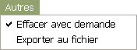
La case à options « Autres » du catalogue de la banque de données permet de choisir la forme d’effacement des détails de la banque de données actuelle sans que le logiciel demande sa validation. La commande « Exporter à fichier » crée le fichier « Karban.txt ».

Info

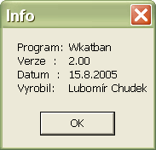

Sortie

En employant cette commande, vous terminez le travail dans le catalogue de la banque de données. La fenêtre du catalogue se ferme sans aucune question.

Menu d’icônes :

Augmenter le nombre de fenêtres
L’icône « Augmenter nombre de fenêtres » permet d’augmenter le nombre de détails présentés des dessins et combinaisons ou macros. En cliquant simplement par le bouton gauche de la souris sur cette icône, vous lancez cette commande et le nombre de fenêtre augmente tout de suite de telle manière que les détails diminuent par rapport au nombre de fenêtres et la surface de l’écran. Il est possible de paginer dans le catalogue à l’aide de l’ascenseur dans la partie droite du catalogue. En cas où la banque de données ou le catalogue apparaissent tous entiers, cet ascenseur disparaît. Si vous utilisez l’icône rechercher-fenêtre et spécifiez le filtre de recherche dans le « catalogue de la banque de données », la banque de données diminue et limite ainsi la fonction d’augmenter le nombre de fenêtres à un nombre choisi de détails seulement. Après ce que cette banque de données est fermée et le catalogue ouvert de nouveau, cette commande de même que le catalogue entier travaillent de la même façon.

Diminuer le nombre de fenêtres
Cette commande dans le catalogue de la banque de données de même que dans les autres catalogues diminue le nombre de fenêtres figurées. En cliquant simplement par le bouton gauche de la souris sur cette icône, vous lancez cette commande et diminuez immédiatement le nombre de fenêtres de telle façon que les détails augmentent par rapport au nombre de fenêtres et la surface de l’écran. Il est possible de paginer dans la banque de données à l’aide de l’ascenseur dans la partie droite de la banque de données. En cas où la banque de données est complète, l’ascenseur ne se présente pas. Si vous utilisez l’icône rechercher-fenêtre et spécifiez le filtre de recherche dans le « catalogue de la banque de données », la banque de données diminue et limite ainsi la fonction de diminuer le nombre de fenêtres à un nombre choisi de détails seulement. Après ce que cette banque de données est fermée et le catalogue ouvert de nouveau, cette commande de même que le catalogue entier travaillent de la même façon.

Expédier le dessin au panneau principal

A l’aide de cette icône, vous lancez le régime d’accès direct des dessins particuliers du catalogue au panneau de travail (tableau). Vous expédiez les dessins choisis du catalogue au panneau, sans les modifier, par un clique de la souris. Ensuite, vous continuez à travailler avec ce dessin et placez et composez une combinaison. Il est possible de tourner le dessin des degrés déterminés ou des points de l’écran. Vous tournez à l’aide de la barre d’espacement du clavier ou bien + et -. Par le bouton droit de la souris, vous changer de dessin en miroir. Vous réglez le détail au fur des besoins et activez le placement sur le tableau en cliquant par la souris et déterminez l’orientation de la fixation sur le tableau. Le dessin est placé par rapport au réglage du joint (interstice entre les dessins, interstice entre les dessins et les bouts du tableau) et s’arrête soit à cause d’un autre dessin soit du bout du tableau. Si vous ne voulez pas utiliser les icônes avec cette commande pour charger des catalogues, profitez de la deuxième possibilité. Après avoir marqué le détail choisi, n’utilisez pas cette commande mais cliquez deux fois sur le détail par le bouton gauche de la souris.

Effacer le dessin de la fenêtre
Par cette commande et en pointant le détail par la souris, vous effacer n’importe quelle pièce du catalogue chargé. Pour l’exécuter, vous cliquez sur la fenêtre marquée en bleu par le bouton gauche de la souris et, en cas de votre accord,vous validez en cliquant sur l’icône OUI de nouveau par le bouton gauche de la souris. Le détail est ainsi effacé irréversiblement. Si vous pointez un dessin par erreur, vous pouvez l’annuler par l’icône NON. La possibilité d’un effacement vite sans validation se trouve dans le menu de cases sous la cases « autres ». Le rapport actuellement « pointé » qui concerne l’effacement avec validation, est annulé en pointant cette ligne. L’avantage de cet effacement constitue en vitesse, mais si votre banque de données n’est pas sauvegardée et vous effacez l’un des détails par erreur, nous l’avons déjà mentionné, ce pas est irréversible. Dans le premier cas, vous gardez toujours la possibilité de valider l’élément à effacer.

Paramètres du dessin
Si vous choisissez cette commande, le tableau ci-dessous avec les valeurs du détails choisi apparaît. Avec chaque dessin ou combinaison de la banque de données, quelques renseignements de base sont gardés. Ces renseignements sont présentés dans un tableau, dans la partie gauche, il y a des paramètres qui peuvent être changer, et dans la partie droite, il y a des valeurs invariables.

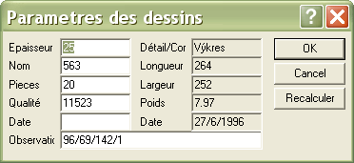

Le changement des valeurs est exécuté à l’aide de la souris où vous pointez la donnée variable et appuyez sur le bouton gauche, le curseur se déplace dans la zone où vous tapez vos propres données. Vous choisissez un dessin indépendant et dans la zone « Epaisseur », remplissez la valeur actuelle de l’épaisseur du matériel. Dans la partie droite du tableau, ? le poids du détail est rempli automatiquement.

Relevé des coordonnées dans le format actuel
Cette commande appartient parmi les commandes de renseignement. Après son appel et après avoir marqué un dessin de la combinaison actuelle, si vous marquez un dessin ou une combinaison du catalogue, une fenêtre s’ouvre, dans laquelle le format actuel est figuré.

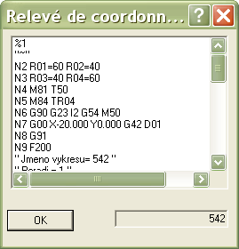

Le logiciel ajoute une séquence au début du format, puis, c’est le nom qui suit, le dessin même ou la combinaison. A la fin, il y a une autre séquence 0 > 63, ces séquences ajoutées servent à votre information et aussi à délimiter le détail pour qu’elles puisent, dans ce format, expédiées directement à ma machine à découper. Si le format actuel ne tient pas sur la page d’introduction, il est possible de paginer à l’aide de l’ascenseur dans la partie droite de la fenêtre.
Le choix de la combinaison actuelle est réglé et sauvegardé dans la commande « export de la combinaison ».

Classement des fenêtres
La création successive de la banque de données classe des détails particuliers de telle manière dont ils étaient créés – d’après l’ordre chronologique. La commande « classer-fenêtres » permet de sectionner le catalogue de la banque de données actuelle d’après d’autres paramètres possibles. Les paramètres que vous spécifiez en sauvegardant des dessins mêmes et des combinaisons entières, vous offrent le classement des fenêtres. Avant de commencer à classer, il est possible de contrôler les paramètres désirés ou, éventuellement, de les compléter à travers la commande « paramètres du dessin ». Si vous appelez cette commande, le logiciel offre un tableau où vous spécifiez les paramètres du classement.

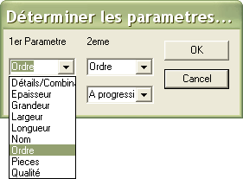
Si vous cliquez par la souris sur la flèche du premier et deuxième paramètre du classement, une liste de toutes les options possibles apparaît. En choisissant un paramètre dans les listes particulières et en spécifiant la possibilité du classement ascendant ou descendant, il ne vous suffit que valider le choix fait par l’icône OK et la banque de données sera classée d’après les nouveaux paramètres choisis.

Recherche de la fenêtre
Cette commande sert à vous mieux orientez dans la banque de données où, d’après le filtre spécifié dans le tableau, le catalogue diminue et ne montre que les détails désirés.

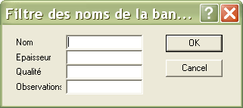

Le tableau est présenté chaque fois après ce que vous choisissez la commande « rechercher » et vous marquez par la souris la zone d’après laquelle vous voulez rechercher des détails. Par exemple : dans la zone « nom » vous tapez (la lettre initiale ou même un numéro suffit) « TP » et approuvez par OK, la banque de données ne contiendra que les détails qui commencent en TP... et vous travaillez avec elle comme avec le catalogue complet. Le catalogue complet apparaît, si vous appelez de nouveau la commande « rechercher-fenêtre » et sans spécifier les paramètres vous approuvez par « OK ».

Etablissement des normes de dessins particuliers
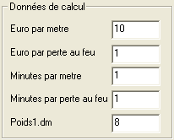
Il s’agit d’une nouveauté du logiciel qui permet de générer un calcul soit d’un seul dessin gardé dans le catalogue de la banque de données ou bien de générer une combinaison de quelques dessins différents des épaisseurs différentes. Ça veut dire qu’il y a un moyen pour faire des calculs plus vites et flexibles, un moyen pour l’utilisateur même et pour sa communication avec les clients. Dans le tableau présenté d’établissement des normes de dessins particuliers, vous choisissez des détails particuliers du catalogue de la banque de données, comme nous l’avons déjà mentionné, soit un seul dessin soit plusieurs dessins successivement. Ce qui est le plus important avant de commencer à établir des normes des pièces particulières, c’est de taper les données à calculer au tableau ! Dans ce tableau, il est nécessaire de remplir les données au fur des besoins et possibilités de l’utilisateur par rapport à la machine à percer et les frais généraux de la maison-utilisateur. Chaque maison-utilisateur a une dépense et des frais généraux différents, le prix dépend de la source de la machine à percer et aussi du matériel. Dans la zone où l’on complète l’unité monétaire par un mètre de coupe, toutes les dépenses liées au découpage même se reflètent.
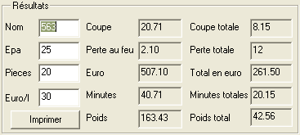
Ces valeurs forment la base de l’établissement même des normes, le suivant, c’est le choix des dessins désirés. En choisissant cette commande et en cliquant par le bouton gauche de la souris sur le détail choisi, vous ouvrez le tableau de l’établissement des normes des dessins particuliers. Juste dans la première partie (résultats) de ce tableau, le nom du dessin choisi est figuré. C’est à vous de compléter l’épaisseur du matériel du produit percé supposé et le nombre de pièces. En cas où il n’y a pas de changements dans la partie mentionnée ci-dessus du tableau de spécification des données pour le calcul même, il est possible de « joindre » ces résultats à la combinaison des normes définitive. Le nouveau résultat joint est présenté dans la deuxième partie, inférieure, du tableau d’établissement des normes. C’est dans cette partie où restent toujours les derniers dessins joints pour qu’il soit possible de générer le résultat total de plusieurs pièces. Il est toujours possible d’utiliser « annuler » et vous commencez du début. La combinaison acquise définitive peur être imprimée. Pour illustrer cela sur l’image suivante, nous avons généré une combinaison de plusieurs détails percés des matériels d’épaisseurs différentes. Le poids, l’unité monétaire et les minutes sont établies d’après les valeurs mentionnées dans le tableau de données à calculer présenté ci-dessus :

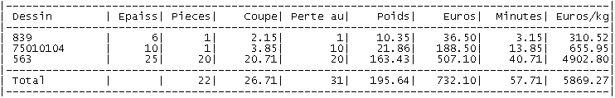

Longueur – contrôle des dimensions
La dernière commande du catalogue de la banque de données constitue une commande de renseignement et sert à contrôler des dimensions des détails donnés. Dans quelques cas, l’utilisateur a besoin de mesure de nouveau la pièce avant son expédition au panneau de travail principal. Le contrôle des dimensions est pareil dans tous les module du logiciel. Il est décrit en détail dans le menu d’icônes dans le chapitre « contrôle des dimensions du dessin ». La base est formée de deux points de mesure, l’un est fixe et l’autre et mobile. En mouvant le deuxième point, vous choisissez le point mesuré, soit un point de jonction ou n’importe quel point du contour. Les valeurs figurées sont changées par la barre d’espacement.

catalogue des macros

Dans ce module du logiciel WRYKRYS, le catalogue de tous macros prédéfinés est caché. Le catalogue des macros forme une fenêtre indépendante qui coopère avec la fenêtre principale (le tableau même). Au cours de la création des combinaisons à percer, il est possible d’avoir le catalogue toujours ouvert et de celui-ci transférer des macros particuliers au panneau à percer (tableau). Le catalogue présente le détail dessiné des macros particuliers et, dans la partie supérieure de la fenêtre donnée, vous trouvez son nom. Après ce que vous choisissez le macro désiré, le tableau pour spécifier des nouveaux paramètres apparaît :
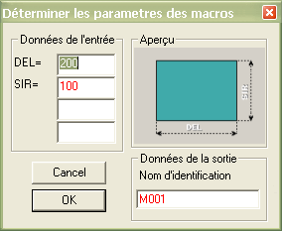

Les valeurs sont déjà prédéfinies et vous pointez celle qu’il faut changer par le bouton gauche de la souris et taper la donnée sur le clavier. Dans la partie droite du tableau, vous trouvez la forme même du macro et des dimensions marquées, celles dont les valeurs il vous faut pour définir votre propre macro. Après avoir tapé les données correctes dans les zones qui sont marquées de la même façon que l’image, il ne vous suffit qu’approuver l’icône OK par la souris et le dessin qui est ainsi créé est transféré au tableau où vous continuez à travailler avec lui comme avec n’importe quel dessin pendant la création d’une combinaison à percer. Le catalogue contient d’autres fonctions qui permettent de travailler avec les fenêtres de macros. Au fur des besoins et en vue d’une meilleure orientation, il est possible de modifier le nombre de fenêtres (diminuer ou augmenter) ou bien paginer à l’aide de l’ascenseur dans la partie droite du catalogue.

Augmenter le nombre de fenêtres
L’icône « Augmenter nombre des fenêtres » permet d’augmenter le nombre de détails présentés des dessins (macros). Par un simple clique sur cette icône par le bouton gauche de la souris, cette commande est lancée et le nombre de fenêtres augmente immédiatement de telle façon que les détails diminuent par rapport au nombre de fenêtres et la surface de l’écran. Il est possible de paginer dans le catalogue à l’aide de l’ascenseur dans la partie droite du catalogue. En cas où le catalogue de macros se présente tout entier, cet ascenseur disparaît.

Diminuer le nombre de fenêtres
En profitant de cette commande du catalogue de macros, le logiciel diminue le nombre de fenêtres présentées Par un simple clique sur cette icône par le bouton gauche de la souris, cette commande est lancée et le nombre de fenêtres diminue immédiatement de telle façon que les détails augmentent par rapport au nombre de fenêtres et la surface de l’écran. Il est possible de paginer dans la banque de données à l’aide de l’ascenseur dans la partie droite de la banque de données. En cas où la banque de données est complète, l’ascenseur ne se présente pas.

développement

la superstructure aérotechnique AirMod voir chapitre 4 à la fin du présent mode d’emploi.

système CAD interne + entrée des fichiers DXF

Dans ce chapitre, vous trouvez les renseignements et le mode d’emploi du travail avec le logiciel interne CAD, toutes les commandes, options, appels, rapports d’erreur etc. Les conditions pour bien maîtriser ce système constituent la notion du système d’exploitation WINDOWS. Le système interne CAD est destiné à dessiner des objets à l’aide de l’ordinateur. L’application des méthodes CAD est basée sur la vitesse et la facilité des préparatifs et de la modification d’un dessin. Il procure les avantages mentionnés, jusqu’à présent accessible seulement avec des systèmes coûteux.
À l’aide des dispositifs d’entrée graphiques comme la souris, vous spécifiez des coordonnées et commandes et des périphériques sont nécessaires si vous voulez imprimer des dessins créés à l’imprimante. L’entrée des fichiers DXF permet de charger des dessins achevés créés dans n’importe quel système externe CAD (AutoCAD, Corel, …). La plupart de ces systèmes utilisent le format DXF comme l’une des sorties possibles. A l’aide de ce format, il possible de transférer des dessins au logiciel WRYKRYS.
Chaque dessin dans le CAD est enregistré sur le disque ou directement dans la banque de données principale du logiciel WRYKRYS sous le nom du fichier à votre choix et le format d’entrée choisi.
Pour dessiner dans le système interne CD (2D), il y a le soit-disant système de coordonnées.
Le système de coordonnées (cartésien) est démontré sur l’image. L’axe X indique la distance horizontale, l’axe Y verticale. Le début se situe dans le point où les deux coordonnées égalent zéro. Le système permet de placer le début (point de départ) à votre choix , dans la partie suivante du logiciel, il est possible de modifier celui-ci. Aussi, il est possible de tourner le dessin, déplacer un groupe d’éléments etc.

Unités et échelles du dessin

La distance entre deux points est mise en unités de dessin. C’est-à-dire millimètres. Les données du dessin CAD contiennent au moins 11 places valables et cette exactitude peut être réglée d’après les besoins de l’utilisateur. Le système permet aussi quelques formats différents pour figurer et spécifier des coordonnées et distances. Par ex. le choix du format pour la figure et l’entrée des angles respecte la norme de degrés. Si vous décrivez un dessin, la forme définitive y compris des éléments auxiliaires sont présentés sur le panneau à dessiner à l’échelle maximale possible. Il est possible d’aménager le réglage de l’échelle en employant les fonctions du système. Les formats (dimensions) des dessins de construction sont mis d’après la norme. Si vous tapez des coordonnées à l’aide du clavier, il se peut que l’objet dessiné ne tienne sur le panneau donné. Le rapport d’erreur avise cette éventualité et, désormais, vous continuez d’après les options de cette fenêtre.

Entités du dessin

L’entité représente un objet défini d’avance qui est placé dans le dessin à l’aide des commandes de l’éditeur présenté. Les entités sont formées par segments de droite, arcs, cercles et d’autres. En vue de la création des dessins à percer et l’utilisation ultérieure dans le logiciel WRYKRYS, il n’est pas possible de créer textes, cotes, hachures et d’autres descriptions du dessin élaboré dans ce système interne. L’objet n’est dessiné que dans un niveau.

Façon de spécifier les coordonnées et commandes

Les coordonnées peuvent être spécifiées soit à l’aide du clavier, soit directement en employant des dispositifs graphiques externes (souris). Le clavier sert à choisir des données désirées dans la barre inférieure du système (par ex. pour créer un point zéro, vous choisissez l’icône correspondante pour créer ce point même et puis, vous déterminez dans la barre inférieure X=0 et Y=0 et validez ces données, ensuite, ce point est créé). Les données déterminées de cette façon sont plus précises que la deuxième façon. Déterminer des coordonnées par la souris est mis au-dessus de les déterminer à l’aide du clavier. Vous marquez une commande à votre choix par le bouton gauche de la souris et, pour exécuter la fonction désirée, vous appuyez de nouveau sur le bouton gauche de la souris dans la place où vous voulez créer l’élément. Un mouvement suivant de la souris indique l’orientation et les paramètres du détails. Avec quelques outils du système, il est nécessaire d’employer les deux façons de créer un détail désiré (par ex. en spécifiant le rayon ...).

Menu principal

À l’ouverture du logiciel CAD, une fenêtre indépendante s’ouvre avec toutes les fonctions et commandes. Le travail dans le système interne CAD offre quelques variantes :
- Créer un nouveau dessin
- Importer des fichiers DXF
- Editer en dessin du panneau
Le choix d’une des variantes proposées influence les travaux ultérieurs dans ce logiciel. L’ouverture du logiciel CAD permet automatiquement l’accès à l’éditeur graphique interactif dans lequel des dessins mêmes seront créés. La fenêtre de logiciel du CAD est composée de quelques parties. Les commandes, les outils ou vos propres paramètres sont appelés et spécifiés dans un des menus :

Menu de cases à options
Les commandes peuvent être choisies des cases à options d’ensemble sous les noms des groupes particuliers qui sont lancés des lignes de la partie supérieure de l’écran.

Menu d’icônes
La barre d’icônes contient d’autres options et commandes que le logiciel offre sous forme d’images.

Barre d’outils
Le tableau d’ outils pour la création (dessin) même des dessins particuliers.

Barre inférieure
Elle offre les paramètres actuels et la possibilité de déterminer les données désirées directement du clavier (ce menu ne se présente qu’au cours du dessin même).

Menu de cases à options

Il comprend les inscriptions sous lesquelles se trouve l’ensemble de commandes qui correspondent à ces inscriptions. Ces commandes sont présentées, si vous pointez les inscriptions par le bouton gauche de la souris, vous approuvez leur appel par le bouton gauche de la souris de nouveau.

Sortie

Sous l’inscription sortie se trouve une case à option des commandes contenant toutes les formes de sorties de ce système.

Expédier au panneau principal
A l’aide de cette commande, le détail créé est transféré au panneau de travail principal (tableau). Le dessin chargé est placé sur le tableau et le projet à percer continue à être composé.

Exporter sur le disque
Il s’agit d’une autre option qui permet d’exporter le dessin même directement à la machine à percer ou à découper. Il faut avoir le code de sortie correct choisi sur le panneau de travail principal.
Sortie sur MCR34
La sortie sur MCR34 remplace l’export sur le disque s’il y a une mémocarte branchée à l’ordinateur comme le milieu de transfert.

Sortie du logiciel
Elle termine le travail dans l’InterCAD.

Entrée

Il s’agit d’une autre inscription qui comprend les commandes pour toutes les entrées dans cette partie du logiciel, dan ce système. Le CAD interne du logiciel RYKRYS ne charge que les fichiers du type *.dxf - Drawing interchange file (fichiers dans le format ASCII).

ImportDXF
Avec l’importation des fichiers DXF au CAD interne, vous chargez des dessins achevés à l’éditeur graphique pour dessiner (panneau de travail du CAD interne). Si vous choisissez cette commande, le logiciel win présente le tableau d’où vous ouvrez n’importe quel fichier des répertoires gardés. La pièce donnée choisie et chargée, elle est figurée sur le panneau de travail du CAD. Désormais, il est possible de le modifier, mesurer, changer ou préparer pour le découpage même.

Au cours de chargement, il se peut que le détail n’ait pas de forme fermée, qu’il ne s’enchaîne quelque part. Dans ce cas-là, le logiciel présente le rapport d’erreur :

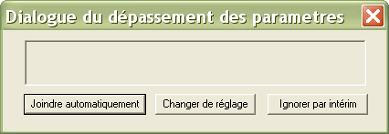

C’est à chaque utilisateur de choisir de trois options proposées. La deuxième possibilité vous permet, en modifiant le réglage, de changer de paramètres réglés d’avance au fur de vos besoins :

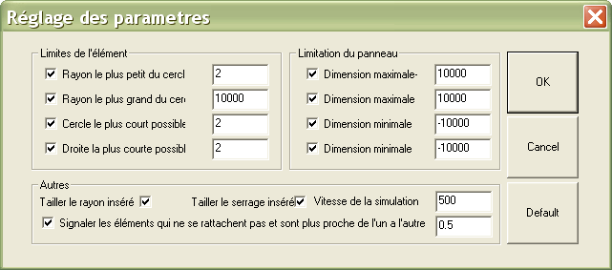

les nouveaux paramètres réglés restent gardés pour un travail ultérieur dans le CAD interne.
Un autre des rapports d’erreur apparaît en cas où l’un des paramètres réglés est dépassé :

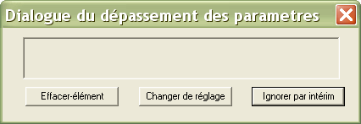

Avec chaque rapport d’erreur, il y a trois possibilités comment le résoudre. Au fur de propre besoin de l’utilisateur, il y a la possibilité de changer de paramètres réglés d’avance.

Delete

Une case à commandes regroupées permettant tout effacement possible dans le CAD. Ces commandes rendent possible d’effacer tout ce qui a été déjà créé sur l’éditeur graphique.

Effacer le panneau
La première option d’effacement, c’est d’effacer complètement le panneau de travail pour un nouveau dessin dans le CAD.

Effacer tous les points
Au cours du dessin, de la création des dessins particuliers, il faut, dans quelques cas, d’utiliser des points auxiliaires. Ces points sont marqués sur l’écran d’une croix bleue. Cette commande retire des points auxiliaires. Attention, si vous choisissez l’option de percer les points de marquage, les points restent et font partie du dessin.

Effacer toutes les droites
Après utilisation de cette commande, toutes les droites sur le panneau sont effacées. Si vous voulez effacer seulement des droites particulières (par ex. droite auxiliaires), employez la gomme dans la barre d’outils (voir 3.4.7.20 Effacer l’élément entier)

Effacer tous les cercles
C’est de la même façon qu’il est possible d’effacer aussi tous les cercles créés sur le panneau.

Si vous choisissez et employez ces commandes sans le vouloir, il est possible de mettre l’action faite en arrière à l’aide d’icône « état original » !

Vider la corbeille
Tous les dessins effacés ou parties des dessins tombent dans la corbeille et la dernière commande de cette case à option la vide.

Réglage

Dans la case à options réglage, il y a des commandes pour modifier des paramètres préréglés soit de tout le panneau soit des paramètres de travail, que nous avons déjà mentionné, dans le tableau du rapport d’erreur à l’importation des fichiers DXF. Ces commandes influencent le rapport d’erreur éventuel au cours du chargement d’un détail élaboré!

Dimension du panneau
Dans le tableau de spécification des paramètres du panneau (éditeur graphique), il y a toujours des dimensions actuelles du panneau à dessiner, celles pour augmenter la surface ou l’adapter au détail dessiné. La dimension standard du panneau (default):

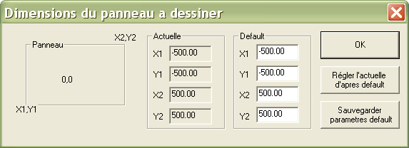

Ce n’est que la dimension standard qui est variable. Vous changez de valeurs en marquant la zone désirée par le curseur et, à l’aide du clavier, tapez des nouveaux paramètres. Les nouveaux paramètres doivent être sauvegardés « sauvegarder paramètres default ». Le changement est effectué après ce que vous validez le réglage de nouvelles dimensions actuelles par rapport aux dimensions standard.

Paramètres de travail
Le réglage des paramètres de travail influence la création même des dessins et aussi le rapport d’erreur au cours du chargement d’un détail achevé (*.dxf). Les valeurs minimales et maximales de quelques éléments limitent les possibilités de leur spécification. Ces paramètres dépendent des besoins de l’utilisateur et des possibilités de la machine à percer. Les dimensions X et Y influencent la limitation du panneau. Les autres paramètres concernent plutôt les outils particuliers de la création des dessins. Le logiciel toujours avise le dépassement de ces paramètres de travail réglés en présentant le rapport d’erreur. Ces dialogues proposent l’une des solutions « changer-réglage », le renvoi au tableau réglage des paramètres.

Angle d’aplatissement

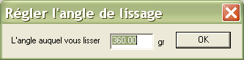

Info

Le nom du logiciel, les renseignements sur la version du logiciel, la date et le nom de l’auteur.

Menu d’icônes
Il contient un regroupement de commandes figurées en forme d’image –icônes). Le CAD interne travail comme une fenêtre indépendante et c’est pourquoi vous y trouvez quelques fonctions qui se répètent. Nous divisons le menu d’icône en deux parties. La première partie comprend des icônes actives qui se relient à la première phase du dessin ou bien de la création même du dessin :

Etat original

En cas de la spécification incorrecte des valeurs ou de l’utilisation incorrecte des outils particuliers au cours de la création du dessin (dessiner), il y a toujours la possibilité de faire un pas en arrière. Si vous employez cette icône, les dernières actions exécutées disparaissent successivement.

Charger les fichiers DXF

A l’aide de cette commande, vous chargez des détails achevés et élaborés dans un autre système CAD (par ex. AutoCAD ...) au CAD interne. Le choix de cette icône ouvre la fenêtre win en vue d’ouverture du fichier. Cette fenêtre est déjà prédéterminée pour n’ouvrir que des fichiers du format *.DXF. Ouvrez le répertoire où vous gardez ces fichiers et en appuyant le bouton gauche de la souris, vous ouvrez un fichier qui se figure sur le panneau de travail de l’éditeur graphique. Le logiciel traite ce dessin et avise des erreurs éventuelles par rapport aux paramètres de travail réglés (dimension du panneau, paramètres de travail).
Les dessins devraient comprendre des inscriptions, cotes et d’autres descriptions, mais seulement le contour qu’il faut percer. Le contour même devrait être décomposé en entités particulières (les machines à percer ne savent percer que des cercles et des droites).

Appel du catalogue des fichiers DXF
Tous les fichiers DXF gardés dans un répertoire peuvent être appelés dans le catalogue où ils sont gardés sous leur nom et illustration spécimen.

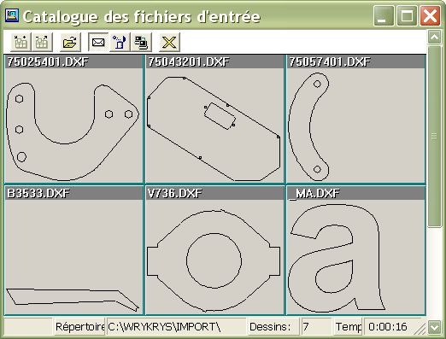

Le catalogue s’ouvre au moment où (utilisez l’icône « ouvrir répertoire des fichiers DXF) vous marquez, à l’aide de la fenêtre win pour rechercher un répertoire, le répertoire dans lequel les fichiers dans le format DXF sont gardés. Le catalogue des fichiers DXF représente la partie d’images où vous vous orientez à l’aide des icônes de diminuer et augmenter le nombre de fenêtres ou bien à l’aide de l’ascenseur. Directement du catalogue, il est possible d’expédier un dessin choisi au panneau de travail du CAD interne. Pour le transférer, il suffit de cliquer deux fois sur ce détail par le bouton gauche de la souris. Le système du CAD interne travail sur l’éditeur graphique principalement avec une pièce chargée ou créée et, en cas où il y a déjà un élément sur le panneau, le rapport d’erreur apparaît. Celui-ci propose la possibilité d’effacer l’élément sur le panneau ou il est possible de négliger ce rapport au fur des besoins. Si vous employez la deuxième possibilité par rapport à la spécification des dimensions du panneau et des paramètres de travail, il est probable que d’autres rapports d’erreur apparaissent. La dernière icône de ce catalogue sert à effacer des fichiers particuliers du répertoire ouvert, pour le classer.

Charger un macro

Il est possible de charger l’une des formes déjà créées (macros) au CAD interne et, à l’aide de la barre d’outils, la modifier. Dans le tableau figuré, vous spécifiez les dimensions de la forme de base et vous l’achevez en dessinant à l’aide des outils (par ex. ajouter-trou intérieur ou rayon, …).

Catalogue de la banque de données

De la même façon dont vous pouvez charger les macros, il est possible de charger un dessin déjà achevé du catalogue de la banque de données. Contrairement aux macros, le dessin de la banque de données et déjà déterminé en ce qui concerne ses dimensions. Dans le contrôle, il y a une fonction reliée à la roulette de milieu de la souris, elle offre la possibilité d’augmenter ou diminuer la dimension du dessin. Il est possible de modifier le dessin à l’aide des outils à dessiner.

Contrôler seulement les points de jonction

De même que dans les autres parties du logiciel dans le CAD interne aussi, vous pouvez choisir de mesurer des éléments dans le dessin même. La première, c’est la mesure de la distance dans les points de jonction seulement. A l’activation de cette icône, des points de mesure verts apparaissent sur tous les dessins. Les points se trouvent sur le contour du dessin dans les joints des éléments particuliers (droite ou cercle), des centres de rayons et cercles, dans le cas des cercles utilisés individuellement, dans leur centre et un point sur la circonférence. Vous travaillez avec deux points de mesure, l’un est bleu et l’autre jaune). Un point, au changement validé par le clique du bouton gauche de la souris, est fixe et vous maniez le deuxième point en mouvant la souris pour qu’il s’approche le plus à la place (au point de jonction vert) où vous avez besoin de mesurer les coordonnées données. La première phase présente la grandeur de la cote des axes x et y si celle-ci est différente. Il est possible d’employer aussi les autres six combinaisons présentées et décrites dans le chapitre contrôler les dimensions des dessins. Vous pouvez les appeler à l’aide du bouton droit ou de la barre d’espacement du clavier.

Contrôler tous les points

Une autre option du régime de la contrôle est représentée par la façon de mesurer les distances de tous les points du dessin. Cette commande permet de mesurer la distance entre les points dans n’importe quelle place du contour du dessin. Vous vous servez toujours de deux points de mesure actifs, vous choisissez le premier point fixe par la souris et le validez par le bouton gauche de la souris, réglez le deuxième point de nouveau par la souris mais sans sa validation par le bouton gauche. Seulement, vous restez dans la place où vous voulez exécuter le contrôle et, à l’aide de la barre d’espacement, vous spécifiez les combinaisons des cotes décrites dans le chapitre contrôler les dimensions des dessins. Les premiers paramètres figurés indiquent la grandeur des cotes des axes x et y, si celle-ci est différente.
!Avertissement concernant le contrôle dans le CAD interne ! Si vous avez besoin d’agrandir ou de diminuer un dessin déjà achevé, c’est la roulette de milieu de la souris qui vous le permet dans le contrôle. A la mesure, vous pressez la roulette et le logiciel vous demande si vous voulez agrandir ou diminuer la dimension du dessin : vous changez des paramètres en tournant la roulette conformément à votre besoin des valeurs plus élevées ou plus basses et vous voyez directement les nouvelles dimensions. Pour effectuer des changement plus vite, appuyez la touche « CTRL ».

Agrandir la découpure

La commande Découpure sert à agrandir une partie du dessin sur le panneau de travail, à contrôler plus facilement, à ajouter une parte au feu d’une façon plus synoptique. Après ce que vous la choisissez, un rectangle à ligne discontinue apparaît que vous utilisez pour marquer la partie destinée à être agrandie à l’aide de la souris. En vous servant du bouton gauche de la souris, vous passez d’un coin à l’autre et en mouvant la souris, vous déterminez la grandeur du rectangle (partie à agrandir). Le module d’agrandissement même peut être activé par le bouton droit de la souris. Vous pouvez employez cette commande plusieurs fois! C’est à dire que vous pouvez agrandir la même partie du détail de nouveau et l’ajouter à la découpure et agrandir jusqu’à ce que vous êtes content de son grandeur. Le travail dans la découpure est identique au travail dans le régime normal. Annuler la découpure est possible à l’aide de l’icône auxiliaire dénommée de la même façon que l’opération exigée.

Annuler la découpure

Elle sert à annuler la commande découpure. Dans le module « découpure », vous agrandissez une partie du dessin sur le panneau de travail du CAD interne, cette commande-ci vous rentre à la grandeur originale et annule toutes les découpures créées. L’annulation de la découpure fonctionne seulement au moment où vous avez précédemment employé la commande agrandir la découpure et ne se rattache qu’à cette commande-là.

Placer le dessin au milieu de la fenêtre et son agrandissement

Au cours de dessiner les dessins, vous adaptez l’image au panneau de travail du système interne CAD à l’aide de cette icône. Quelques fois, à la description du dessin, la forme y compris les éléments auxiliaires ne se présente pas comme il faut. Il se peut que l’élément choisi atteigne hors de l’éditeur graphique, l’image. Si vous employez cette commande, le dessin ou une partie déjà créée se centre (adapte de nouveau tous les éléments créés au panneau à dessiner) ou il s’agrandit à l’échelle maximale possible.

Echelle diminue

La commande pour diminuer l’échelle dispose d’un autre effet, l’effet contraire à la commande précédente. Un clique sur cette icône diminue le détail créé y compris ses points auxiliaires. Il est possible d’utiliser cette commande plusieurs fois, au fur de vos besoins.

Redresser le panneau

Il s’agit d’une commande simple qui sert à redresser l’image sur le panneau à dessiner. Si vous utilisez cette fonction de redressement du tableau, les dessins sont présentés sans passages, numéros d’ordre et compensation, rien que la forme nette. Cette icône peut être considérée comme une fonction inverse de toutes les options mentionnées, de l’annulation de la présentation de l’ordre et de la compensation. Pour redresser le tableau, il ne suffit que cliquer sur cette icône par le bouton gauche de la souris.

Peindre la compensation

Il s’agit d’une autre des commande de contrôle du module du CAD interne. La commande peindre la compensation figure la compensation en couleurs des dessins sur l’éditeur graphique. La compensation indique le joint = matériel que la flamme consomme au perçage par le feu même. La façon correcte d’incorporer la compensation est comme il suit : dans le cas du dessin à un trou ou aux trous intérieurs, la compensation est placée à l’intérieur, et sur le contour, il y a la compensation extérieure. A titre d’information, tout le logiciel peint les compensations ( extérieure ou intérieure) et il est nécessaire de surveiller cela (le logiciel incorpore la compensation automatiquement). Le placement de la compensation détermine la dimension des dessins particuliers. En cas où la compensation est mal déterminée, le contour extérieur des dessins peut être plus petit à cause de la compensation incorporée et, par contre, les trous intérieurs plus grands ! La grandeur de la compensation n’est déterminée que directement dans la machine à percer ou à l’export, et cette grandeur est influencée par les sources particulières des machines à percer ou le jet à percer même.
La compensation peinte sur l’écran est distinguée en couleurs. Le rouge indique la compensation droite et le bleu la gauche, ou bien la direction du perçage. La compensation droite (30) détermine la direction contre la direction des aiguilles et la droite {29} la direction opposée.
Si la compensation n’est pas coordonnée correctement, il n’est possible de la changer que dans le module du CAD interne – l’icône de « changer-compensation des courbes ».

Peinture simulée

Cette commande figure tous les dessins et ses passages dans le soit-disant régime simulé. Le dessin est peint très lentement pour qu’il soit visible de quelle façon les éléments particuliers seront percés. Vous y trouvez le point initial, l’ordre du perçage des points intérieurs et les passages de la machine à l’avance vite. Le régime du régime simulé sert à contrôler le détail créé. La vitesse de la simulation est changée par le bouton gauche de la souris ou à l’aide de la barre d’espacement et cela pour accélérer le dessin. Le bouton droit fonctionne contrairement, le ralentit le régime simulé. Si vous voulez interrompre le régime simulé, utilisez "„Esc“

Numéroter l’ordre

Il s’agit d’une commande de contrôle qui démontre l’ordre de perçage des dessins actuels et surtout des dessins aux trous intérieurs sur l’éditeur graphique. Si vous choisissez cette commande, dans la place du premier passage, un numéro est figuré au-près de chaque élément dans tel ordre de perçage quel était suivi au cours de la création ou copiage des parties particulières. Il faut faire attention où se trouve le point zéro en cas où vous désirez exécuter un changement d’ordre des trous intérieurs pour que la machine ne passe à l’avance vite en vain. Les autres aspects importants pour choisir l’ordre de perçage, c’est que la machine ne perce pas longtemps à une même place. Pour exécuter un autre contrôle, vous pouvez lancer le régime simulé. En cas où il faut changer de cet ordre, utilisez une autre commande dans la deuxième partie du menu d’icône « changer-ordre du perçage ».

Relevé des coordonnées dans le format actuel

Cette commande appartient parmi les commandes de renseignement. Son choix ouvre une fenêtre où le format actuel du dessin du panneau du CAD interne apparaît. Les coordonnées du format de la machine qui va percer ce dessin. Il est envoyé sous cette forme directement à la machine. Le choix de la combinaison est réglé, et reste gardé pour un travail ultérieur avec le logiciel, à l’installation du logiciel ou au premier export d’un détail ou d’une combinaison complète à la machine.

Norme des dessins sur le panneau

Il s’agit d’une nouveauté du logiciel qui permet de générer un calcul des dessins divers des épaisseurs différentes soit gardés dans le catalogue de la banque de données, soit dessinés ou pas importés dans le CAD interne. Ça veut dire qu’il y a un moyen pour effectuer des calculs plus vites et plus flexibles, un moyen pour l’utilisateur même et pour sa communication avec ses clients aussi. Dans le tableau proposé d’établissement des normes des dessins particuliers, vous choisissez des détails particuliers du panneau du système interne CAD. Ce qui est le plus important avant de commencer à établir des normes des pièces particulières, c’est de taper les données à calculer au tableau !

A ce tableau, il est nécessaire de taper les données au fur des besoins et possibilités de l’utilisateur par rapport à la machine à percer et les frais généraux de la maison-utilisateur. Chaque maison-utilisateur a une dépense et des frais généraux, le prix dépend de la source de la machine à percer et aussi du matériel. Dans la zone où l’on complète l’unité monétaire par un mètre de coupe, toutes les dépenses liées au découpage même se reflètent.
Ces valeurs forment la base de l’établissement même des normes, le suivant, c’est le choix des dessins désirés. En choisissant cette commande et en cliquant par le bouton gauche de la souris sur le détail choisi, vous ouvrez le tableau de l’établissement des normes des dessins particuliers. Juste dans la première partie (résultats) de ce tableau, le nom du dessin choisi est figuré. C’est à vous de compléter l’épaisseur du matériel du produit percé supposé et le nombre de pièces. En cas où il n’y a pas de changements dans la partie mentionnée ci-dessus du tableau de spécification des données pour le calcul même, il est possible de « joindre » ces résultats à la combinaison des normes définitive. Le nouveau résultat joint est présenté dans la deuxième partie, inférieure, du tableau d’établissement des normes. C’est dans cette partie où restent toujours les derniers dessins joints pour qu’il soit possible de générer le résultat total de plusieurs pièces. Il est toujours possible d’utiliser « annuler » et vous commencez du début. La combinaison acquise définitive peur être imprimée. Pour illustrer cela sur l’image suivante, nous avons généré une combinaison de plusieurs détails percés des matériels d’épaisseurs différentes. Le poids, l’unité monétaire et les minutes sont établies d’après les valeurs mentionnées dans le tableau de données à calculer présenté ci-dessus :

Découper les dessins
Le découpage des dessin permet de couper le dessin en parties indépendants qui seront percées chacune à part. Vous déterminez les coordonnées des points de découpage dans la barre inférieure. Cette fonction est utile avec des demi-produits très larges qui sont, désormais, encore travaillés..

Additionner au panneau

Dans quelques cas, les utilisateurs ont besoin d’ajouter une addition technologique à un dessin achevé ou importé en vue d’un travail ultérieur. A l’aide de cette commande, vous marquez, tout d’abord, les parties du dessin où l’addition sera ajoutée et cela par le bouton gauche. A l’aide du bouton droit, vous appelez le tableau pour spécifier ses paramètres tels que « la grandeur » en mm et pour déterminer si l’addition se rattachera ou sera divisé (par ex. en vue du fléchissement), vous validez ce réglage par l’icône « OK ».

Déterminer la dimension du panneau
Dans le tableau pour déterminer les paramètres des dimensions du panneau à dessiner (l’éditeur graphique), vous trouvez toujours la dimension actuelle et standard du panneau :

C’est seulement la dimension standard qui est variable. Vous changer de valeurs de telle manière que vous mettez le pointeur la zone désirée et, à l’aide du clavier, vous déterminez des nouveaux paramètres. Le changement ne se présente qu’après votre validation du réglage des nouveaux paramètres actuels par rapport aux dimensions standard. Après ce que les nouvelles dimensions déterminées du panneau à dessiner sont sauvegardées comme standard, les paramètres ainsi sauvegardés restent pour une autre entrée éventuelle dans le CAD interne. Des changement de paramètres actuels du panneau à dessiner peuvent aussi être effectués à l’aide de la commande pour placer le dessin au milieu de la fenêtre et son agrandissement ou diminuer l’échelle. Vous valider tous les changements par l’icône « OK ».

Eléments sont raccordés dans les points finals

Il s’agit d’une fonction active qui sert à dessiner plus facilement des éléments particuliers raccordés l’un à l’autre. En général, on peut dire que le contour du détail percé devrait présenter une forme fermée (les exceptions voir chapitre Réglage – Paramètres de travail). A l’activation du régime pour raccorder les points finals, il vous suffit, en dessinant, d’approcher la souris aux points désirés et le logiciel saisi le point lui-même ou bien raccorde deux points automatiquement. Le régime travail sur la base similaire à un aimant. A l’ouverture du CAD interne, le régime de raccordement est actif et plus claire que les autres icônes. L’activité de cette commande est annulée, si vous réglez le régime de nouveau.

La deuxième partie du menu d’icônes comprend les icônes qui ne deviennent actives que dans la deuxième phase (phase finale) de la création du dessin où le dessin désiré est déjà achevé. Elles servent à modifier le dessin ou à son enregistrement, mais ces modifications ne concernent plus l’action même de dessiner. Pour les mettre en fonctionnement, vous utilisez la première icône :

Le menu d’icônes n’est actif qu’à la fermeture de la barre d’outils, il contient les icônes employées au travail ultérieur avec le dessin déjà fait.
Vous pouvez fermer la barre d’outils soit directement dans son menu d’icônes dans le coin inférieur gauche, soit à l’aide de l’icône suivante :

Cacher ou montrer la barre d’outils

C’est une commande qui active les icônes de la deuxième partie du menu d’icônes. Elle est employée au moment ou le dessin est déjà fait et vous n’avez plus besoin de barre d’outils pour dessiner les éléments particuliers. Si cette barre est cachée, les autres icônes qui suivent cette commande deviennent actives.

Changer de compensation des courbes

La commande pour changer de compensation des courbes se trouve dans la deuxième partie du menu d’icônes. La compensation indique le joint = le matériel qui la flamme consomme au perçage même. La compensation correcte est incorporée comme il suit : en cas où le dessin contient un ou deux trous intérieurs, la compensation est placé à l’intérieur et, la compensation extérieur sur le contour. Vous appliquez le changement en cas où le logiciel incorpore la compensation mauvaise. Ce problème peut apparaître avec les formes qui ne sont pas fermées ou les formes atypiques où c’est difficile pour le système à évaluer quels éléments présentent les trous intérieurs et lesquels le contour extérieur. Si vous appliquez cette commande, vous pointez la courbe donnée du détail par le bouton gauche de la souris et peignez les types possibles de la compensation par les cliques répétés du bouton. Attention, vous ne déterminez pas de grandeur de la compensation dans ce module ! Si la pièce chargée contient des trous intérieurs, votre souris pointe l’intérieur de ces trous ! la forme finale est déterminée par l’utilisateur au fur de ses demandes. C’est la dernière variante choisie qui reste sauvegardée.

Changer d’ordre du découpage

A l’aide de cette commande, vous spécifiez ou modifiez l’ordre du découpage des trous intérieurs et des contours des dessins créés dans le CAD interne. Ce module se rattache étroitement au module numéroter l’ordre. Il est possible de changer cela après ce que l’ordre actuel du découpage est figuré. Vous pointez les parties particulières (courbes) par la souris, appuyez le bouton gauche pour valider et successivement déterminez le nouvel ordre. Il est aussi possible de pointer l’ordre en chaîne. Les parties pointées du dessin sont distinguées en couleur de celles qui ne sont pas pointées et le numéro actuel est immédiatement figuré dans le lieu d’inflammation de même qu’après l’utilisation de la commande déjà mentionnée numéroter l’ordre. Si vous marquez une partie sans le vouloir, il est possible de reculer par le bouton droit de la souris ou utiliser l’ordre du début. A la spécification de l’ordre du perçage, il faut respecter que les trous intérieurs soient coupés les premiers dans un certain ordre (pour que la machine à percer ne passe d’une manière chaotique) et aussi qui la machine à percer ne perce longtemps dans une même partie du tableau. Pour vous contrôler, lancez le régime simulé qui vous peint les parties particulières du dessin et son contour de telle façon que le dessin donné sera percé.

Changer de point de début

Le changement de point de départ ne concerne que les formes non-fermées. A l’aide de cette commande, vous déterminez le début et la fin de leur perçage. Si vous avez une courbe dessinée qui se rattache, le début se trouve à la place où vous avez commencé à dessiner. Au choix de cette commande, les points initiaux et finals sont figurés et distingués en couleurs – le vert indique le début et le rouge la fin. Si vous indiquez l’un des points et cliquez sur lui par le bouton gauche de la souris, les points sont échangés. Pour vous contrôler, la meilleure chose à faire, c’est de lancer la peinture simulée.

Incorporer les pertes au feu aux formes fermées

C’est la forme fermée dessinée ou importée qui est traitée dans une autre partie du logiciel. En incorporant les pertes au feu, vous assurez les préparatifs technologiques mêmes et de cette façon le perçage correct de la perte au feu. Le choix et la création des pertes au feu dépendent de la source de la machine à percer et de l’épaisseur du matériel. Les pertes au feu recommandées : avec le rayon hydraulique et le laser, il vous suffit l’inflammation de grandeur de 1-2 mm, avec plasma 3-5 mm et au découpage à l’acétylène, cela dépend de l’épaisseur du matériel. L’inflammation la plus basse devrait atteindre 20 mm et, plus le matériel est épais, plus élevée est la grandeur de la perte au feu (ex. épaisseur de 50 = 50 mm). Les autres parties de la perte au feu contiennent le passage et la sortie. Elles sont utilisées au perçage à l’acétylène ou au propane. A ce perçage, le coup en retour apparaît et c’est pourquoi la flamme doit être interrompue hors du contour découpé. La grandeur du sortie varie de 2,5-5 mm. Avec plasma, on ne passe pas en général mais, cela dépend de l’épaisseur du matériel et du type de la source de plasma. La grandeur de la sortie avec plasma varie dans le limite de 0,2-0,5 mm. Le laser et les autres types disposent de la flamme orientée perpendiculairement en bas et il ne faut pas passer hors le contour. Naturellement, il s’agit des valeurs recommandées et tout dépend des machines particulières et il faut l’essayer. L’incorporation de la perte au feu ne fonctionne qu’au-près les formes fermées de dessins et à condition que le détail ne contient encore aucune perte au feu. Vous créez la forme et la dimension même des pertes au feu particulières dans le tableau suivant de la perte au feu modifiable :

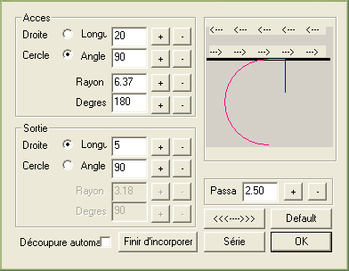

La perte au feu modifiable peut être composée uniquement des droites ou des cercles. nic. Sa forme est déterminée par le signe actuel (le cercle noir). La grandeur des parties particulières de la perte au feu (accès, passage, sortie) est réglée à l’aide des icônes + et -. Tous les changements sont immédiatement figurés dans l’aperçu. En vue de votre contrôle, les parties particulières de la perte au feu sont différenciées en couleurs. Le rouge indique l’inflammation, le vert au contour indique le passage et la sortie est bleue. La dernière modification consiste en réglage de la compensation, l’orientation de la perte au feu = . A l’aide de ces flèches, vous spécifiez la direction du perçage. La compensation droite indique la direction opposée à la direction des aiguilles et la compensation gauche la direction opposée. Cette commande procure la perte au feu standard. A l’aide de l’icône , vous envoyez la perte au feu réglée et désirée au panneau de travail (tableau) et lancez le régime d’incorporation des pertes au feu manuel. Pour une meilleure orientation, vous pouvez employer la découpure automatique. Sur le panneau, vous cliquez sur le dessin auquel il faut incorporer une perte au feu. Le logiciel surveille la forme intérieure et extérieure et détermine le côté de placement par rapport à cela. Vous maniez la perte au feu et choisissez la meilleure place d’inflammation à l’aide du curseur de la souris. Si vous utilisez l’incorporation des pertes au feu manuel d’une manière répétée, c’est la dernière perte au feu choisie qui reste actuelle. Le changement de perte au feu ou bien un nouveau emploi du tableau « perte au feu modifiable » est effectué par le bouton droit de la souris. Les utilisateurs qui se servent des mêmes types de pertes au feu, profiteront de la possibilité de créer une série de pertes au feu :
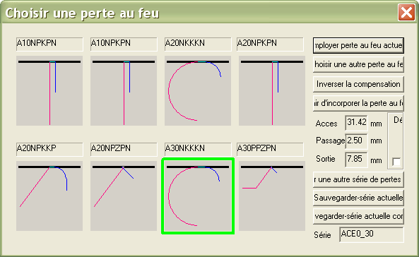
Au début du travail avec le logiciel WRYKRYS, vous pouvez créer ce groupe de pertes au feu figurées à l’aide de la commande « choisir une autre perte au feu ». Si vous cliquez sur ce module, une fenêtre windows apparaît avec ses répertoires du logiciel WRYKRYS. Ce qui est important pour choisir des pertes au feu achevées, c’est le répertoire PERTE AU FEU (c’est ici où vous aussi sauvegardez vos propres pertes au feu). Dans le tableau, vous pouvez sauvegardez huit pertes au feu actuelles divisées en séries à la fois. Vous l’effectuez de la façon suivante, à l’aide de la souris, vous marquez la fenêtre des pertes au feu particulières et choisissez la commande « choisir un autre perte au feu », vous ouvrez le répertoire des pertes au feu sauvegardées et, par un double clique sur la perte au feu choisie, vous la transférez au tableau d’images où elle se figure tout de suite y compris son nom. Au fur de vos propres demandes et besoins d’utilisateur, vous pouvez ainsi deviser les pertes au feu par rapport à l’épaisseur ou la source de la machine à percer. Vous sauvegardez les séries choisies par la commande « sauvegarder-série actuelle » pour la série actuelle ou bien « sauvegarder-série actuelle comme » pour créer une nouvelle série. La série actuelle de pertes au feu et aussi la dernière série, choisie dont le nom est figuré sous toutes les commandes de ce tableau, sont présentées à l’ouverture du module dans le système interne CAD par l’icône « ajouter-perte au feu ». A l’aide de choisir une autre série de pertes au feu, vous boutonner parmi les séries créées de cette façon. Il est naturel que quelques utilisateurs ne se servent que d’une série fondamentale et ne profiteront que de sa première partie d’autres commandes de ce module. Au lieu des commandes telles que utiliser-pertes au feu actuelle ou choisir un autre perte au feu vous pouvez employez la souris en vue d’un travail plus vite avec le logiciel. Si vous pointez une perte au feu par un clique du bouton gauche de la souris (Attention, le passage positif et négatif est distingué ici en couleurs !) et, si vous voulez l’incorporer aux dessins sur le panneau de travail, il ne suffit que faire un double clique de la souris et vous avez une perte au feu actuelle. Ainsi, vous revenez au tableau et, en pointant le dessin qui ne contient pas de perte au feu, vous la placez à une place convenable du contour. Les paramètres de la perte au feu choisie sont présentés dans le tableau et leurs valeurs sont invariables. La seule modification des pertes au feu achevées peut être exécutée par la commande inverser-compensation. Cette action apparaît immédiatement. En inversant la compensation, vous changez de direction de l’accès de la perte au feu aux dessins particuliers (compensation droite et gauche).

Les pertes au feu standard élaborée, dont il est possible de créer des séries et qui sont exactement données, peuvent être trouvées sauvegardées dans le fichier qui vous est proposé en choisissant la fonction « choisir une autre perte au feu ». L’auteur du logiciel a déjà créé quelques-uns des types de pertes au feu et les a sauvegardées d’après la clé suivante :
1) Le premier caractère en vue de sauvegarde indique la source de la machine à percer = A - acétylène (propane), P - plasma, V – rayon hydraulique, L - laser

2) Le deuxième caractère indique l’épaisseur du matériel (à noter 00 = pour toutes les épaisseurs)

3) A partir du troisième caractère, on indique la forma même de la perte au feu, ce caractère peut être représenté soit par P – comme le cercle ou bien N – rien, c’est à dire que la 1ère partie de l’inflammation ne contient aucune forme. Vous pouvez utiliser cette 1ère partie en cas des inflammations longues pour qu’elles soient les moins encombrantes. L’inflammation est colorée en rouge.

4) Le caractère suivant indique la 2ème partie de la perte au feu ou bien l’inflammation même, ici, il y a deux possibilités. Chaque perte au feu doit comprendre cette partie, la source et l’épaisseur du matériel indiquent sa grandeur, le paramètre de cette partie. L’inflammation peut être composée de P – la droite ou K – le cercle. Au fait, c’est à vous de choisir, mais il est recommandé d’utiliser l’accès circulaire pour les trous intérieurs ronds et l’inflammation droite (de droite) pour les formes contenant des droites. L’inflammation en marquée en rouge.

5) Le cinquième caractère du nom indique si la perte au feu comprend le passage ou pas. En cas où non, le nom contient N. Si la perte au feu contient le passage, nous marquons soit K – positive, soit Z - négative. Le passage est marqué en vert.

6) et 7) La dernière partie de la perte au feu est composée de la sortie et, la 1ère et 2ème partie de la sortie sont indiquées par les caractères 6 et 7. quelque-unes des sources des machines à percer n’ont pas besoin de passage à la fin, ce qui est indiqué par la lettre N – la perte au feu ne contient pas de sortie. S’il faut repasser, la forme de la sortie peut être K – le cercle ou P – la droite. La sortie est bleue.

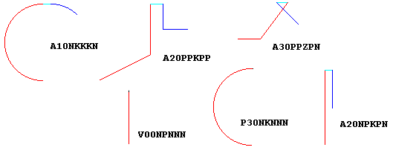

Expédier le dessin au panneau principal

Après des modifications préliminaires (par ex. changement de compensation, incorporation des perte au feu. ...)ou directement du panneau de travail, il faut sauvegarder le dessin créé ou l’expédier directement au panneau de travail. A l’appel de ce module, le détail du panneau de travail du système interne CAD est transféré directement au tableau choisi de la création des projets à percer. Avant l’expédition, il faut contrôler la grandeur du tableau choisi (voir chapitre Déterminer les dimensions du tableau), pour que le détail transféré puise être placé correctement. Il ne suffit que valider la commande par le bouton gauche de la souris et, désormais, vous travaillez avec le dessin de la même manière qu’avec les autres dessins à la composition (création) de la combinaison pour la machine à percer.

Export du dessin au disque

L’export du dessin au disque est destiné à traduire le dessin créé au format de sortie (format de la machine à percer d’utilisateur) et à le préparer pour le transfert à la machine à découper. Au choix de cette commande, le tableau sortie intégrée est figurée :

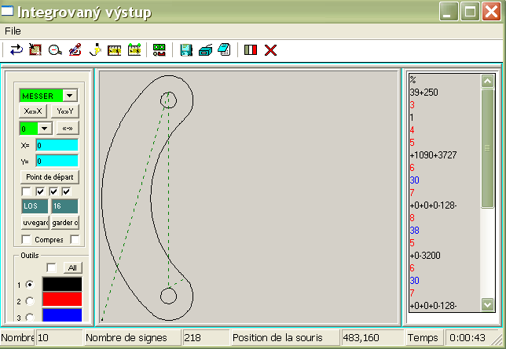

Dans ce module, il y a des fonctions qui définissent le détail exporté et le relevé du format de sortie dans la combinaison choisie.
Au première installation du logiciel WRYKRYS, il est important de déterminer la combinaison (filtre) de la sortie exactement pour votre machine. Après être déterminée correctement et sauvegardée, cette combinaison et exactement donnée et figure sur le panneau principal, dans la zone « Sortie » de la partie supérieure. En choisissant et sauvegardant la combinaison correcte de la machine à percer, vous déterminez le filtre de sortie dans lequel vous allez enregistrer les dessins. Chaque maison dispose de son propre filtre et du code et aussi de ses demandes (« la chaîne initiale » ou « la chaîne finale ») que vous ne déterminez pas, vous-même, et qui sont déjà prêtes et réglées par l’auteur du logiciel !
La spécification du filtre de la combinaison choisie est figuré dans la zone libre et sans nom à la flèche. Pour vous informer, le format de la combinaison de sortie ou du dessin est figuré dans la partie droite. En cas où le format dépasse une page, vous pouvez paginer à l’aide de l’ascenseur. Pour vous orienter dans le dessin ou le filtre décrit, le logiciel indique la relation entre ces modules par un clique du bouton gauche de la souris soit sur un élément du dessin, soit une ligne du filtre de sortie. Aussi, il vous propose une « extension » (par ex. *.dxf, *.cnc ou *.dat) avec laquelle les fichiers particuliers seront enregistrés. Toutes les fonctions décrites jusqu’ici sont déterminées à l’installation du logiciel. Elles sont ainsi préparées pour des processus ultérieurs et vous ne les modifierez que dans les cas exceptionnels.
Dans la fenêtre chargée se trouve le détail peint même et les paramètres d’axes x et y du premier passage. Dans la zone des dimension du tableau, il n’y a aucunes valeurs parce que ce n’est que le dessin seul qui est enregistré. Les données sont fixes et ne peuvent pas être modifiées à la main ! il est possible de tourner ou mettre le dessin en miroir avant de l’expédier à la machine à percer. Dans la zone de « Degrés », vous changez de valeur zéro et, si vous voulez orienter le détail d’après l’axe X, il ne suffit que pointer cette zone par la souris. Après les modifications éventuelles ou après ce que ces valeurs restent sans changements, le dessin est prêt à la sortie. Le choix de la commande « exporter-dessin » contrôle aussi la clé hardware ! En cas où la clé hardware n’est pas trouvée, le rapport d’erreur apparaît :

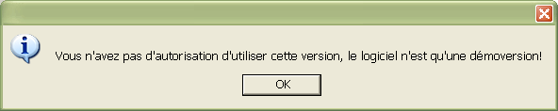

Si la clé est présente, le chemin d’enregistrement du dessin exporté est proposé (disquette, fichier de transfert, ...). Le dessin est enregistré sous le nom spécifié sous lequel il sera transféré à la machine. En vue du contrôle et comparaison, le logiciel présente, en couleurs, le contour du dessin qui a été enregistré dans une fenêtre indépendante.
A l’aide de « sortie » ou en fermant la fenêtre de « exporter-dessin », vous terminez ce régime de sortie.

Sauvegarder le dessin à la banque de données

La dernière et la plus souvent sortie du CAD interne représente « sauvegarder-dessin à la banque de données ». Si vous choisissez cette commande, le logiciel vous présente le tableau pour sauvegarder le dessin même au catalogue de la banque de données :
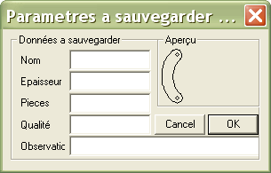

Vous complétez les données particulières directement dans le tableau. La donnée la plus importante, c’est le nom ! En vue de sauvegarder le nom même, il est possible de compléter 1-23 caractères alpha-numériques, la banque de données effectue le contrôle du nom double et en cas où elle trouve le même nom, elle présente le rapport d’erreur :

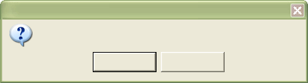

Si vous choisissez la variante « NON », vous êtes obligé de compléter un autre nom :

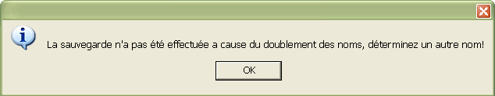

Si vous complétez le nom correct et validez les donnée par l’icône « OK », le dessin apparaît sous ce nom dans la zone des noms du catalogue à la dernière place. Des autres données telles que l’épaisseur, les pièces, la qualité et les observations ne doivent pas être remplies, il s’agit des données d’ renseignement destinées à l’utilisateur. « L’épaisseur – déterminée en vue de la spécification de l’épaisseur de la tôle de laquelle le dessin sera percé. « Les pièces » - nombre de pièces, combien de fois il sera percé. « La qualité » - qualité du matériel et, dans la dernière zone « les observations » - ici, l’utilisateur peut compléter n’importe quel texte informatif. S’il arrive qu’aucun « nom » n’était rempli et vous validiez la commande par l’icône « OK », le logiciel présenterait un autre rapport d’erreur :

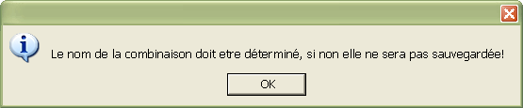

Barre d’autre réglage de la projection

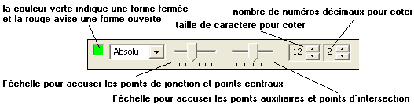

Barre d’outils à dessiner

C’est une barre qui se présente à l’ouverture du système interne CAD à gauche du panneau à dessiner et elle comprend l’ensemble de toutes les icônes d’outils pour dessiner les dessins mêmes.

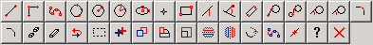

Types de coordonnées des outils à dessiner :

Coordonnée absolue
La coordonnée peut être déterminée en tapant les valeurs de sa coordonnée x et y (comptant de zéro) dans la zone de la barre inférieure qui devient active au choix d’un outil.

Coordonnée relative
La coordonnée relative (la distance des dernières coordonnées choisies) est tapée à l’aide de la touche « SHIFT » directement devant les coordonnées actives ainsi choisies.

Droite déterminée par deux points

Les notions géométriques fondamentales représentent le point, la droite, le cercle. Ceux-ci constituent davantage une forme géométrique. Le premier outil pour créer des formes géométriques est représenté par la droite déterminée par deux points. C’est-à-dire, deux points différents appartenant à la droite et déterminant le début et la fin d’une droite formée de cette manière. Nous pouvons parler d’une droite déterminée par les points A et B. Si A, B sont des points différents, l’intersection des demi-droites AB, BA s’appelle l’abscisse. Les points A, B sont appelés les points de bout de l’abscisse. Il s’en suit de ces phrases qu’à l’activation de cet outil, vous devez déterminer les points A et B par des coordonnées x et y. Celles-ci peuvent être déterminées de deux façons. A l’aide du dispositif d’entrée graphique (la souris), vous vous déplacez à la place qui est identique au point donné et appuyez le bouton pour effectuer le choix. Puis, vous continuez dans le plan respectif vers la place correspondante au deuxième point désiré et vous répétez le choix. Cette façon-là n’est pas autant exacte que la spécification des points directement du clavier dans la barre inférieure. A l’aide du clavier, vous déterminez les valeurs numériques des coordonnées x et y :
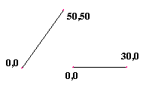
des points de bout de l’abscisse A et B. Les valeurs sont comptées de zéro. En cas d’une droite qui se déjà rattache à la partie précédente créée, il est possible d’appeler les dernières valeurs déterminées des coordonnées à l’aide de la touche SHIFT et additionner les nouvelles valeurs. Pour vous donner un exemple, nous présentons deux droites simples créées :

Droites déterminées par les points terminus et se rattachant

Il s’agit d’un outil plus avancé désigné à dessines des formes géométriques par rapport à l’outil précédent. Nous avons déjà mentionné que la droite est formée par deux points. Dans le chapitre précédente, nous avons marqué ces deux points A et B. Ces points ont toujours indiqué le début et la fin de cette abscisse. Vous pouvez profiter de cette commande avec les dessins qui contiennent plusieurs droites se rattachant l’une à l’autre. Vous créez la droite initiale de même façon qu’une droite simple (la droite déterminée par deux points) soit directement en validant les points de bout à l’aide du dispositif d’entrée graphique (la souris), soit en déterminant leurs paramètres (les coordonnées x et y des points A, B) du clavier. Grâce à cet outil à dessiner, vous continuez après de la place des dernières coordonnées déterminées du point terminus de la droite précédente. Ensuite. Vous ne déterminez qu’un point (terminus) de la droite suivante. De nouveau, il y a deux possibilités comment déterminer ! En déterminant d’autres points X, Y, vous obtenez un prolongement de l’abscisse AB dans la forme désirée du dessin :
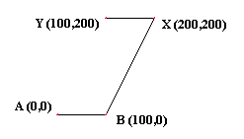

Entre-larder les points des cercles

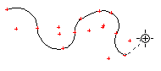
Les courbes représentent une fonction logarithmique spécifique. Etant donné qui la machine à percer ne connaît que les droites et les cercles, cette fonction est très importante et procure une grande application aux utilisateurs qui percent justement ces formes. L’auteur a développé et adapté cette fonction de telle manière qu’elle corresponde aux revendications des machines à percer. Cette fonction travaille en relation avec les points déterminé que le logiciel entre-larde des cercles. Il est plus exact de déterminer les coordonnées des points dans la barre inférieure et cela de manière que les deux premiers indiquent la distance et limitent la première partie de la courge et seulement le troisième point indique le cercle inséré. Les courbes logarithmiques représentent une image de la symétrie des points à travers lesquels elles passent.

Cercle déterminé par trois points au contour

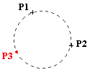
Le cercle constitue une autre notion géométrique. Le cercle est un ensemble de points d’un plan qui sont d’une distance donnée r (rayon du cercle) par rapport à un point donné S (centre du cercle). Dans le menu d’outils, il y a plusieurs façons de dessiner les cercles. La première, c’est le cercle déterminé par trois points au contour. Nous marquons les points déterminant le cercle par ex. P1, P2, P3:
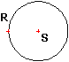
Les points (P1, P2) forment la base de la création d’un cercle. Les points sont déterminés de la même façon que les points d’une droite. Directement sur le panneau de travail, à l’aide du dispositif d’entrée graphique (la souris), vous déterminez deux points et entre eux, un cercle apparaît d’une manière discontinue. Vous déterminez la grandeur définitive du cercle seulement en cliquant à la place des coordonnées du troisième point (P3). La deuxième possibilité consiste en déterminant les coordonnées de tous les trois points du clavier : P1 (0,0) P2 (150,30) P3 (-30,-50). Le cercle définitif contient deux points relatifs (marqués en rouge) et se sont, S (le centre du cercle) et, dans le même plan, sur son contour le point R. La distance entre ces points est déterminée par le rayon du cercle.

Cercle déterminé par un point et le rayon

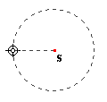
La façon de dessiner un cercle déterminé par un point et le rayon est clair au moment où vous connaissez le centre du cercle désiré et son rayon. C’est-à-dire, le cercle déterminé par la position du centre (point) et son rayon (il ne doit pas égaler à la valeur zéro). Les valeurs x et y, comptées de zéro, indiquent les coordonnées du point de centre. De nouveau, il y a deux façons de déterminer ou spécifier le centre du cercle. Tout d’abord, vous choisissez un outil à dessiner un cercle déterminé par un point et le rayon, et puis, il suffit de cliquer, par l’éditeur d’entrée graphique (la souris), à la place qui correspond aux valeurs des coordonnées du point de centre. En mouvant l’éditeur, vous spécifiez la grandeur du cercle final. A la distance désirée du centre, vous validez de nouveau en cliquant par le bouton gauche de la souris. Une autre possibilité, c’est de déterminer toutes les trois valeurs désirées à l’aide du clavier. Les deux premières zones sont désignées aux coordonnées x et y du point de centre et la troisième zone marquée par la lettre R indique le rayon du cercle. Cette valeur ne peut pas égaler à zéro ! avec ce type d’outil, il est aussi possible de combiner les deux façons de déterminer. Il est possible de profiter de la possibilité de déterminer le centre du cercle à l’aide du clavier et le rayon par le mouvement et la validation effectuée par l’éditeur d’entrée graphique. Une autre combinaison consiste en déterminant les coordonnées x et y par le clavier et le rayon du cercle directement sur le panneau de travail du système interne CAD par le bouton gauche de la souris.

Cercle déterminé par deux points et le rayon

La dernière façon de déterminer le cercle, c’est de déterminer deux points et le rayon. Le cercle est un ensemble de tous les points d’un plan qui ont une distance donnée du point donné de ce plan. En cas où vous connaissez deux points au contour du cercle et le rayon, vous employez cette fonction.
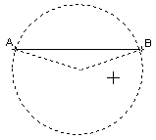
La corde du cercle est une abscisse facultative dont les points terminus sont deux points différents du cercle. Les coordonnées des points terminus sont déterminées par le curseur de votre souris sur le panneau ou (plus exact) dans la barre inférieure. L’angle de cercle respectif de l’abscisse aux bras AB plus le rayon forment le cercle définitive.

Déterminer une ellipse

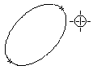
L’ellipse représente une autre forme géométrique. L’ellipse est une section conique centrale symétrique d’après le centre de symétrie et formée d’un ensemble de point d’un plan. Les conditions de la définition de l’ellipse, les courbes ne correspondent pas aux conditions des machines à percer qui ne connaissent que les cercles et les droites. Dans le CAD interne, l’auteur du logiciel a développé ce module qui est adapté aux revendications des machine mentionnées ci-dessus. En déterminant les coordonnées de trois points pour définir l’ellipse désirée, vous créez des droites et des cercles particuliers qui se rattachent l’un à l’autre.

Point déterminé par la coordonnée x et y

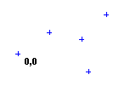
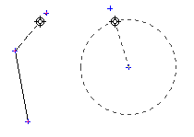
Toutes les formes géométriques se composent des points. Les outils précédents ont été créés en employant des points. Les points forme la base de chaque dessin. En déterminant le point zéro fondamental , vous pouvez commencer à dessiner. Cet outil sert surtout à créer des points auxiliaires, prêts aux opérations ultérieures de développer les dessins. Le point est toujours déterminé en coordonnées x et y. La façon préférable, c’est la façon de déterminer le point directement sur le panneau de travail du système où vous placez le curseur à la place qui correspond aux coordonnées du point désiré et le validez en cliquant par l’éditeur d’entrée graphique. Au chaque choix d’un outils de la barre, la barre inférieure devient aussi active dans laquelle vous remplissez les valeurs à l’aide du clavier. Il n’y a pas de différence si vous déterminez les points en employant des coordonnées x et y. Dans les zones de ces paramètres, vous tapez des valeurs numériques positives ou négatives et les validez par la touche ENTER. Les deux façons servent à créer un point auxiliaire qui est figuré sur le panneau de travail en forme d’une croix bleue. Il est possible d’employer les points auxiliaires pour effectuer toutes les opérations de dessiner les formes géométriques (droites, cercles, ...) où, pour les créer, vous avez besoin des points(la droite déterminée par deux points, le cercle déterminé par un point et le rayon, ...). Pour joindre ou se servir des points auxiliaires, il y a, dans le menu d’icônes, la commande (icône) les éléments sont joints dans les points terminus où le logiciel est prêt, en s’approchant du point donné par l’éditeur, à employer celui-ci et créer la forme désirée. Si le dessin est déjà achevé et vous voulez continuer à le traiter, dans le menu de cases à options, sous l’ensemble de toutes les commandes pour effacer (DELETE), il y a aussi la commande effacer-tous points. Cette commande efface tous les points auxiliaires du panneau et reste seulement la forme du dessin. Le logiciel aussi propose d’effacer tous les points à la fermeture de la barre d’outils après ce que vous finissez de dessiner les dessins :

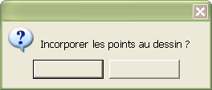

Si les points sont insérés dans le dessin, le logiciel vous propose une autre application des points déterminés par les coordonnées x et y et cela à l’enregistrement d’une combinaison désignée à la perceuse ou le morfil. Les points ainsi déterminés ne représentent pas de points auxiliaires mais les coordonnées exactes déterminées des points en vue du forage ou des points de description pour le morfil. ATTENTION ! Dans ce cas-là, vous enregistrez deux combinaisons, la première pour la perceuse ou le morfil (seulement les points donnés) et la deuxième pour le perçage classique de tous les éléments.

Rectangle déterminé par deux points

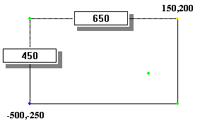
Le rectangle est un parallélogramme dont les angles intérieurs sont tous droits. Les longueurs de deux côtés contigus sont appelés les dimensions de rectangle. Dans la pratique, nous supposons d’habitude que les dimensions de rectangle ne sont pas égales. Si tous les côtés sont identiques c’est un carré. Le carré a aussi tous les angles intérieurs droits, il s’agit donc du quadrangle régulier. A l’aide de cet outil, nous créons des parallélogrammes et, en déterminant les points, nous différons son type (rectangle, carré). Il faut déterminer les points à partir du zéro. La différence entre les coordonnées x et y vous procure de la dimension du parallélogramme. Vous déterminez les points directement sur le panneau de travail du CAD ou dans la barre inférieure à l’aide du clavier. Pour déterminer le deuxième point et donc la dimension du rectangle donné, nous recommandons d’employer la touche SHIFT où vous pouvez calculer les paramètres des coordonnées du deuxième point de la manière croissante.

Droite déterminée par un point et un angle
Une autre droite est déterminée à l’aide d’un point et un angle. Cet outil crée une droite indéfinie qui ne devint définie qu’aux opérations suivantes. La droite est déterminée par un point et un angle ou bien par un seul angle. Il est clair comment déterminer un point en employant les outils précédents et, de nouveau, il est possible de le déterminer directement sur le panneau de travail à l’aide de l’éditeur d’entrée graphique à la place des coordonnées x et y du points désiré. La deuxième possibilité de déterminer les valeurs des coordonnées consiste en les tapant directement dans les zones pour X et Y par le clavier. En créant le point, vous spécifiez le début d’une droite qui n’est pas définie davantage, et vous déterminez son orientation dans le plans en procurant la valeur de l’angle particulier. Dans le tableau suivant, nous classons les angles et leurs grandeurs (α) :
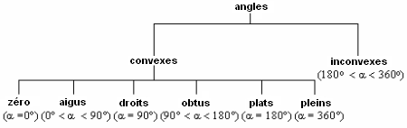

Dans le tableau, nous présentons le classement des angles et leur grandeur en degrés (on ne détermine que la valeur numérique).
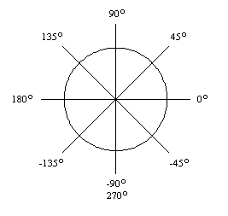
Vous tapez la valeur de l’angle par le clavier et cela dans la zone désignée « U » dans la barre inférieure. Dans la zone, vous complétez les paramètres des angles désirés en vue de spécifier le point initial où le curseur passe, lui-même, à la zone suivante. Le signe et la valeur numérique que vous tapez, déterminent l’orientation de la droite déterminée :

L’action de déterminer le paramètre de l’angle active une droite dans cet angle du point prédéterminé. En mouvant la souris, vous déterminez la direction de cette droite et validez le point qui termine cette droite, par le bouton gauche de la souris.

Droite passant par un point vers une autre droite dans un certain angle
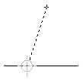
La droite passant par un point vers une autre droite dans un certain angle est liée aux opérations précédente du dessin dans le CAD interne. Deux droites concourantes facultatives au point d’intersection dans le plan donné sont enserrées par les angles de jonction. Pour continuer le traitement de droite déjà définie sur le panneau, vous créez une autre droite qui part du point dont les coordonnées vous déterminerez. L’angle pertinent pour créer la ligne transversale des droites est complété après ce que vous déterminez un point et une autre droite qui devrait enserrer cet angle avec elle.

Droite parallèle par rapport une autre droite

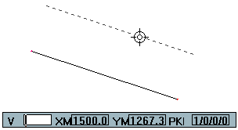
Cette commande pour créer une droite définie qui est parallèle par rapport une autre droite enrichi les opérations précédentes. La droite est déterminée par la distance de la droite avec laquelle elle doit être parallèle et qui vous choisissez par la commande. Il n’est pas possible de déterminer la hauteur (distance de la droite fondamentale) qu’après avoir pointé cette droite qui sera parallèle par rapport à la droite finale. A l’ouverture de la fonction « éléments sont raccordés dans les points finals » ou bien l’aimant, il suffit seulement approcher le curseur de cette droite et valider par le bouton gauche de la souris. L’action suivante en vue de la création d’une droite déterminée de cette façon est similaire et connue des commandes précédentes. Pour déterminer la distance où se trouvera la droite indéfinie, vous avez de nouveau deux possibilités. La première consiste en déterminant cette distance par un mouvement du curseur jusqu’à cette hauteur et la validant par un clique du bouton gauche de la souris. La deuxième possibilité, et beaucoup plus exacte, consiste en tapant cette valeur par le clavier dans la zone désignée « V ».

3

Droite tangentielle d’un point au cercle

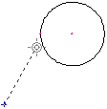
Il s’applique à la position réciproque d’une droite et d’un cercle dans un plan qu’une droite facultative contient soit justement deux points communs différents (sécante), soit justement un point commun (tangente) par rapport à un cercle dans le même plan. Cette commande sert à créer l’accès tangentiel d’un point au cercle. Vous déterminez le point et puis, procédez d’après l’emploi des commandes précédentes pour créer le cercle même. Cette commande constitue un supplément de toutes les commandes pour déterminer les cercles facultatifs. Avant de vous servir de la fonction de créer une tangente, vous devez avoir déjà un cercle prêt. A l’activation de la commande, il faut, tout d’abord, créer un point duquel la droite tangentiel sera construit ou bien pointer un point déjà créé. Il est possible de construire le point individuellement à l’aide des boutons précédents, directement sur le panneau de travail en vous servant du dispositif graphique (souris) ou bien an tapant à l’aide du clavier dans les zones dans la barre inférieure proposée. Vous déterminez le point initial et puis, il suffit d’approcher le curseur du cercle. Il y a deux variantes et vous spécifiez le côte du cercle où la tangente donnée sera créée. Après ce que vous validez la commande par le bouton gauche de la souris, le logiciel, lui-même, crée l’accès correct au cercle du point déterminé.

Droite tangentielle entre deux cercles

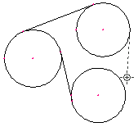
La commande droite tangentielle entre deux cercles constitue un supplément des commandes précédentes. Il est possible d’employer cet élément seulement au moment où vous avez déjà créé au moins deux cercles. En cas où, en suivant les actions précédentes, vous avez déterminé les cercles, l’emploi de la commande est facile. Il suffit seulement d’activer le bouton pour créer une tangente et, par rapport à la position des cercles précédente et justement créée, il y a quatre possibilités dont vous pouvez choisir la correcte. Vous seulement pointez et validez (en cliquant par le bouton gauche de la souris) la tangente désirée des variantes proposées. L’effacement éventuel des parties davantage inutilees (en vue du résultat final) des éléments particuliers est décrit en détails dans une autre partie du présent mode d’emploi dans le chapitre « effacer une partie de l’élément ».

Droite tangentielle au cercle à un certain angle

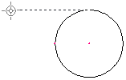
Il s’agit d’une autre droite des options de la barre d’outils, c’est-à-dire, la droite tangentielle au cercle à un certain angle. Cette droite part du cercle prédéterminé. Il s’applique à la position d’une droite et d’un cercle dans un plan qu’elle dispose de justement un point commun = la tangente au cercle. Vous déterminez le point de contact en marquant le cercle par le curseur et en remplissant l’angle désiré dans la barre inférieure. A cet angle, le logiciel propose la droite donnée dont la direction est déterminée par votre mouvement de la souris. Une telle droite n’est pas définie et donc, vous devez valider son bout dans une distance facultative du cercle.

Point en tant que le point d’intersection de deux éléments
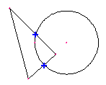
Il s’agit d’un autre élément qui suit les parties précédentes utilisées du système interne CAD. Un point en tant que le point d’intersection est considéré comme un élément auxiliaire. Les points auxiliaires ne participent pas, eux-même, à la description finale du dessin, mais plutôt à la succession des commandes particulières et ainsi contribuent à la création du dessin. Etant donnée la position réciproque des droites, cercles, droites et cercles, où ces éléments disposent au moins d’un point commun, il est possible de construire leur point d’intersection. Vous choisissez cette commande et pointez les deux points dont le point d’intersection est important pour la forme finale. Ce point est différencié en couleurs et cela en bleu. La classification de la position respective des éléments disposant de plus points communs est déterminée par le point d’intersection qui se trouve le plus proche de la place de signe de deux points. Les points qui appartiennent aux plusieurs droites ou cercles sont en relation d’incidence l’un par rapport à l’autre. Le fait que le point dispose d’incidence par rapport à plusieurs éléments, exprime que le point se situe sur ces éléments ou bien qu’il passe par ces éléments. En déterminant ces points et puis, en les employant, vous compensez à l’aide d’autres boutons proposés du système interne CAD.

Rayon inséré entre deux éléments

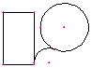
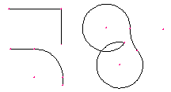
La commande suivante est aussi liée aux actions précédentes. Il s’agit d’une commande où le logiciel insère un rayon entre deux éléments indéfinis (cercle, droite, ...). Pour cette raison, il est possible de vous servir de cet élément seulement dans le cas où, pendant des actions précédentes, vous avez créé au moins deux éléments, droites ou cercles qui se rattachent ou pas l’un à l’autre. Par rapport à la combinaison des cercles et droites, vous choisissez davantage de la variante possible du rayon inséré. Il faut connaître le rayon du cercle défini inséré entre deux éléments donnés. Le rayon est toujours déterminé en forme de numéro positif dans la zone de la barre inférieure qui est inscrite par la lettre R et cela à l’aide du clavier. La zone devient active si vous joignez, d’une ligne discontinue, les deux éléments construits en vue du rayon inséré et cela fait apparaître l’appel à déterminer le rayon. A l’aide du clavier, vous remplissez les données de paramètres de la grandeur du rayon (rayon du cercle inséré). Vous le validez et le rayon est immédiatement figuré dans sa forme finale (taillé automatiquement = réglage / paramètres de travail) et, en plus, le centre du cercle créé de cette façon est aussi figuré (si vous profitez du contrôle des dimensions). Si vous créez les rayons de mêmes paramètres de manière répétée, vous pointez seulement deux éléments suivants et validez la création d’un autre rayon par le bouton gauche.

Serrage inséré entre deux éléments

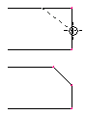
Le serrage inséré entre deux éléments résout automatiquement la transition entre ces deux éléments. L’essentiel de cette fonction est identique à celui du rayon inséré. Vous pointez les deux éléments et tapez les valeurs « V » dans la barre inférieure et, ensuite, le serrage inséré entre ces deux éléments. Le serrage forme une jonction de droite de deux éléments. De cette manière, il est possible d’insérer une transition pas seulement entre deux droites croisées, mais aussi entre des droites et des cercles qui se rattachent l’un à l’autre et entre deux cercles qui disposent au moins d’un point commun. Dans le cas du réglage fondamentale des paramètres de travail dans les outils du système interne CAD du logiciel, le paramètre de tailler automatiquement les serrages insérés est coché. Ça veut dire qu’après ce que vous déterminez le serrage, les éléments inutilees autour sont effacés. De même qu’avec les rayons insérés, ici, il est possible d’employer la fonction des serrages de paramètres identiques insérés de manière répétée. Toujours, vous pointez deux éléments suivants et validez un autre serrage inséré par le bouton gauche.

Effacer une partie de l’élément

La fonction suivante sert à modifier la géométrie et les autres caractères des entités qui déjà existent dans le fichier de dessins. Théoriquement, il serait possible de créer un dessin sans employer ces commandes, et cela pas à pas, seulement à l’aide des commandes de dessiner, mais ce n’est pas une façon efficace de travail.
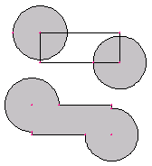
Les commandes éditeurs du système interne CAD comprennent les opérations d’effacer. L’une des commandes est représentée par effacer une partie de l’élément, elle n’efface que les parties des éléments construits. Elle est le plus souvent utilisée pour effacer les soit-disants éléments auxiliaires ou leurs parties seulement. Avec les constructions plus complexes, il faut infiltrer les éléments dessinés l’un au-dessus de l’autre ou de telle façon qu’ils se rattachent l’un à l’autre dans une certaine partie. Ainsi, chaque élément est divisé en plusieurs parties. La place où ils se rattachent est différenciée en couleurs par le logiciel qui aussi divise l’élément. A l’aide de l’icône pour effacer une partie de l’élément, vous activez la gomme que vous utilisez pour effacer les parties marquées (vous mettez le curseur auprès de la partie désirée et validez par le bouton gauche de la souris). C’est toujours la partie limitée la plus proche qui est effacée, les limites sont formées par les points de jonction différenciés en couleurs (rouge). Si vous vous trompez et enlevez les entités incorrectes, vous pouvez le renouveler par la commande « renouvellement successif des éléments effacés par la gomme ». ainsi, vous n’obtenez que les objets effacés au dernier emploi de cette commande. Vous pouvez revenir de plusieurs pas, à l’aide de l’icône « ARRIERE » dans le menu d’icônes du panneau de travail de CAD.

Effacer l’élément entier

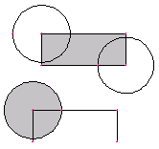
La plupart de commandes éditeurs exigent, pour fonctionner, le soit-disant ensemble de choix – la liste d’entités avec lesquelles elles travailleront. En choisissant les objets et commandes, vous obtenez le résultat désiré. A l’aide de la fonction précédente pour effacer seulement des parties des entités particulières des dessins, l’objet effacé était limité par les points de jonction. La présente commande efface les éléments entiers, ici, les éléments sont représentés par une droite particulière ou un cercle. Elle est utilisée pour effacer les éléments auxiliaires qui sont davantage inutiles ou en cas de déterminer l’un des objets dessinés incorrectement. Vous choisissez la droite désirée ou le cercle et appuyez sur le bouton gauche de la souris. Vous effacez l’élément du point initial au point final. En cas où vous vous êtes trompé et avez enlevé les entités incorrectes, vous pouvez les renouveler par la commande du panneau de travail du CAD interne, par l’icône « ARRIERE ». vous revenez, pas à pas, à effacer l’élément entier au dernier emploi de la commande.

Renouveler successivement les éléments effacés par la gomme

Il s’agit de la commande qui sert à renouveler les objets effacés, et dont nous avons déjà parlée. En cas où vous vous êtes trompé et avez utilisé la commande pour effacer une partie de l’élément ou pour effacer l’élément entier et ainsi retiré les entités incorrectes ou les éléments entiers, vous pouvez les renouveler par la commande pour renouveler successivement les éléments effacés par la gomme. Pourtant, ce ne sont que les objets effacés au dernier emploi de la gomme qui sont renouvelés. A l’emploi de cette commande, vous revenez toujours pas à pas en arrière et renouvelez les objets effacés quoique ce soit un élément entier ou une de ses parties. La commande pour renouveler successivement les éléments effacés par la gomme est liée aux actions précédentes et cela seulement en cas où les commande pour effacer ont été employées. Vous pouvez effacer un nombre illimité de pas. Vous pouvez les limiter en vous servant de la commande du menu de cases à options DELETE, par la commande vider la corbeille.

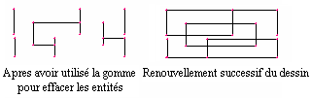

Pointer les éléments en vue d’opérations ultérieures
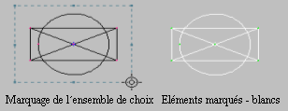
La plupart de commandes éditeurs exigent, pour fonctionner, le soit-disant ensemble de choix – la liste d’entités avec lesquelles elle travaillera. Pour créer l’ensemble de choix, vous vous servez de la commande indépendante pointer les éléments en vue d’opérations ultérieures. L’action de pointer les éléments sert aux autres modifications du dessin et des autres caractères des entités que existent déjà dans le fichier de dessins. La commande éditeur du système interne CAD comprend les opérations telles que copier, transférer, tourner, mettre en miroir ou effacer. Sur l’image, il y a une façon illustrée de pointer un ensemble d’éléments à l’aide du quadrangle (figuré de manière discontinue) dont vous vous servez pour calquer l’élément désiré. Ainsi, il est possible de pointer toute la figure de dessin et, au fur des besoins, il est possible de pointer seulement les entités particulières (droites, cercles). Vous maniez le quadrangle appelé par cette commande à l’aide des mouvements de la souris. Vous validez le point initial par le bouton gauche à proximité de l’élément désiré et puis, en mouvant la souris au point opposé, vous indiquez sa circonférence de telle façon que les entités choisies soient au-dehors. La deuxième façon peut constitue un supplément de la façons première ou vous pouvez l’employez séparément. Pas à pas, vous pointez l’ensemble de choix. Tout simplement, en cliquant, vous pointez les entités particulières du dessin de telle manière que vous approchiez le plus le cercle actif de la droite donnée ou du cercle. De cette façon, il est possible de finir un bloc déjà pointé ou de pointer successivement les parties des éléments. Les objets pointés sont différenciés en couleurs et cela en couleur rouge. Les parties différenciées en blanc ou le dessin entier sont prêts aux fonctions ultérieures ou, aussi, à l’emploi de la fonction DELETE.

Copier le groupe d’éléments

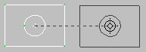
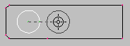
Copier les objets présente une des commandes éditeurs du système interne CAD. A l’aide de cette commande, vous effectuez des copies soit des parties entières qui étaient déjà développées, soit des copies des droites ou cercles particuliers. Vous devez, bien sûr, déterminer l’ensemble de choix et puis, le point relatif. Les copies sont de la même grandeur et de la même orientation que l’original. La copie, en vue d’un traitement ultérieur avec le dessin, est considérée comme un groupe indépendant d’entités identique à l’original. La commande de copier offre aussi la possibilité de créer des copies multiples et décomposés. Après avoir pointé les éléments choisis, vous rendez actif l’outil de copier. Au copiage, il est nécessaire de déterminer le point relatif d’après lequel vous allez copier les objets. C’est du ce point que vous spécifiez la nouvelle position de la copie par les mouvements de la souris. Vous pouvez aussi profiter de la possibilité de déterminer les valeurs x et y du déplacement dans les zones proposées dans la barre inférieure à l’aide du clavier. La dernière valeur déterminée (N) correspond au nombre de copies. Si vous déterminez les paramètres x et y du déplacement et au copiage multiple, ces valeurs deviennent attachées (égales) et donc, chaque copie est de la même distance de l’une à l’autre. Les objets figurés sur le dessin actuel peuvent être copiés à l’aide de cette commande à une nouvelle position de telle façon qu’ils restent préservés sur le dessin, même dans la position originale.

Déplacer le groupe d’éléments à une autre position

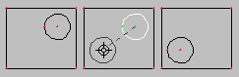
Cette commande déplace les objets de leur position présente à une nouvelle position. Leur orientation et leur grandeur restent sans changement. Après avoir défini les objets, vous spécifiez les coordonnées du déplacement, c’est-à-dire les coordonnées du nouveau point qui est identique au point de départ choisi. Les éléments sont effacés de la position originale et figurés dans les nouvelles coordonnées. Pour déplacer, vous avez besoin des éléments choisis qui sont définis et pointés. Il est possible de déplacer les dessins entiers ou seulement les entités particulières (droites, cercles). D’abord, vous choisissez cette commande et puis, déplacez les objets, soit, de nouveau, par les mouvements de la souris, ce qui aussi pointe les objets, soit par le clavier, en tapant les coordonnées x et y de la nouvelle position.

Tourner le groupe d’éléments

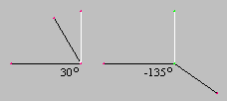
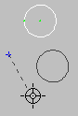
Il s’agit d’une autre commande éditeurs. A l’aide de cette commande, vous pouvez tourner les entités choisies autour le point relatif défini. La rotation du groupe d’éléments permet de changer d’orientation d’un objet en le tournant autour le point relatif. Il faut déterminer l’ensemble de choix, le centre et l’angle de rotation. Donc, tout d’abord, vous définissez les entités désirées par la commande de pointer les éléments en vue d’opérations ultérieures (cercles, droites ou dessins entiers) pour les tourner. Ensuite, vous déterminez le point relatif et choisissez l’angle. En déterminant l’angle, vous spécifiez si l’objet sera tourné autour le point relatif de manière positive ou négative. Vous déterminez le point relatif et l’angle, auquel l’entité est tournée, soit directement par les valeurs numériques à l’aide du clavier, soit par le dispositif d’entrée (souris) en le mouvant et pointant directement sur la panneau. Ainsi, vous créez un nouveau éléments tourné à une nouvelle position de telle manière que l’objet original reste dans sa position sans changer. Si vous n’avez plus besoin de l’objet fondamental pour le traiter davantage, vous utilisez DELETE ou la gomme pour effacer l’élément entier. L’élément original est effacé et il ne reste que le nouveau élément tourné sur le panneau.

Etendre le dessin
Il s’agit de la commande à l’aide de laquelle il est possible d’agrandir la forme entière pointée sur le panneau. Tout d’abord, il est nécessaire de pointer le groupe d’éléments qui sera étendu ou bien agrandi par la commande « pointer les éléments en vue d’opérations ultérieures ». à l’aide de l’outil, vous faites apparaître le tableau de changer de grandeur du dessin :

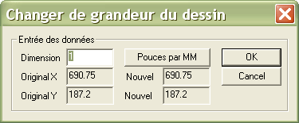

En déterminant les valeurs dans Proportion dans le tableau, vous indiquez les nouveaux paramètres que vous validez par l’icône « OK ». Si vous n’utilisez pas de nouveaux proportions en pouces par MM, vous agrandissez le groupe d’éléments pointé par multiple. La commande seulement agrandit et dans la zone de Proportion ne sont tapés que les numéros positifs.

Mettre en miroir le groupe d’éléments à l’axe X

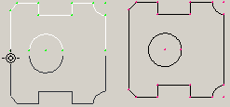
Cette commande éditeur crée les images en miroir des objets existant et de telle façon que l’objet original reste conservé. Après avoir choisi l’ensemble, vous définissez le point, à l’aide des coordonnées x et y, où l’élément en miroir sera placé. Un exemple qui illustre l’emploi de mettre en miroir se trouve sur l’image suivante où l’objet final est créé de façon qu’une de ses moitiés est dessinée et puis, mise en miroir à l’axe x. Une autre possibilité consiste en combiner la mise en miroir à l’axe particulier de telle façon que vous obteniez l’effet définitif. Entre les pas particuliers, il est possible d’employer d’autres fonctions et un autre ensemble d’éléments choisi par ex. tourner. Pour rattacher les formes particulières, vous vous servez de l’aimant et des points rouges dans les places de contact des éléments ou des centres de cercles particuliers. Le « zoom » est actif constamment pour approcher ou agrandir éventuellement la découpure.

Mettre en miroir le groupe d’éléments à l’axe Y

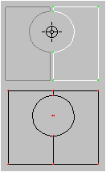
La commande éditeur identique qui crée les images en miroir des groupes existant, c’est-à-dire, la commande de mettre en miroir le groupe d’éléments à l’axe y. Il est nécessaire de pointer l’objet qu’il faut mettre en miroir de telle façon que celui-ci reste conservé et, en déterminant la position, un nouveau objet est créé. Vous définissez la position où le nouveau objet sera placé en choisissant le groupe à l’aide des coordonnées x et y du point. Sur l’image suivante, il y a un exemple de l’emploi de la mise en miroir où l’objet définitif est créé de telle façon qu’une de ces moitiés est dessinée et mise en miroir à l’axe y. Une autre possibilité, illustrée sur l’image du chapitre précédent « mettre en miroir le groupe d’éléments à l’axe x », permet de combiner la rotation à l’axe particulier. Pour obtenir l’effet définitif, il faut, entre le deuxième et le troisième point, mettre le groupe d’éléments choisi (sur l’image, une moitié) en miroir à l’axe x de telle manière que cette partie soit mise en miroir d’après vos revendications. Pour rattacher les éléments particuliers, vous employez l’aimant et les points rouges. Sur les image, nous illustrons le choix des objets et leur mise en miroir à l’axe horizontale et verticale.

Prolonger la droite ou cercle
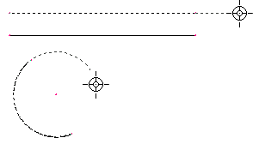
Il s’agit d’un outil de prolonger une droite ou un cercle qui permet d’étendre ou prolonger les éléments déjà existant. En déterminant les coordonnées du cercle donné ou de la droite donnée, vous créez un objet limité et, à l’aide de la présente commande et en pointant l’un des points finals, vous obtenez un élément illimité. Vous spécifiez son image finale en mouvant la souris et validant par le bouton gauche de la souris dans la place du nouveau point final.

Lisser le contour

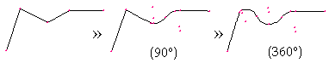
A l’aide de cette commande, il est possible de lisser le contour composé des droites se rattachant l’une à l’autre, i.e. entre-larder ce contour des cercles. Les droites se rattachent l’une à l’autre à un certain angle (90°, 60°, …) et cet angle est important pour le régime de lisser. Dans la case à options du système interne CAD « régler » se trouve le module l’angle de lissage, ce réglage indique les places du contour où le logiciel effectuera le lissage. Après la spécification du degré de l’angle de lissage, le logiciel insère les cercles se rattachant l’une à l’autre seulement entre ces droites qui ne dépassent pas la spécification de l’angle.

Construire un point au milieu de l’élément
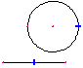
Construire le point central de l’élément donné représente l’un des éléments auxiliaires de la barre d’outils. Vous choisissez cet outil et pointez, par le bouton gauche de la souris, un cercle ou une droite et, le logiciel construit immédiatement son centre. Ce point est différencié en bleu et il présente un élément indépendant. Si vous effacez l’élément entier (cercle ou droite) dont le centre le logiciel a construit, le point central reste sur le panneau à dessiner. A la fermeture de la barre d’outils, le logiciel demande si vous voulez incorporer ces points au dessin. Aux points au centre d’un élément, les mêmes règles s’appliquent qu’à l’outil « point déterminé par les coordonnées x et y ».

Renseignements numériques sur les éléments

La dernière commande de la barre d’outils représente une commande de renseignement où les renseignements numériques sur les éléments donnés sont présentés dans le tableau choisi. Ces données ne font que vous informer et ne peuvent pas être changées dans ce module. Au choix de ce module par l’éditeur graphique (souris), vous pointez l’élément désiré et le logiciel présente, sur le panneau, tous les renseignements sur cette entité quoique ce soit, un point, une droite ou un cercle. Pour un point, se sont seulement les coordonnées x et y et pour des droites et cercles, les valeurs X,Y,R, où les valeurs x et y représentent les coordonnées du centre du cercle donné. Les paramètres d’une droite sont figurés sur l’image.
Toutes les valeurs numériques sont présentées avec précision de deux places décimales et sont comptées du zéro. Vous pouvez profiter de cette commande pour effectuer un contrôle vite en dessinant.

Cacher ou ouvrir la barre d’outils
C’est la dernière icône de la barre d’outils qui représente la commande de cacher ou, au contraire, d’activer les autres icônes d’outils pour dessiner. La même fonction se trouve aussi dans le menu d’icône au début de la deuxième ligne d’icônes. Si la barre d’outils est ouverte, cette deuxième ligne d’icônes est cachée et ses commandes ne sont pas actives. Elles deviennent actives justement à l’action de cacher la barre d’outils.

export de la combinaison

Le module final du logiciel est représenté par l’export de la combinaison qui est désigné à permettre de sauvegarder le dessin ou la combinaison créée dans le format de sortie (toujours d’aprèe la machine à percer ou découper) et de le préparé pour enregistrement à la machine. La sortie intégrée sert à cette communication. A l’installation du logiciel WRYKRYS, il est important de déterminer la combinaison de sortie (filtre) exactement pour votre machine à percer ou découper d’utilisateur. Si vous la déterminer et sauvegardez correctement, cette combinaison est donnée et, désormais, il ne faut rien faire avec elle. Elle reste réglée et est figurée dans la zone « Sortie ». En déterminant et sauvegardant la combinaison correcte par rapport à la machine à percer particulière, vous spécifiez le filtre de sortie que vous utilisez pour enregistrer les combinaisons et les dessins mêmes. Chaque maison dispose de son propre filtre et du code et aussi de ses propres revendications (« chaîne initiale » ou « chaîne finale ») que l’utilisateur ne devrait pas ni changer, ni modifier et qui sont déjà prêts et réglés par l’auteur du logiciel. Pour vous orienter et informer, vous pouvez relever le format de la combinaison ou du dessin de sortie par la commande ou par l’icône « Relevé des coordonnées » qui est proposée dans chacun des module du logiciel. Le code de sortie contient aussi son extension spécifique (par ex. *.ncp, *.cnc ou *.dat) avec laquelle les fichiers de sortie seront sauvegarder. Toutes les fonctions décrites jusqu’ici sont déterminées à l’installation du logiciel, pour les processus ultérieurs, elles restent prêtes et il ne faut les modifier que dans les cas exceptionnels.
Si vous choisissez cette commande, vous faites présenter le tableau sortie intégrée qui est identique pour tous les codes de sortie. Il propose des options de modifications finales de la combinaison à percer ou découper. Il faut connaître les possibilités de la machine donnée parce que quelques fonctions ou constantes ne peuvent pas être employer pour toutes les machines.
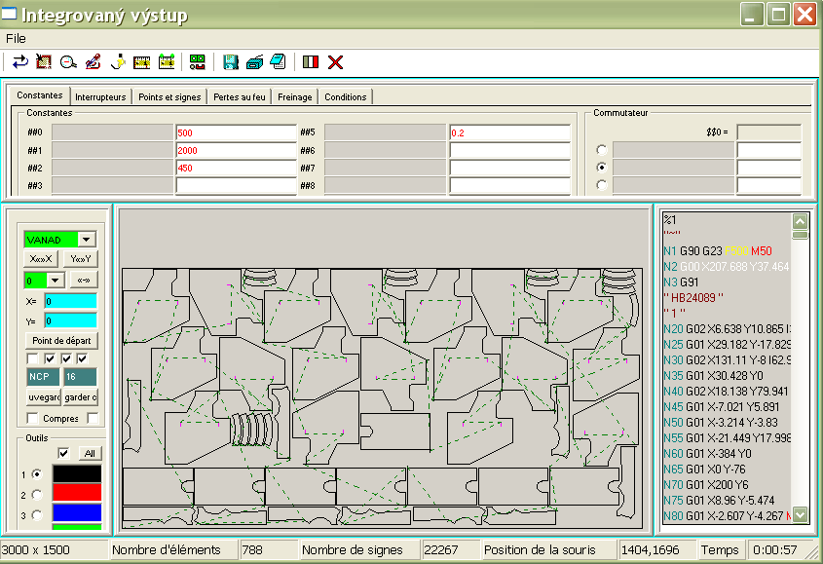

dans ce tableau, il y a des fonctions qui définissent la combinaison ou le dessin élaboré et encore d’autres fonctions pour spécifier le détail enregistré :
- « Constantes » servent à déterminer la vitesse initiale de perçage ou du découpage et aussi, à déterminer la vitesse du marquage (point, point du cercle, points des pertes au feu etc.). La possibilité de changer ou déterminer la vitesse est proposée seulement avec ces machines qui l’exigent (Vanad, PTV, ...). aussi, il est possible, dans les constantes, de déterminer trois marches de changement de vitesse du freinage. Le réglage est en pourcentage et part de la vitesse donnée du perçage ou découpage. Avec toutes les machines, il est possible de déterminer la grandeur de la compensation déjà à l’enregistrement de la combinaison du logiciel, vous spécifiez sa grandeur dans les constates. Cette valeur est valable seulement au moment où vous cochez cette option de réglage sous le renvoi « Start. bod » dans la première zone. Sur notre image, cette option n’est pas cochée et c’est pourquoi la grandeur de la compensation serait réglée seulement dans la machine. La maison Pierce offre la modification de la vitesse pour pointer.
- « Interrupteurs » offrent des réglages différents par rapport à chaque maison. Ils complètent les possibilités de commander la machine.
- « Points et signes » traitent tout le marquage. Il y a un choix de types de signes et vous y pouvez régler leurs paramètres ou bien dimensions. Sur l’image ci-dessus, à côté de chaque signe, il y a le numéro dix à l’aide duquel vous déterminez la longueur de la droite ou le diamètre du cercle. Il est possible de marquez de manière répétée et en ce qui concerne le nombre, vous le spécifiez dans la zone au-dessus de l’aperçu. En cas où la combinaison comprend des points indépendants, vous choisissez l’outil qui va construire les points et le logiciel remplacera les points par l’outil donné en bloc (par ex. processus de pointer). Les outils sont présentés dans la partie gauche de la sortie intégrée, chaque outil dispose de son numéro et de sa couleur. Les modifications individuelles vous permettent de percer ou marquer, au lieu d’un cercle ou contour, seulement un point ou un signe dans son centre. En cliquant sur l’un du choix, vous marquez ces modifications individuelles dans la combinaison. Il est possible d’exécuter tout en bloc et cela dans la zone suivante où vous déterminez les paramètres du rayon et choisissez soit le changement en point, soit le changement en signe.
- « Pertes au feu » s’appliquent seulement au rayon hydraulique. La perte au feu circulaire additive épargne le jet et, surtout, le temps où au début de chaque accès, le rayon s’attache sans à-coups et vite dans le matériel en effectuant des petits cercles – à vous de déterminer le nombre et le rayon.
- « Freinage » influence la vitesse du perçage ou du découpage. Le pourcentage du freinage et déterminé déjà dans les constantes et ici, vous choisissez où la machine freinera exactement sur la combinaison. Avec les coins, vous déterminez les degrés et les distances en mm, avec les rayons, le rayon de – à et la vitesse de freinage.
- « Conditions » servent à spécifier la compensation (une autre compensation sur le contour extérieur et une autre dans les trous intérieurs) et aussi, la modification des couleurs qui sont peintes dans le code de sortie et indiquent les outils.

En vue d’opérations de sortie du logiciel, l’export des combinaisons élaborées, ce qui est important ce sont les données mentionnées ci-après qui concernent le point initial de la combinaison enregistrée ou sa rotation. C’est à vous de déterminer le point zéro ou bien le point initial du réglage du brûleur d’où vous voulez commencer à percer. Sur l’image, nous illustrons un point initial standard – le coin inférieur gauche. C’est ici où le brûleur est réglé et d’où les paramètres du premier accès sont comptés. Régler un autre point zéro est possible à l’aide de « Start. bod » où, par le bouton gauche, dans le coin désiré, vous cliquez et ainsi, changez d’accès initial. En cas où il vous faut tourner ou mettre en miroir tout le tableau, vous modifiez l’orientation à l’axe donné, dans la zone « X«»X » ou « Y«»Y ». En déterminant ces valeurs et paramètres, vous avez préparé une combinaison en vue de la sortie. Pour exporter, vous employez la même icône que l’appel de la sortie intégrée du panneau de travail principal « exporter-combinaison » .
Le choix de cette commande provoque le contrôle de la clé hardware ! en cas où le logiciel ne trouve pas de clé hardware (par ex. démoversion), le rapport d’erreur apparaît :

Le logiciel sans clé hardware est considéré comme la démoversion qui peut être diffusée librement. Quelques fois, il peut arriver que la clé ne soit chargée même si elle branchée correctement. Dans ce cas-là, essayez de couper et lancer de nouveau, si le rapport d’erreur apparaît toujours, prenez des contacts avec notre maison (voir Info).
Chaque format de sortie dispose, pour enregistrer une combinaison sur le disque ou la disquette, d’un chemin déterminé qui est spécifié par l’utilisateur. A l’export, le logiciel propose soit le chemin de sortie à la disquette, soit le chemin au répertoire de transfert. Il est suffisant de régler ce chemin au premier export. L’utilisateur seulement remplit le nom d’enregistrement du fichier et choisit la commande « Sauvegarder ». Dans le dialogue sortie intégrée, la combinaison enregistrée passe un contrôle, si elle sauvegardée à point, le logiciel couvre tous les détails par la couleur rouge grasse.
Il est possible de finir l’export à l’aide de la commande-croix dans le coin supérieur droit, comme la coupure classique de la fenêtre, ou par l’icône de croix rouge directement dans le dialogue.

sauvegarder à la banque de données
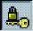
Si vous appelez cette commande, le logiciel vous proposera le tableau pour sauvegarder la combinaison créée ou le dessin même dans le catalogue de la banque de données :

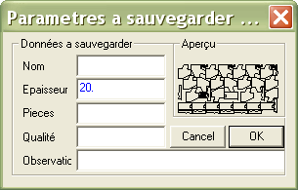

Dans le tableau, vous remplissez les données dans les zones marquées de la façon dont vous voulez gardez le détail sauvegardé dans la banque de données actuelle. La donnée la plus importante, c’est « le nom » !
Pour sauvegarder le nom même, vous pouvez taper 1 – 33 caractères alpha-numériques et la banque de données exécute le contrôle du nom double et en cas où elle trouve le nom pareil, elle vous avertit :

Si vous choisissez la variante « NON » vous devez taper un autre nom :

A la sauvegarde du détail dans la banque de données et à la validation de toutes les données déterminées par l’icône « OK », la combinaison apparaît sous le nom choisi parmi les noms du catalogue dans la dernière place. A part du nom, il y a d’autres données de renseignement telles que l’épaisseur, nombre de pièces, la qualité ou bien les observations. « Epaisseur » - déterminée en vue de spécifier l’épaisseur de la tôle duquel la combinaison sera découpée. « Pièces » - le nombre de tableaux sur lesquels la combinaison sera découpée. « Qualité » - la qualité du matériel et, dans la dernière zone « Observations » - ici, l’utilisateur peut remplir n’importe quel texte de renseignement. S’il arrive que le nom ne soit rempli et vous validiez la commande par l’icône « OK », le logiciel présente un autre rapport d’erreur :

sortie à l’imprimante

Cette commande de sortie ouvre la fenêtre indépendante concernant la sortie à l’imprimante. Il est possible de l’ouvrir seulement au moment où la combinaison ou le dessin qui vient d’être créé, est chargé ou placé sur le tableau. Tout ce qui se trouve sur le panneau de travail principal (tableau) est transféré à cette fenêtre et ici, avant de commencer à imprimer, vous pouvez compléter et modifier la combinaison à imprimer. La composition des fenêtres de travail du logiciel est toujours la même, dans la partie supérieure se trouve le menu de cases à options, vous travaillez avec les icônes de commandes, l’aperçu (la combinaison transférée) et, dans la partie inférieure, la barre où vous trouvez l’aide vite.
Dans le menu de cases à options, vous avez, à part les informations sur la fenêtre donnée « info » et la commande pour finir les sortie à l’imprimante, la projection. Dans cette case, vous cochez les données que vous voulez faire apparaître dans la combinaison définitive à imprimer. Les numéros d’ordre indiquent l’ordre du perçage, l’ordre numérique de dessins l’un après l’autre. L’avance vite, i.e. les passages de la machine à percer sans brûleur allumé. Ils sont marqués par la ligne discontinue. Ces données sont visibles dans l’aperçu. La dernière donnée figurée représente le réglage de la taille maximale de caractères d’inscription.
Dans la sortie à l’imprimante, nous avons ajouter la possibilité d’imprimer le projet à percer y compris le calcul + Norme. Après avoir rempli le tableau de calcul, vous choisissez imprimer et ainsi, vous revenez à la sortie à l’imprimante où la tâche de résultat à imprimer figure dans la partie droite. Vous y devez cliquer encore une fois sur l’icône pour imprimer..

Ci-après, nous décrivons les icônes particulière concernant la sortie à l’imprimante :

Un pas en arrière
La commande « état original » rend tous les changements effectués dans le module du régime sortie à l’imprimante en arrière. Elle renouvelle l’état avant tous les changements effectués, effacement, création incorrecte d’une inscription ou bien spécification incorrecte d’un tableau !

Sortie à l’imprimante
Vous lancez l’impression de la combinaison ou du dessin en choisissant cette ordre. L’impression du logiciel WRYRKYS est identique à n’importe quelle impression dans le windows. A l’ouverture de cette commande, la fenêtre pour imprimer apparaît. Le tableau montre les données concernant l’imprimante qui a été réglée comme cardinale dans le système windows. Dans le cas d’une autre imprimante, il suffit d’initier, à l’aide de la flèche, la case à options où toutes les imprimantes qui sont connectées à l’ordinateur et donc peuvent être utilisées, sont présentées. L’état de l’imprimante cardinale, son type et le port de son placement (par ex. LPT1) représentent des autres données montrées dans le tableau. Ensuite, il vous suffit de choisir l’étendue de l’impression ou compléter le nombre de copies proposés dans la deuxième partie du tableau. Vous lancez l’impression même par l’icône « OK ». Nous vous recommandons de changer, dans les propriétés de l’imprimante, d’impression en largeur, si vous imprimez seulement le projet à percer sans norme. En cas où vous ajoutez la norme, il est mieux d’imprimer en hauteur.

Créer une nouvelle inscription
Avant d’envoyer la combinaison achevée à l’imprimante, vous pouvez, dans l’espace au-dessus du tableau donné ou directement dans le tableau, taper un texte que vous voudriez imprimer avec la combinaison. D’habitude, ce sont des renseignements sur la combinaison destinés à l’employé de la machine à percer : qualification de la combinaison, du tableau, nombre de brûleur etc. Il est possible de taper plusieurs inscriptions et de taille différente. Vous travaillez à l’aide d’un rectangle qui peut être réglé au fur de vos besoins et que vous étendez ou diminuez au mouvement de la souris et par le bouton droit de la souris, vous passez d’un coin à l’autre. C’est dans ce rectangle que vous tapez votre texte et changez de taille de caractères qui est déterminée par l’étendue de votre rectangle. Pour chaque nouveau texte, il suffit de marquer la place où vous voulez le mettre et, par le bouton gauche de votre souris, étendre la fenêtre jusqu’à la taille désirée. Dans cette fenêtre, vous pouvez taper même plusieurs lignes à l’aide de la touche Entrée. En cliquant sur le bouton de la souris, vous validez le texte élaboré.

Description automatique des dessins
En vue d’une meilleure orientation et une meilleure clarté, une autre fonction a été développée pour compléter la tâche à imprimer où le logiciel imprime la combinaison chargée y compris les noms des dessins particuliers. La description automatique permet de dénommer tous les dessins placés sur le panneau « sortie à l’imprimante ». Le logiciel tire les noms des catalogues desquels les dessins ont été chargés (catalogue de la banque de données ou catalogue de macros) ou sous le nom d’identification sous lequel il a été chargé au panneau du système interne CAD. Vous spécifiez la taille maximale de caractères de l’inscription dans le tableau de cases à options « Projection ». Le logiciel attribue les noms des dessins particuliers d’après les noms gardés dans la banque de données. La fonction inverse représente la commande « effacer-inscription ».

Effacer l’inscription
Les textes et les inscriptions créées (voir chapitre 3.7.3) au-dessus du tableau donné ou directement dans ce tableau sont effacées par cette commande. Après ce que vous surlignez le texte donné, le logiciel demande si vous voulez vraiment l’effacer [options OUI, NON]. Le texte est montré complet comme vous l’avez créé. Vous pouvez taper plusieurs inscriptions et c’est pourquoi le logiciel propose la possibilité de contrôler l’effacement de l’inscription correcte.

Déplacer l’inscription
Vous pouvez déplacer davantage les textes créés. Vous déplacez l’inscription choisie dans un cadre marqué en ligne discontinue que vous avez déjà réglé (voir chapitre 3.7.3). Cliquez sur le texte que vous voulez déplacer et maniez-le à l’aide de votre souris. Vous validez la nouvelle position par le bouton gauche de la souris.

Régler le tableau
Dans le module sortie à l’imprimante, la combinaison ou le dessin créé est chargé sur le tableau limité de mêmes dimensions qui sont déterminés sur le panneau de travail principal. Après avoir choisi la commande « régler le tableau », vous complétez, dans le tableau présenté, les données désirées de dimensions du tableau dont vous avez besoin pour la combinaison à imprimer.

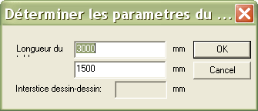

Vous remplacez les paramètres prédéterminés du tableau, les données sont en mm. Ces proportions du panneau de travail ne concernent que le module de la sortie à l’imprimante et n’ont pas de relation directe avec le réglage des dimensions du tableau sur le panneau de travail principal et donc, ces dimensions-là restent intactes.

Style de mise en relief des contours

Cette icône abrite une échelle 1-4 qui indique l’épaisseur de la ligne en gros des contours des dessins particuliers de la combinaison. La mise en relief s’applique seulement à la sortie d’imprimer.

calculer la coupe de dessin par combinaison / norme

Il est très important à quelques utilisateurs de déterminer les prix corrects des produits faits par la machine à découper. Le logiciel propose la possibilité d’exécuter ce calcul où, à part du prix total, il génère les nombres de pièces, poids, calculs totaux de la découpe, pertes au feu ou minutes de norme. Les utilisateurs se servent des machines à découper différentes et des méthodes de perçage variées et c’est pourquoi il n’est pas possible de déterminer de coefficients universels de la norme. C’est à chaque utilisateur de régler les critères de calculs par rapport aux conditions technico-économiques particulières de sa maison de commerce. Dans le tableau présenté, vous tapez les données :
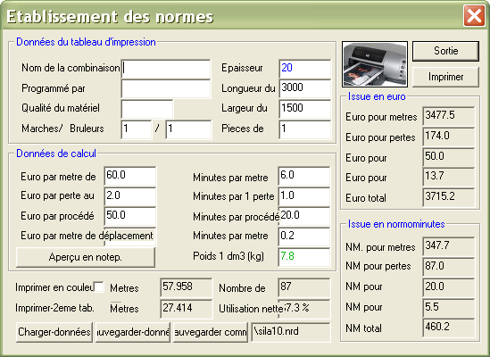

Avec les « données de calcul » les paramètres actuels donnés sont valables et sont réglés individuellement par rapport à la combinaison particulière de machine. Les quantités fondamentales à la spécification d’une norme sont représentées par la coupe, l’épaisseur du matériel, son qualité et puis, le poids. Les utilisateurs qui disposent, par exemple, de plusieurs sources (plasma + acétylène) ou ont une autre raison d’utiliser des prix différents, peuvent générer plusieurs tableaux de normes. A l’aide des commandes « sauvegarder à la banque » ou « sauvegarder comme », vous créez les fichiers à l’extension *.nrd et, à l’aide de la commande « charger de banque », vous seulement passer d’une donnée créée de cette façon à l’autre. Les valeurs acquises de calcul sont déterminées par les données dans la partie « données de calcul ». Dans la première colonne, vous déterminez les valeurs en argent. Le prix de base du produit percé part de la coupe totale dans le matériel. A chaque inflammation, l’utilisateur abîme le plus le jet et donc, la norme comprend aussi de l’argent pour les pertes au feu. L’utilisateur inclut les autres frais liés au perçage à l’aide des valeurs de gestion et de transport. L’emploi de ces données influence le résultat en argent et dépendent des indicateurs économiques de la maison-utilisateur. Les calculs basés sur les paramètres donnés sont immédiatement figurés dans la partie droite du tableau. La deuxième colonne de données de calcul contient les données de sortie en minutes de norme et dépend de la machine à percer et son service. La coupe indique le temps total du bord coupé de la combinaison, combien de temps il faut pour découper tous les détails par un jet en minutes. Le temps total de pertes au fer montre le temps qu’il faut pour découper ou percer le matériel. Les minutes de gestions et de transport additionnent le temps pour transporter le matériel de la machine à une autre place + service de la machine. Les issues en minutes de norme sont démontrées dûment dans le tableau de sortie en ces valeurs. La dernière valeur que vous remplissez, c’est le poids du matériel en dm³ que vous utilisez avec chaque ordre particulier. Le résultat présente et détermine le poids du tableau utilisé en kg. A part les issues en argent et en minutes de norme, il y a aussi les valeurs totales de mètres de coupe et de transport, nombre total de pertes au fer et utilisation nette. L’issue des normes constitue les bulletins d’accompagnement. Avant de lancer l’impression, vous remplissez les données concernant la tête du tableau. Le nom de la combinaison de dessins, le nom du programmeur, la qualité du matériel utilisé, la longueur et la largeur du tableau sont déjà déterminés. La donnée importante, c’est l’épaisseur de la tôle. Le nombre de pièces de tableau et de marches de programme indiquent combien de fois le projet à percer sera utilisé. Le dernier point, c’est de spécifier la mise en page du bulletin d’accompagnement – en noir et blanc ou en couleurs et si vous voulez imprimer, à part le tableau définitif, aussi la deuxième tableau contenant les calculs mêmes.
En utilisant le bulletin final, vous pouvez calculer davantage, compter le prix ou le poids (brut ou net) des dessins particuliers de même que du projet à percer tout entier.

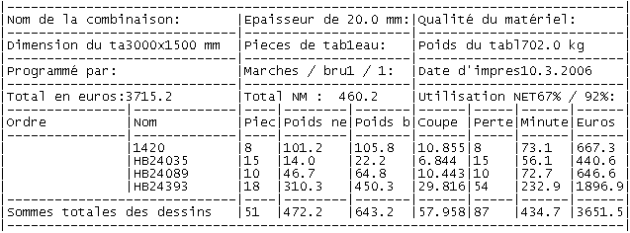

importation dans le format interne

La commande « importer le format interne » représente un complètement et élargissement du logiciel. Dans se chapitre, nous allons traiter la façon de charger des détails créés d’un ordinateur qui ne contient pas de clé hardware, d’une disquette ou de l’Internet. Vous effectuez l’opération d’entrée dans l’unité centrale (l’ordinateur contenant la clé hardware) de ces détails à l’aide de la commande « importer-format interne ». Elle sert à charger des dessins achevés ou des combinaisons à percer à la version nette du logiciel WRYKRYS. Il est possible d’importer seulement les fichiers à l’extension de formant interne du logiciel WRYKRYS, i.e. « *.NEX ». Au choix de la commande, le tableau win apparaît pour ouvrir les fichier où vous allez trouver les détails gardés à cette extension et, ouvrir un détail, ce qui charge le dessin même ou la combinaison achevée sur le panneau de travail principal où vous pouvez les traiter davantage ou bien les enregistrer directement à la machine à percer.

export dans le format interne

La commande suivante « exporter-format interne » est liée au chapitre précédent. Vous profiterez de la sortie dans le format interne au moment où vous travaillez avec plusieurs ordinateurs, mais disposez seulement d’une clé hardware pour les sorties mêmes du logiciel. Pour communiquer parmi vos ordinateurs, il y a deux commandes « exporter-format interne » et « importer-format interne » (voir chapitre 3.9). L’export est utilisé avec l’ordinateur qui ne dispose pas de clé hardware. A l’aide de cette commande, vous enregistrez la combinaison à percer achevée à l’ordinateur central (avec la clé hardware) en vue de la sortie même. Au choix de cette commande, le logiciel présente le tableau win pour sauvegarder et le logiciel propose directement le format interne de sauvegarde. Vous sauvegardez le détail ou la combinaison qui se trouve sur le panneau de travail, sur une disquette ou serveur sous son propre nom. Au enregistrement de tous les détails nécessaires sur la disquette ou à travers le réseau, le logiciel permet de transférer ceux-ci à l’ordinateur duquel il est possible d’effectuer des opérations de sortie à la machine à percer.

agrandir la découpure


La découpure sert à agrandir des parties de tableau, de dessins sur le panneau de travail. A son choix, un rectangle à la ligne discontinue apparaît à l’aide duquel vous pointez la partie à agrandir en vous servant de la souris. En employant le bouton gauche de la souris, vous passez d’un coin à l’autre et, au mouvement, vous spécifiez l’étendue du rectangle. Vous activez le module d’agrandissement par le bouton droit de votre souris. Il est possible d’utiliser cette commande de la manière répétée ! C’est-à-dire qu’une partie étendue peut être encadrée et agrandie de nouveau jusqu’au moment où vous êtes content de son étendue. Vous employez l’agrandissement à l’aide de la loupe seulement au moment où le bouton central de votre souris n’est pas actif (la roulette). La fonction pour annuler la découpure est traitée dans la partie suivante.

annuler la découpure

Elle sert à annuler régressivement toutes les découpures. Dans le module « découpure », vous agrandissez des parties de tableau et de dessins sur le panneau de travail et, à l’aide de cette commande-ci, vous revenez à l’étendue originale de base. L’annulation de la découpage fonctionne à l’emploi de la commande pour agrandir la découpure (voir chapitre 3.11) de même qu’à l’emploi du bouton central de la souris (la roulette) en vue de l’agrandissement. Dans les deux cas, le logiciel efface toutes les découpures et redresse de nouveau tout le panneau de travail.

redresser le tableau

Il s’agit d’une commande simple qui sert à redresser des combinaisons et dessins dessinés sur le panneau de travail (tableau). En employant cette ordre pour redresser le tableau, vous faites figurer les dessins sans passages à l’avance vite, sans ordre numéroté et sans compensation. Il est possible de considérer cette icône comme la fonction inverse à toutes les commandes de renseignements mentionnées. Vous pouvez aussi l’employer dans le cas d’effacement des dessins du panneau de travail(voir chapitre 3. 12). Les points rouges de points initiaux de pertes au feu sur le panneau. A l’emploi du redressement du tableau, ces points disparaissent.

Peinture simulée

Cette commande peint tous les dessins et ses passages dans le soit-disant système simulé. La combinaison de dessins est peinte lentement pour qu’il soit claire de quelle façon les pièces particulières sont coupées du matériel. A part cela, il est aussi évident dans quel ordre les pièces particulières seront découpées aux passages de la machine à l’avance vite. Le régime de la peinture simulée s’applique pour contrôler la combinaison créée. La vitesse de la simulation peur être changée par le bouton gauche de la souris ou par la barre d’espacement, i.e. pour accélérer la peinture. Le bouton droit de la souris fonctionne de la manière inverse où le régime simulé est ralenti. La dernière touche fonctionnel de cette ordre, c’est Esc, qui finit la marche de la peinture simulée.

Peindre la compensation


Il s’agit d’une autre commande de renseignement. A la peinture de la compensation, sur le panneau de travail, la compensation coordonnée en couleurs auprès de tous les dessins figurés. La compensation correcte, c’est la compensation ou bien le joint de trous inférieurs à l’intérieur et, sur les contours, la compensation extérieure. Au perçage, le matériel est percé à la place du médium de perçage. Pour donner un exemple, citons un carré découpé de 100 x 100 mm sans incorporer de compensation où le demi-produit définitif est de dimension 98x98 mm. La dimension réelle du demi-produit dépend de la grandeur du joint de découper (par ex. Au perçage à l’aide d’oxygène, c’est approx. 2-4 mm par rapport l’épaisseur du produit coupé). Le logiciel coordonne automatiquement la compensation aux pièces dessinées ou importées dans le CAD interne de telle manière que cette erreur soit éliminée. Ça veut dire que le jet de la machine ne passe pas justement par le contour du dessin mais à droite ou à gauche de celui-là. La grandeur même du joint est réglée par le service de la machine à découper ou vous la déterminez à l’export du logiciel à découper final au milieu de transfert (disquette, mémocarte, fichier de transport, ...). Elle est influencée par les sources particulières des machines à percer et par l’épaisseur du matériel découpé que nous avons déjà mentionnée. Le placement de la compensation détermine la dimension des demi-produits définitifs !
La compensation définitive sur l’écran est différenciée en couleurs. La rouge indique la gauche et la bleue la compensation droite ou bien la direction du mouvement du jet. La compensation droite {30} détermine le chemin du jet contre la direction des aiguilles et la gauche {29} la direction inverse.

peindre l’ordre


Il s’agit de la commande de contrôle pour peindre l’ordre de perçage des dessins particuliers dans la combinaison chargée ou créée. Au choix de cette commande, à la place du premier passage de chaque dessin, un numéro apparaît dans tel ordre de perçage dans lequel les détails particuliers ont étaient chargés ou copiés. Il faut surveiller le point zéro supposé (le point de réglage du jet) et aussi le fait que la machine à percer ne passe sur le tableau entier de la manière chaotique. Les autres aspects pour choisir l’ordre de perçage existent pour que la machine ne perce longtemps à une seule place du panneau de tableau. Pour un contrôle plus profond, il est possible de lancer le régime simulé. En cas où il faut changer de cet ordre, utilisez une notre commande et cela changer-ordre de perçage.

déterminer la dimension du tableau


Avant de commencer à composer votre propre combinaison à percer, il est toujours nécessaire de contrôler et, éventuellement, modifier les dimensions du tableau. La dimension actuelle du tableau et l’interstice entre les dessins sont présentées dans la barre inférieure (longueur x largeur) du panneau de travail. Pour changer de dimension du tableau et déterminer des autres paramètres de composition , vous utilisez le tableau, sous cette commande, qui suit :

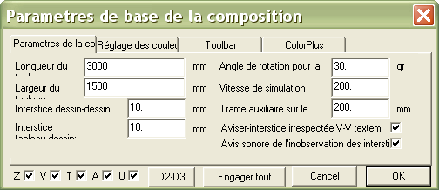

Avant de déterminer ces paramètres, vous devez connaître le tableau duquel la combinaison créée sera percer et la source de la machine à percer! Vous changez de nouvelles dimensions du tableau comme la longueur et la largeur en marquant, par la flèche, la zone qui indique la valeur de ces paramètres et vous tapez les nouvelles valeurs. La dimension du tableau est adaptée optiquement au panneau de travail et à l’écran de votre ordinateur. La troisième et la quatrième données, qu’il faut suivre à la composition de la dimension même, c’est de déterminer l’interstice entre les dessins et la distance du placement des dessins du bout du tableau. La grandeur d’appoggiature dépend de la source de la machine à percer. Les valeurs recommandées pour couper à acétylène ou à propane sont, d’habitude, réglées du 15-25 mm, au perçage à plasma, c’est entre 5-15 mm et, à laser ou le rayon hydraulique, on applique le joint le plus petit possible 3 mm. Il est convenable de composer toute la combinaison avec la même grandeur d’appoggiature. Un autre paramètre qui concerne la composition représente la spécification de l’angle pour tourner les éléments à l’aide de la barre d’espacement. Avant de placer le dessin chargé sur le tableau, il est possible de le tourner à l’axe en degrés que vous déterminez dans ce tableau. Vous changez de degrés au cours de la composition au fur de vos besoins. Dans le chapitre 3.14, nous décrivons le régime simulé pour peindre la combinaison, vous déterminez la première vitesse de la simulation par la donnée suivante du tableau. Plus élevée la donnée numérique, plus grande la vitesse et plus petite perte de temps du processeur. Le tableau représente un ensemble que, en spécifiant un quadrillage auxiliaire – un filet, vous pouvez diviser en parties de même grandeur. Il s’agit d’une aide à la composition de la combinaison par ex. pour plusieurs brûleurs ou bien à l’orientation d’utilisation du panneau de travail. Si vous désirez figurer le filet de quadrillage, vous devez cocher la zone dans le paragraphe qui suit « Déterminer les couleurs » dans la projection. En déterminant ces valeur, vous avez défini le tableau prête à créer la combinaison même et tous les paramètre de composition. Les deux derniers renvois de ce tableau sont réglés par rapport au réglage de l’interstice entre les dessins ou l’interstice du bout du tableau. Le logiciel surveille cette interstice au placement des dessins sur le tableau et aussi avise sa rupture par un texte (le rapport d’erreur apparaît) ou par un signe sonore.

Ensuite, nous avons ajouté de fonctions complémentaires concernant la figure du logiciel même (du panneau de travail principal):

Régler les couleurs
Le logiciel dispose de son propre réglage qui contient aussi la figure en couleurs et le réglage du font de caractères. Dans le tableau suivant, vous trouvez le choix d’autres variantes et aussi la possibilité de combiner votre propre réglage de couleurs du panneau de travail principal et la figure en couleurs des commandes de renseignement :

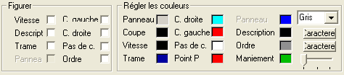

Barre d’outils
La barre d’outils contient toutes les icônes regroupées du logiciel WRYKRYS. Dans le tableau présenté, vous pouvez déactiver les icônes que vous n’employez pas, il ne faut que cliquer sur elle.

Dans la partie inférieure du tableau, vous pouvez désactiver des séries entières d’icônes – Z = de base; V = d’entrée et de sortie; T = technologie; A = commande automatique; U = de renseignement. D2-D3 indique si les icônes seront présentées dans une zone encadrée.

A recommander : Il est possible de faire apparaître ce tableau par le bouton droit de la souris sur le panneau. Attention, si vous cliquez par le bouton droit sur un dessin, c’est un autre tableau auxiliaire qui se présente par rapport au dessin figuré, comprenant le regroupement d’icônes reliées et d’autres données sur ce dessin.

relever le nombre de pièces


Cette commande de renseignement indique combien de dessins et lesquels sont dans la combinaison travaillée sur le panneau de travail. Le tableau aux données est présenté au milieu du panneau de travail et montre les renseignements sur les pièces données :

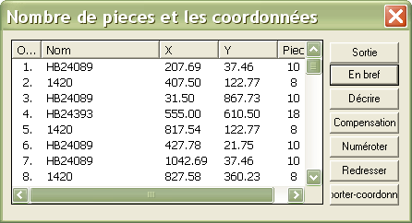

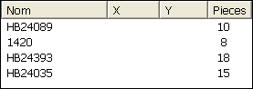
Les données détaillées du tableau sont classées d’après l’ordre de perçage suivi par le nom du dessin sous lequel il est gardé dans la banque de données et les coordonnées x et y de l’inflammation première. Dans la dernière colonne, vous trouvez le total de pièces particulières, combien de fois elles sont sur le tableau. Le nom et le nombre de pièces sont aussi relevés dans le tableau bref :

Les tableaux servent à renseigner le technologiste et aussi pour le service de la machine à percer (compensation ou numéros). Surtout dans les cas où les demi-pièces sont identiques en ce qui concerne ses dimensions et formes et vous pourriez les confondre. Ce problème est aussi traité par la commande « décrire » où le logiciel dénomme les pièces particulières de la combinaison.

relevé des coordonnées

Cette commande appartient parmi celles informatives. A son choix et après avoir marquer le dessin de la combinaison actuelle, vous ouvrez ainsi une fenêtre dans laquelle le format actuel par rapport à la machine à percer d’utilisateur est présenté :

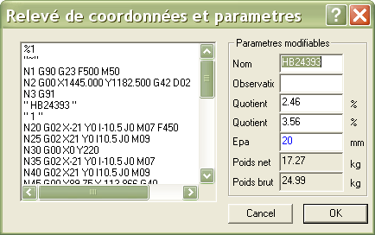
Le relevé des coordonnées du détail marqué dans le format essi traduit dépend de la combinaison sauvegardée déterminée par le producteur de la machine à percer (voir chapitre 3.5). Le logiciel incorpore, au début et à la fin, les séquences nécessaires pour encadrer le détail et c’est dans cette forme qu’il est expédié directement dans la méchanique de commande de la machine à percer. Si le format actuel ne tient pas sur la page introductive, il est possible de paginer à l’aide de l’ascenseur dans la partie droite du relevé. A part du relevé des coordonnées de la combinaison de machine, il y a des paramètres complémentaires et modifiables qui n’influencent les pièces que sur le tableau actuel. Le changement de pourcentage de part net et de part de conteneurs influence les valeurs définitives de calcul (norme). Il est possible de profiter du changement du nom en vue de la fonction « description automatique des dessins », le logiciel dénomme les dessins particuliers sous les noms sauvegardés.

dénommer le dessin

Pour dénommer les dessins percés, il y a une autre des commandes de sortie = « générer-dénomination ». chaque détail dispose de son nom sous lequel il est gardé. S’il faut dénommer un dessin, vous exporter la combinaison qui contiendra ces dénominations. Vous déterminez la police de caractère en spécifiant les paramètres dans le tableau pour créer les dénominations. La taille de base indique la taille de caractères d’où vous partez. L’inscription s’adapte à l’étendue du détail pour qu’il ne le dépasse pas par rapport à la taille minimale déterminée. Puis, vous suivez les marges données. La dernière spécification est importante pour l’aspect même de caractères et leur lissage.
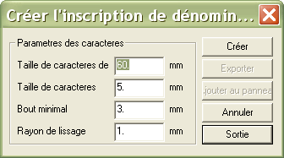

Par ces paramètres, vous générez l’inscription que, à l’aide de la commande « exporter », vous enregistrez comme une combinaison indépendante. A l’aide de « ajouter au panneau », l’inscription devient une partie de la combinaison et il est possible de la travailler de même façon que les dessins et de la déplacer au fur de vos besoins. La contre-passation efface les dénominations et la sortie termine ce module.

contrôler les dimensions du dessins

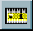
Le logiciel CONTROLE sert à contrôler les dimensions des dessins, interstices (distances) entre les dessins et des bouts du tableau. Le contrôle fonctionne à la base de deux point de mesure. Vous pouvez régler les points de mesure soit sur le contour, aux places de jonction de deux éléments (cercle, droite), centres de cercles ou bien à n’importe quelle place du contour du dessin. En choisissant la première possibilité de contrôler seulement les points de jonction ou la deuxième variante de contrôler tous les points, vous activez deux points (jaune et bleu) que vous maniez. Vous placez ces points aux places entre lesquelles il faut mesurer la distance, hypoténuse ou angle. Le déplacement de deux points est exécuté de telle façon que, à l’aide de flèche, vous vous approchez le plus du point mesuré jusqu’à ce qu’il s’illumine en jaune ou bleu et vous le validez par le bouton gauche de la souris. Entre les points mesurés, des cotes sont figurées :
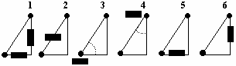
Tout d’abord, les coordonnées x et y des points de mesure sont figurés si elles sont différentes. Vous pouvez choisir d’autres options illustrées sur l’image comme la hypoténuse, les deux angles, x ou y à l’aide de la barre d’espacement. Pour une meilleure clarté du mesure même et pour une meilleure accessibilité aux points particuliers, il est possible d’agrandir n’importe quelle partie de la combinaison à l’aide de la découpure (soit par la roulette de la souris, soit en employant la loupe pour agrandir une partie de panneau et seulement ensuite, procéder au contrôle).
Après l’activation du régime de mesurer, sur les contours des dessins, les points de jonction sont pointés en vert aux places de la jonction de deux éléments (cercle, droite) et puis, au centres de cercles. Dans la première phase, il est possible de choisir contrôle des distances entre les dessins particuliers ou d’une partie du dessin même justement entre les points de jonction. La deuxième phase offre le contrôle de tous les points sur le contour et vous pouvez lancer celle-là à l’aide de <SHIFT>. Les valeurs de cotes sont arrondies à une place décimale à l’exception des angles qui sont figurés plus exactement. A l’aide de la touche <Esc>, vous finissez le régime du contrôle.

créer le reste du tableau

Il s’agit d’une superstructure du logiciel qui sert à créer les restes de tableau. Vous employez ce module au moment où il reste une partie considérable de tableau à composer. A l’aide de cette commande, vous définissez et sauvegardez le reste créé dans le catalogue de restes qu’il est possible de charger seulement sur le panneau de travail principal, dans la barre de côté qui sert à figurer les fenêtres de tous les catalogue.
La création même d’un reste de tableau est déterminée par le tableau que est présenté au choix de cette commande et en cliquant, par le bouton gauche , dans les places convenable pour sa création. Dans ces places, le logiciel pointe (colore) le reste d’après les valeurs actuelles de tableau mentionné ci-dessus et illustré ci-dessous :

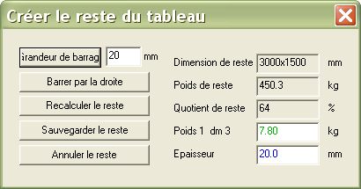

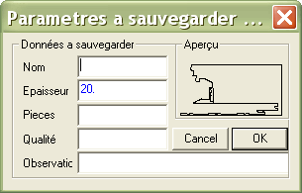
Dans ce tableau, vous trouvez trois valeurs variables et les autres sont modifiées par rapport à ces changements ou bien les paramètres déjà données. La valeur de barrage indique les places libres, interstices entre les dessins et les bouts du tableau où le reste sera « versé ». Le changement de cette grandeur est figurée seulement après l’appel de la commande de la commande « récalculer le reste ». Si vous voulez barrer et déterminer la forme du reste vous-même, choisissez la commande « barrer par une droite ». Ainsi, vous activez le module où vous travaillez en employant les droites. A la place où vous voulez placer le début de la droite, vous cliquez par la souris et déterminez sa direction par les mouvements de celle-ci. Vous validez le fin de la même façon que le début, en cliquant par le bouton gauche de la souris. Vous finissez cette variante et ainsi, validez les droites déterminées en appuyant sur le bouton droite de la souris. Le reste est recalculé et le tableau est figuré de nouveau « créer-reste de tableau » en vue d’une sauvegarde éventuelle. En employant les commandes de de tableau, vous pouvez sauvegarder le reste dans cette phase (voir le tableau ci-dessus) ou l’effacer. Le reste se comporte de la même manière que le dessin ou la combinaison, en le sauvegardant, vous le mettez dans la banque de données de restes et, en l’effaçant, vous revenez sur le panneau de travail sans aucune conséquence. Dans la partie droite de tableau pour créer le reste de tableau, vous trouvez des autres données de renseignement. La donnée concernant le poids du reste part des paramètres inférieurs où vous tapez le poids du matériel (tableau) par 1 dm³ et l’épaisseur du matériel du tableau percé.
Vous avez créé un reste qui est sauvegardé dans la banques de données de restes. L’essentiel en vue de son emploi ultérieur, c’est de le charger et sauvegarder sur le panneau de travail (tableau). Sur le panneau de travail principal, dans la fenêtre pour figurer les catalogues, vous trouvez aussi le catalogue de restes, mentionné parmi les options où vous gardez toutes les formes sauvegardées de cette façon. La différence entre le placement du dessin classique et le reste, c’est qu’il ne faut pas respecter les interstices du bout du tableau. Par contre, le bout du reste devrait être parallèle au bout du tableau à cause de son placement dans la machine. Le reste qui est fixé de cette manière représente pour vous une nouvelle forme choisie du tableau à laquelle vous chargez et composez les dessins de la même façon que la combinaison à percer classique. Avant d’enregistrer une telle combinaison, faites attention ! le contour du reste ne sert qu’à votre orientation et, à la fin, il devrait être effacé pour que la machine n’ait pas de tendance de percer aussi la forme du reste.

contenu manuel de controle


Ce module est un module de renseignement où vous recevez le pourcentage d’utilisation du panneau de travail. Il y a deux possibilités, soit le contrôle du contenu de parties déjà placées ou de la partie qui reste. En choisissant cette commande, vous marquez (colorez) l’une de ces possibilités. Par le bouton gauche de votre souris, vous cliquez sur les parties intérieures des dessins particuliers ou sur le panneau qui reste autour de ces détails. Ce qui influence le calcul du contenu manuel avec les détails déjà placés, ce sont les dessins aux trous inférieurs où vous décidez si vous allez les calculer ou pas. Le logiciel colore la ou les parties marquées et vous faites apparaître le tableau des calculs par le bouton droit de votre souris :

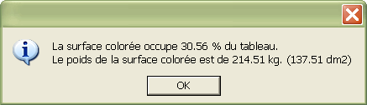

Le logiciel calcul le pourcentage d’utilisation par points de l’écran avec l’exactitude qui dépend de la résolution et le type de terminal. Les informations sur le poids de la partie colorée représente un complètement, le poids part de la donnée de poids déterminé sur le panneau de travail. En cliquant sur l’icône « OK », vous finissez ce module et, en choisissant une autre commande, vous continuez davantage à travailler dans le logiciel. Cette commande n’est pas unique dans le logiciel qui vous informe sur l’utilisation du tableau. Le renseignement continu sur l’utilisation est présenté dans la barre inférieure. La première donnée est calculée par le total des poids nettes des dessins sauvegardés. Le contenu de conteneur est indiqué par la deuxième donnée où avec chaque dessin, le logiciel additionne le contour du rectangle le plus petit possible. Avec les détails formés, cette donnée peur dépasser 100 %.

un pas en arriere

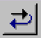
Nous commençons par l’icône « pas en arrière ». Cette icône permet de revenir, après avoir effectuer n’importe quelle commande, un pas en arrière après le dernier pas. Elle est appliquée à l’emploi incorrect de quelques autres commandes ou au réglage incorrect des paramètres. Elle met en arrière toutes les modifications effectuées dans le logiciel. Elle renouvelle l’état avant ces modifications, copiage, effacement des dessins, correction du placement etc. Elle dépend toujours de la dernière action effectuée ! Elle s’applique en cas de l’annulation vite des modifications effectuées au cours des changements et vous le recevez en cliquant sur cette commande, icône.

placement sur le tableau

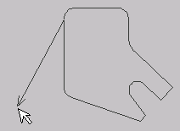
Cette icône du panneau de travail principal lance le module du placement des dessins sur le tableau. Il s’agit d’une commande implicite qui fonctionne à chaque ouverture du logiciel (l’icône est éclaircie). L’essentiel de la composition des combinaisons à percer, c’est le chargement et puis, le placement du dessin sur le tableau prédéterminé. Pour que vous receviez la meilleure utilisation du panneau de travail, il faut travailler les détails particuliers au cours de la composition. Vous pouvez tourner le dessin ou un groupe de dessins à l’axe à l ‘aide de la barre d’espacement du clavier. Les détails choisis sont tournés à l’angle dans la même direction (contre la direction des aiguilles). Vous spécifiez l’angle de rotation de barre d’espacement dans le tableau « déterminer les paramètres du tableau et la composition » (voir chapitre 3.19). La deuxième façon de rotation constitue la rotation par les seules points de l’écran, i.e. la rotation fine. A l’aide de la touche + dans la direction gauche et, pour la direction inverse, la touche -. Une autre possibilité est représentée par la mise en miroir et cela à l’aide du bouton droit de votre souris. Toutes ces fonctions servent à régler la forme donnée correctement avant son placement sur le tableau. Vous déterminez la direction à l’aide de la flèche qui devient active à la validation de la forme réglée du dessin par le bouton gauche de votre souris . A l’aide de la flèche qui part du premier point de la perte au feu du contour extérieur (avec plusieurs pièces pointées, il s’agit du même point du premier dessin de la série de dessins), vous indiquez la direction où il faut place le détail, en validant de nouveau par le bouton gauche de votre souris, vous lancez le régime de placement sur le tableau. Le logiciel place les détails lui-même de la façon qu’il aussi surveille, à part de la direction déterminée, le joint spécifié entre les dessins (« interstice dessin – dessin » voir chapitre 3.19). à part du régime de placement automatique sur le panneau, il est possible d’utiliser la touche ENTER où le dessin ou bien le groupe de dessins restent sur le panneau dans la place du réglage actuel. Si vous dépassez quelques-unes des valeurs déterminées, le logiciel vous avertit.

copier le dessin


Le régime de copier complète la fonction précédente au cours de la composition des combinaisons à percer. Sans grand effort et rapidement, à l’aide de cette commande, vous placez l’un ou la série de dessins plusieurs fois sur le panneau de travail chargé (tableau). Les dessins que vous voulez copier doivent être pontés, colorés en bleu. Par le bouton gauche de votre souris, vous cliquez sur la pièce donnée et, en mouvant la souris, vous déterminez la direction et le nombre des copies. De nouveau, vous validez le résultat par le bouton gauche de la souris. Si vous appuyez constamment le bouton gauche de votre souris, au cours du choix, vous choisissez un ensemble de plusieurs éléments ou, éventuellement, les séries entières. Au cours du copiage, le logiciel surveille les distances du bouts du tableau et entre les dessins. Vous déterminez ces valeurs dans le tableau « déterminer les paramètres du tableau et la composition » (voir chapitre 3.19).

corriger le placement

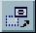
Les positions du dessin placé ou du groupe de dessins peuvent être modifiées à l’aide de cette commande. Le module corriger le placement active de nouveau le régime de placement sur le tableau (voir chapitre 3. 8). Vous cliquez sur les dessins mal placés par le bouton gauche de votre souris et ainsi, vous saisissez le détail et activez de nouveau les fonctions de touches pour tourner ou mettre les éléments en miroir. Vous validez les pièces corrigées en cliquant par le bouton gauche de votre souris et, à l’aide de la flèche, vous déterminez la direction de la nouvelle fixation sur le panneau de travail (tableau). Le logiciel offre la possibilité de placer non seulement une pièce mais, les séries entières ou un groupe d’éléments placés sur le panneau. De la même façon qu’au copiage, en marquant les pièces à corriger, vous appuyez constamment le bouton gauche de votre souris et en la mouvant, vous pointez l’ensemble d’éléments en bleu. Jusqu’à ce que vous choisissez une autre commande, vous travaillez toujours dans le régime de correction !

effacer le dessin

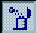
L’effacement du dessin ou de la série de dessins représente le module classique d’effacement des dessins déjà placés sur le panneau de travail (tableau). Après avoir choisi cette commande, il vous suffit seulement pointer les détails désirés à l’aide de votre souris et le logiciel les efface sans vous avertir. Si vous appuyez constamment le bouton gauche de votre souris, vous pouvez effacer en chaîne. En cas de l’emploi incorrect de cette commande, il est possible, à l’aide de la commande un pas en arrière, mettre les dessins effacés sans le vouloir de nouveau sur le panneau de travail.

changer l’ordre de découpage

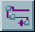
Cette icône sert à établir l’ordre de découpage des dessins de la combinaison. Ce module est lié à la commande précédente peindre l’ordre. Après ce que l’ordre actuel de perçage est présenté, il est possible de le changer. Vous pointez les dessins particuliers par votre souris, appuyez sur le bouton gauche pour valider et, successivement, vous déterminez le nouvel ordre. Si vous appuyez constamment sur le bouton gauche, vous déterminez l’ordre en chaîne. Les dessins qui disposent de l’ordre coordonné, sont différenciés en couleurs (en bleu) des dessins non-marqués et leur numéro actuel est figuré à la place de l’inflammation. Au choix incorrect, il est possible de revenir en arrière par le bouton droit de votre souris. Au cours de la fixation de l’ordre de perçage, il faut surveiller que les dessins qui sont placés dans les trous des autres pièces, soient découpés comme les premiers. Puis, il faut contrôler dans quel coin du tableau se trouve le point zéro (le point initial du réglage du jet) et si la machine à percer ne perce longtemps à une même place du tableau (tension thermique). Nous recommandons d’employer cette ordre avant exporter le programme à découper définitif au milieu de transport (disquette, mémocarte, fichier de transport, ...). Pour votre contrôle, lancez le régime simulé ou la combinaison est peint de façon que les pièces particulières seront successivement découpées du tableau d’après l’ordre de découper coordonné.

changer l’ordre du trou sur le dessin

Le changement d’ordre des trous appartenait dans le CAD interne où, à l’importation ou à la peinture, vous pouviez changer d’ordre dans lequel les trous intérieurs seront percés. Sur le panneau de travail principal, vous travailliez déjà avec un ensemble. Au cours de la composition, vous pouvez vous rendre compte qu’il faut changer d’ordre des trous, c’est pourquoi il y a de cette commande qui le permet. Cliquez sur le dessin, vous le pointez ainsi, et s’il est différencié en couleurs, vous déterminez les changement d’ordre. Successivement, vous créez l’ordre des parties particulières l’une après l’autre. Il est aussi possible de changer cet ordre-là qui indique que les trous inférieurs sont toujours percés comme les premiers !

incorporer la perte au feu à la main

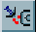
Il s’agit d’une partie importante du logiciel, incorporer les pertes au feu appartient entre les modifications technologique de base. Le choix de pertes au feu (sa grandeur et sa forme) dépend de la source de la machine à percer et l’épaisseur du matériel. Les pertes au feu recommandées : avec le rayon hydraulique et le laser, l’inflammation de grandeur de 1-2 mm est suffisante, avec la plasma 3-5 mm et au découpage à l’acétylène, cela dépend de l’épaisseur du matériel. L’inflammation la plus petite devrait être 20 mm et, plus le matériel utilisé est épais, plus la grandeur de la perte au feu est plus élevée (ex. épaisseur 50 = 50 mm). Les autres parties de la perte au feu sont représentées par le passage et la sortie. Ils sont employés surtout au perçage à l’acétylène ou au propane. A ce type de perçage, la flamme devient courbée et le coup en retour est effectué et c’est pourquoi il faut passer la flamme et la couper hors du contour découpé. La grandeur du passage dans le contour varie de 2.5 à 5 mm avec l’acétylène ou le propane. Avec la plasma, le passage n’est pas toujours nécessaire mais cela dépend de l’épaisseur du matériel et du type de source de plasma. Ici la grandeur varie entre 0.2-0.5 mm. Le laser et le rayon hydraulique dispose de la flamme dirigée perpendiculairement en bas et il ne faut pas passer dans les contours ni passer hors du contour. La sortie représente la troisième partie de la perte au feu. La flamme passe hors le contour à cause du coup en retour mentionné et pour que le demi-produit définitif ne soit détruit à la coupure du jet. Vous adaptez la grandeur de la sortie par rapport à la grandeur de l’accès (inflammation). Bien sûr, il s’agit des valeurs recommandées et tout dépend des machines particulières et l’utilisateur même. La perte au feu n’est incorporée qu’aux formes fermées et au moment où le détail donné ne contient aucune parte au feu ou ses pertes au feu ont été effacées. Vous créez la forme et la dimension mêmes des pertes au feu particulières dans le tableau suivante pour la perte au feu modifiable :
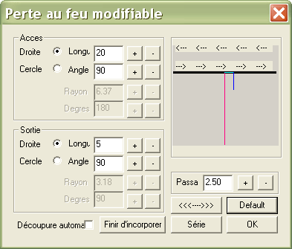

La perte au feu modifiable ne peut être composée que des droites ou des cercles. Sa forme indique le signe actuel (le point noir). Vous déterminez la grandeur des parties particulières de la perte au feu (accès, passage, sortie) à l’aide des icônes + et -. Toute les modifications sont immédiatement présentées dans l’aperçu. Pour votre contrôle, les parties particulières de la perte au feu sont différenciées en couleurs. La couleur rouge indique l’inflammation, la verte indique le passage dans le contour et la sortie est bleue. La dernière modification consiste en spécifiant la compensation, l’orientation de la perte au feu = . A l’aide de ces flèches, vous déterminez la direction du perçage. La compensation droite indique la direction contre la direction des aiguilles et la compensation gauche la direction inverse. Cette commande appelle une perte au feu standard. Vous envoyez la perte au feu désirée choisie, à l’aide de l’icône , au panneau de travail (tableau) et lancez le régime d’incorporer les pertes au feu à la main. En vue de votre meilleure orientation, vous pouvez lancez la découpure automatique. Sur le panneau, cliquez sur le dessin auquel il faut ajouter la perte au feu. Le logiciel surveille la forme intérieure et extérieure et par rapport à cela, il choisit le côté du placement. Vous mouvez la perte au feu à l’aide du curseur de votre souris et choisissez la meilleure place de l’inflammation. Si vous utilisez l’incorporation de la perte au feu à la main de façon répétée, la perte au feu actuelle reste celle qui a été choisie la dernière. Vous pouvez effectuer une autre modification de la perte au feu ou bien faire revenir le tableau « la perte au feu modifiable » par le bouton droit de votre souris. Les utilisateurs qui emploient les mêmes types de pertes au feu, pouvez profiter de la possibilité de créer une série de pertes au feu :
La série de perte au feu travaille avec les types de pertes au feu déjà créées et exactement données. Dans les huit fenêtres, vous trouvez les pertes au feu particulières sous les noms sauvegardés dans le sous-répertoire PERTES AU FEU, dans le répertoire WRYKRYS. Dans ce répertoire, nous avons préparé les types de pertes au feu standard. Il y a des séries créées de ceux-ci - *.cjp, divisées d’après la source de la machine à percer (acetylène, plasma, rayon hydraulique, ...) et aussi d’après l’épaisseur du matériel. Vous pouvez charger ces séries préparées à l’aide de la commande « charger une autre série de pertes au feu ». L’image ci-dessus avec les pertes au feu déterminées au perçage à l’acétylène seulement jusqu’à l’épaisseur du matériel de 30 mm (ACE0_30) vous sert d’exemple. Les pertes au feu particulières disposent de leur propre signe et leur grandeur invariable de l’accès, du passage et de la sortie en mm est montrée dans le tableau à chaque fois où vous pointez la zone donnée de la perte au feu. Vous pouvez échanger la perte au feu qui ne vous convient pas par une autre. Dans la zone de la commande « choisir une autre perte au feu », vous choisissez une perte au feu pré-déterminée ou bien nouvellement créée de l’un des répertoires proposés (voir chapitre 2.1.3.5.3 Créer et modifier les pertes au feu). Les pertes au feu pré-élaborées ont été sauvegardées d’après la clé suivante :

1) Le premier caractère en vue de sauvegarde indique la source de la machine à percer = A - acétylène (propane), P - plasma, V – rayon hydraulique, L - laser

2) Le deuxième caractère indique l’épaisseur du matériel (à noter 00 = pour toutes les épaisseurs)

3) A partir du troisième caractère, on indique la forme même de la perte au fer, ce caractère et représenté par soit P – comme la droite soit K – comme le cercle, N - rien c’est-à-dire que la 1ère partie de la perte au feu ne contient aucune forme. Vous pouvez profiter de cette 1ère partie pour les inflammations longues de telle manière qu’elles sont les moins encombrantes. L’inflammation est colorée en rouge.

4) Le caractète suivant indique la 2ème partie de la perte au feu ou bien l’inflammation même, ici, il y a deux possibilités. Chaque perte au feu doit contenir cette partie, la source et l’épaisseur du matériel indiquent sa grandeur, le paramètre de cette partie. L’inflammation peut être composée de P – la droite ou K – le cercle. Au fait, c’est à vous de choisir, mais il est recommandé d’utiliser l’accès circulaire pour les trous intérieurs ronds et l’inflammation droite /de droite/ pour les formes contenant des droites. L’inflammation est marquée en rouge.

5) Le cinquième caractère du nom indique si la perte au feu comprend le passage ou non. En cas ou non, le nom contient N. Si la perte au feu contient le passage, nous marquons soit K – positif ou Z - négatif. Le passage est marqué en vert.

6) a 7) La dernière partie de la perte au fer se compose de la sortie, et la 1ère et 2ème partie de la sortie sont marquées par les caractères 6 et 7. Quelques-unes des sources des machines à percer n’ont pas besoin de passage à la fin, ce que est marqué par la lettre N – la perte au feu ne contient pas de sortie. S’il faut repasser, la forme de la sortie peut être K – le cercle ou P – la droite. La sortie est bleue.

Pour illustrer les explications ci-dessus, nous présentons quelques pertes au feu déjà élaborées par le logiciel:

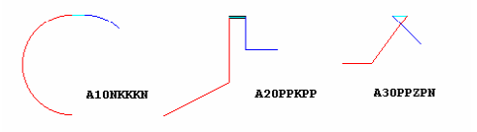
Vous sauvegardez les modifications (« choisir une autre perte au feu ») ou la création d’une complètement nouvelle série de pertes au feu par la commande « sauvegarder-série actuelle » ou « sauvegarder- série actuelle comme ». Au fur de vos revendications et besoins, vous pouvez ainsi diviser les pertes au feu en plusieurs groupes (par ex. d’après l’épaisseur du matériel). Les utilisateurs peuvent profiter seulement d’une série de base et, en ce qui concerne les autres commandes du tableau pour choisir les pertes au feu, ils n’appliqueront que sa première partie. La commande définitive « employer-perte au feu actuelle » sert à enregistrer la perte au feu particulière au panneau de travail. La perte au feu est ainsi donnée et la seule modification possible avant l’enregistrement consiste en changer de compensation gauche ou droite – « inverser-compensation ». cette action est immédiatement figurée dans l’aperçu. En inversant la compensation, vous changer de direction de l’accès de perte au feu aux dessins particuliers.
Dans les tableaux pour incorporer les pertes au feu, il y a toujours un renvoi pour finir ces modules : et .

perte au feu automatiquement à un dessin

Cette commande est liée à la chapitre concernant l’incorporation à la main de la perte au feu modifiable ou créée de la série. De la même façon, vous choisissez ou modifiez la perte au feu donnée et, ensuite, vous seulement pointez, par votre souris, le dessin sans lequel il faut incorporer la perte au feu. La différence consiste en fait que cette commande permet au logiciel de définir automatiquement la place et de placer la perte au feu. Par rapport à la commande précédente, cette variante est plus rapide, mais, dans quelques cas, le logiciel ne trouve pas de place convenable pour le placement de la perte au feu. C’est pourquoi il est toujours meilleur de contrôler et juger si la perte au feu n’était pas plus convenable à une autre place. En cas où l’ordinateur ne trouve pas de place convenable où incorporer la perte au feu (par ex. la perte au feu atteindrait le contour d’un autre dessin,…), il avise une telle situation par le rapport d’erreur.

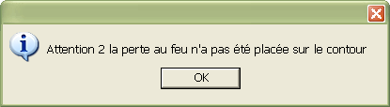

incorporer la perte au feu automatiquement à tous les dessins

Il s’agit de la deuxième commande qui sert à incorporer les pertes au feu automatiquement. La commande incorpore automatiquement la perte au feu à tous les dessins de la combinaison sur le panneau de travail (tableau). Ces dessins ne peuvent contenir aucune perte au feu et leur forme doit être fermée. En chargeant ou en créant une perte au feu, vous recevez le type de perte au feu qui sera davantage employé à toute la combinaison. Les mêmes règles et options sont appliquées ici que dans le chapitre incorporer la perte au feu à la main. A tous les dessins, le même type et la même grandeur de la perte au feu est incorporée et aussi la compensation à percer pareille. Les dessins qui déjà comprennent une perte au feu, sont exclus du traitement. En cas où l’ordinateur ne trouve pas de place convenable où incorporer la perte au feu (par ex. la perte au feu atteindrait le contour d’un autre dessin,…), il avise une telle situation par le rapport d’erreur.

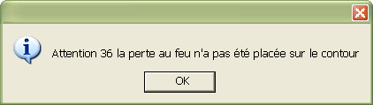

effacer la perte au feu


Cette commande sert à effacer les pertes au feu des dessins particuliers de la combinaison donnée sur le panneau de travail. Il peut être appliquée seulement aux dessins qui contiennent une perte au feu ! Au choix de cette fonction, les dessins de la combinaison sont différenciés en couleurs, les détails sans pertes au feu en vert et les détails où il est possible d’effacer une perte au feu restent noirs.
La commande fonctionne à l’aide du bouton gauche de la souris, vous pointez le dessin, appuyez ce bouton et le logiciel efface la perte au feu et cela aussi avec les trous intérieures :
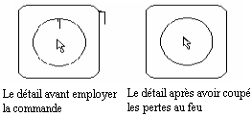

La position du dessin par rapport la combinaison reste la même, la compensation est réglée à l’incorporation suivante de la perte au feu.

A noter. En sauvegardant la combinaison soit dans la banque de données, soit l’export, contrôlez tous les dessins et dans le cas où la perte au feu n’est pas incorporé, ajoutez-le ! Ainsi, vous assurez que le logiciel n’enregistre aucun dessin sans perte au feu, ce qui pourrait mener, au cours de la production, à la création d’une malfaçon.

effacer les pertes au feu de tous les dessins

Cette commande sert à effacer les pertes au feu de tous les dessins de la combinaison donnée sur le panneau de travail auprès desquels elle trouve une perte au feu. Evidemment, cela concerne aussi les trous intérieurs. En choisissant cette fonction, vous faites différencier en couleurs les dessins de la combinaison, en vert les détails sans perte au feu et les détails où il est possible d’effacer une perte au feu restent noirs. Vous validez la commande par le bouton gauche de la souris :
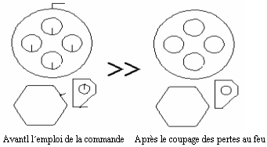
La position des pertes au feu dans la combinaison reste telle qu’elle est, la compensation est réglées à l’incorporation suivante de la perte au feu.

A noter. En sauvegardant la combinaison soit dans la banque de données, soit l’export, contrôlez tous les dessins et dans le cas où la perte au feu n’est pas incorporé, ajoutez-le ! Ainsi, vous assurez que le logiciel n’enregistre aucun dessin sans perte au feu, ce qui pourrait mener, au cours de la production, à la création d’une malfaçon.

diviser les dessins en plusieurs parties

Les combinaisons rechargées qui ont été déjà converties dans l’un des formats de la machine à percer (par ex. à l’extension *.cut, *.ncp, ...) forment, au chargement sur le panneau de travail principal, un ensemble. A l’aide de cette commande, vous divisez la combinaison en dessins particuliers ou en parties. Après avoir choisi la commande, vous cliquez sur l’un des dessins qui devient différencié en couleurs des autres et puis, vous seulement validez par la touche « ENTER ». ainsi, le dessin choisi devient une pièce de nouveau et il est possible de la travailler davantage.

émarger le tableau
« Emarger le tableau » représente un complément à la création des restes. La différence principale entre un reste et la commande d’émarger le tableau consiste en fait que les droites créées par cette commande deviennent une partie de la combinaison à percer. En émargeant le tableau, vous limitez les dessins composés par une forme solide formée par les droites, cette forme sera percée. Vous validez l’exactitude par la touche SHIFT où les droites gardent une forme perpendiculaire. Il est aussi possible d’employer cette commande comme un moyen pour créer un reste.

modifier le dessin dans le CAD interne

La modification du dessin dans le système CAD interne ou bien l’édition permet de recharger le dessin au logiciel interne de dessiner et d’effectuer des modifications dans le contour ou achever son élaboration. Nous vous recommandons de charger les dessins sans pertes au feu incorporées. Si vous ne sauvegardez pas le dessin sous un nouveau nom, il garde celui sous lequel il a été chargé au CAD interne. Ainsi vous pouvez le dessin qui est déjà achevé ou le sauvegarder, après l’avoir modifié, sous un autre nom dans la banque de données.

incorporer le pont

Le module « incorporer le pont » sert à incorporer les ponts, ou bien dans une autre terminologie aussi appelé les serrures, ce qui empêche les déformation thermique du dessin au cours de son perçage. Au fait, le pont représente la coupure de la coupe même de la façon que le produit percé reste dans le matériel, ne tord pas ou ne tombe entre les grilles. Dans les cas isolés, le pont peut être employé comme l’inflammation. Il est possible de incorporer le pont dans les deux, la droite et le cercle. Vous déterminez les paramètres du pont dans le tableau qui est figuré au choix de cette commande :

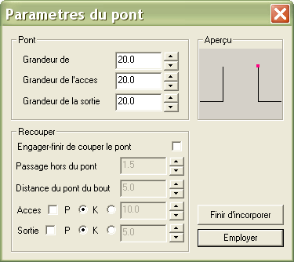

La valeur de la coupure indique la largeur du pont et les valeurs de l’accès et de la sortie la hauteur du pont. Au changement de ces paramètres, vous pouvez contrôler dans l’aperçu laquelle des valeurs est changée. A l’aide de la fonction « Employer », vous revenez sur le panneau de travail (tableau), vous pointez le détail par le bouton gauche de la souris et, en mouvant la souris, vous placez le pont choisi au fur de vos besoins. Vous validez le placement du pont, de nouveau, par le bouton gauche de la souris, en appuyant le bouton droit, vous revenez dans le tableau précédent où se trouve la fonction pour terminer la création des ponts.
Le tableau « Paramètres du pont » vous offre davantage la possibilité de terminer la coupe des ponts incorporés automatiquement. Les ponts sont percés à la main après ce que toute la combinaison est achevée. La deuxième possibilité consiste en finissant la coupe automatiquement, ce que nous avons mentionné ci-dessus. En pointant cette fonction, vous lancez le régime automatique qui, après le perçage du détail au pont, passe à la place de la coupure de la coupe et, d’après les valeurs déterminées, comme le dépassement et la distance du bout, et achève le perçage du dessin du matériel. Au choix de cette fonction, vous activez aussi les valeurs données qui sont changées à la main et les changements sont figurés dans l’aperçu.

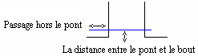

En finissant la création des ponts, vous revenez au panneau de travail et ainsi le régime de chargement est lancé de nouveau si vous n’avez pas choisi une autre fonction.

incorporer le noeud dans les coins aigus

Les soit-disants noeuds sont utilisés pour empêcher l’inflammation des coins de dessins. Leur but consiste en remplaçant la transition aigu dans le coin par le passage discontinu hors du dessin. Pour lancer cette fonction, utilisez « incorporation du noeud dans les coins aigus ». Au choix de cette commande, un tableau vous est offert où vous déterminez les paramètres du noeud incorporé :

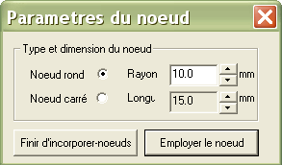

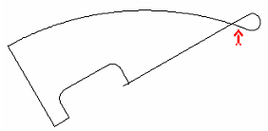
Tout d’abord, vous décidez si la forme du noeud sera ronde ou carrée. Une autre donnée représente les dimensions de la forme choisie. Vous validez le noeud choisi par la commande « Employer-noeuds » et revenez sur le panneau de travail (tableau) et, à l’aide de votre souris, vous pointez le dessin dans lequel il faut incorporer le noeud. Le logiciel propose les coins aigus les plus proches du curseur de la souris. L’incorporation même est effectuée par un clique du bouton gauche de la souris.

En réalité, les noeuds sont surtout appliqués au perçage à plasma où, avec l’intensité plus forte, l’inflammation est considérablement plus étendue.
Vous finissez d’incorporer les noeuds en appuyant sur le bouton droit de la souris où vous revenez dans le tableau original et choisissez la commande pour finir cette commande.

joindre deux dessins l’un à l’autre

Ce module sert à épargner la machine à percer en diminuant le nombre d’inflammations mêmes de façon que deux ou successivement plusieurs dessins sont joints dans une perte au feu. A l’aide de la fonction joindre, il est possible de joindre n’importe quel type de dessin et aussi les dessins placés dans le trou intérieur d’une autre pièce. La jonction est effectuée entre la fin du premier et le début du deuxième dessin sans couper le brûleur.

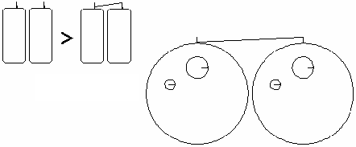
La compensation des dessins reste, mais l’ordre de perçage change, le pair ou l’ensemble de plusieurs éléments prend le numéro du dessin à l’ordre plus élevé de perçage.
Pour pouvoir utiliser cette commande, tous les dessins doivent comprendre une perte au feu incorporée dans la place convenable pour qu’il soit possible de joindre ce pertes au feu. Avant d’appliquer cette commande, vous devez contrôles dans quelle places la perte au feu est incorporée. En cas de la place impropre des pertes au feu incorporées en vue de la jonction des dessins, il peut arriver que le logiciel coupe les détails !
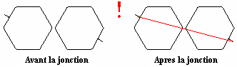
Le logiciel travaille avec les dessins joints de la même façon qu’avec un seul détail indépendemment du nombre de dessins joints. Avec les dessins au trous intérieurs, ces trous sont percés toujours comme premiers et chacun d’eux dispose de sa propre perte au feu.

connecter le dessin

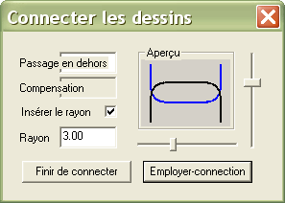
Cette commande sert à joindre deux dessins dans une seule perte au feu commune. Les dessins doivent disposer de leur propre perte au feu et leur forme doit être fermée. Il n’est possible de joindre ainsi que les formes extérieures des dessins. L’écart de la jonction dépend de la compensation et de l’ordre dans lequel vous avez pointé les dessins. Si l’ordre qui est ainsi créé ne vous convient pas, il est possible, à l’aide d’un pas en arrière, de réparer la jonction. La jonction entre les dessins est créée de la manière que le premier point correspond à la place dans le premier dessin pointé qui est le plus proche du curseur de la souris, le deuxième point se trouve à la place de la distance la plus petite calculée entre le premier point et le deuxième dessin. La grandeur et les paramètres de la jonction sont réglés dans le tableau « connecter les dessins ». les valeurs sont tapées à la main ou à l’aide des icônes mobiles directement dans l’aperçu. Au spécification des valeurs négatives de la jonction, celle-ci peut remplacer la fonction de ponts où les produits percés restent dans le matériel. La jonction ne doit pas être uniquement de droites, mais il est aussi possible de choisir le rayon incorporé.

coupe commune

La commande suivante du logiciel, c’est la coupe commune. Tout d’abord, vous devez effacer les pertes au feu du dessin, si le détail choisi contient les pertes au feu, le rapport d’erreur apparaît :

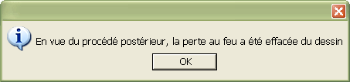

Coupe commune :
Après avoir effacé la perte au feu, vous chargez le dessin donné dans le tableau pour la création de la coupe commune. Pour la déterminer, le détail doit comprendre au moins une droite dans le contour.

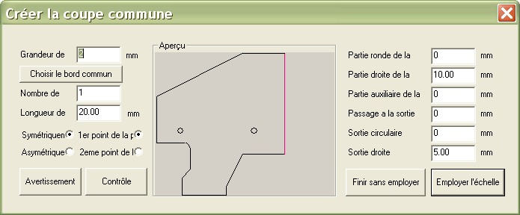

La technologie de la coupe commune exige, avant d’être utilisée, de déterminer la grandeur de la compensation, ce qui constitue la différence par rapport à la création du projet à percer standard. A la détermination de la compensation, les autres fonctions sont activées pour créer la coupe commune. Vous déterminez la compensation à la main et ses valeur sont en mm. Dans la partie gauche de l’aperçu, vous trouvez une autre commande le choix du bord commun où, dans l’aperçu, à l’aide des mouvements de la souris, les bords possibles de la coupe commune sont figurés. Vous validez le bord choisi en appuyant le bouton gauche de votre souris et le résultat est présenté dans l’aperçu. Actuellement, c’est la jonction symétrique qui est choisie, mais vous pouvez choisir la jonction asymétrique :

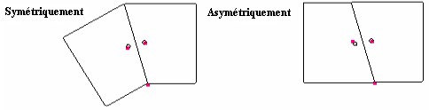
Ensuite, vous devez choisir la forme, le type et la grandeur de la perte au feu, le passage et la sortie. Pour choisir la perte au feu, vous trouvez les données dans la partie droite du tableau. La forme de la perte au feu peut être soit droite (de droite) ou circulaire, à la forme choisie, vous tapez la grandeur en mm. Vous profiterez de la partie auxiliaire de la perte au feu pour la perte au feu longue pour que la perte au feu soit composée de deux parties et atteigne le moins la surface du matériel. Le passage à la sortie est nécessaire avec quelques types de sources des intermédiaires de perçage et dispose de la valeur positive ou bien négative. Il en faut avec les machines où la flamme est courbée et où il faut achever le perçage de toute la forme. La dernière partie est constituée par la sortie. De nouveau, la forme droite ou la forme circulaire sont possibles. Sur l’image, vous voyez toute les parties présentées démonstrativement :

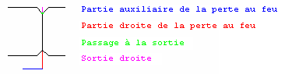
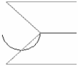
La grandeur de la perte au feu change par rapport au type de l’intermédiaire de perçage et de l’épaisseur du matériel. Avec le rayon hydraulique et le laser, la perte au feu de 1-2 mm est suffisante, avec la plasma 3-5 mm et, au perçage à acétylène, cela dépend de l’épaisseur du matériel. La perte au feu la plus petite recommandée est de 20 mm et plus épais le matériel est utilisé, plus élevée la grandeur de la perte au feu. Attention, le logiciel place la perte au feu perpendiculairement sur la première droite découpée. Le type illustré de la coupe commune en est exemple où la perte au feu atteint le dessin. Dans ce cas-là, la perte au feu de droite est convenable. La perte au feu circulaire est appliquée seulement au moment où le premier côté coupé et sa droite mise en miroir disposent de l’angle obtus. Après le choix du type et de la grandeur de l’inflammation, ce qui suit, c’est la sortie. Vous employez la sortie au moment où vous percez à acétylène, à propane, dans quelques cas, aussi à plasma ou rayon hydraulique. Avec ce type de perçage, le coup en arrière arrive et c’est pourquoi la flamme doit être coupée hors du contour percé. La grandeur de cette sortie varie de 2,5-5 mm. Avec la plasma, on ne passe pas dans la majorité de cas, mais cela dépend de l’épaisseur du matériel et le type de source de la plasma. Avec la plasma, cette valeur est plus entre 0,2-0,5 mm. Le laser dispose de la flamme perpendiculaire dirigée en bas et il ne faut pas passer hors du contour. Vous placez la perte au feu choisie de cette façon, avec ou sans le passage hors du contour, à l’aide des points. Vous avez deux possibilités, la 1ère point – actuel, c’est la perte au feu en haut et avec le 2ème point, la perte au feu est placée en bas. Vous trouverez le changement de points choisis, de nouveau, immédiatement dans l’aperçu.
Dans le module de la coupe commune, la paire créé de cette façon est transporté au tableau à l’aide de la fonction « employer-échelle » et là-bas, vous pouvez le travailler comme avec n’importe quel dessin chargé.

En créant la coupe commune, vous pouvez continuer les modifications technologiques et créer l’échelle de cette paire. Vous complétez le numéro de nombre de paires, cette valeur indique le nombre de paires formant l’échelle :
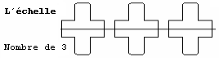
La distance entre les paires de dessins est déterminée en mm dans la zone « longueur de jonction » v mm et vous devez considérer la perte au feu incorporée. L’échelle créée contient le type actuellement choisi et la grandeur de la perte au feu. Si vous validez l’échelle créée par l’icône « employer-échelle », vous la travaillez comme une pièce chargée. Avant de la placer sur le panneau de travail (tableau), vous devez avoir le tableau correctement choisi, sa dimension.
Les paires chargées à la coupe commune ou à l’échelle disposent déjà de la compensation incorporée et, au dessin de la compensation,vous ne voyez figurée en couleurs la compensation incorporée dans les contours extérieurs ou intérieurs, mais directement dans le contour par une ligne blanche discontinue :
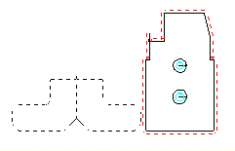
La technologie de la coupe commune et la création suivante de l’échelle sert à épargner l’intermédiaire de perçage, à une meilleure utilisation du matériel et, évidemment, à épargner la longueur et le nombre de coupes !

créer l’échiquier des formes rectangles

Il s’agit d’une autre fonction avantageuse du point de vue économique pour épargner la machine à percer, le matériel, les pertes au feu et la longueur de la coupe. La création de l’échiquier n’est possible qu’au moment où le détail choisi dispose d’une forme de parallélogramme, c’est-à-dire qu’il doit comprendre quatre droites et celles qui sont opposées doivent être parallèles. Si cette condition est remplie, le dessin doit être traité comme la coupe commune, les pertes au feu doivent être effacées. Dans le cas inverse, le logiciel vous avise et montre le rapport d’erreur :

Echiquier :

En remplissant ces revendications, vous chargez le dessin dans le tableau pour créer l’échiquier.

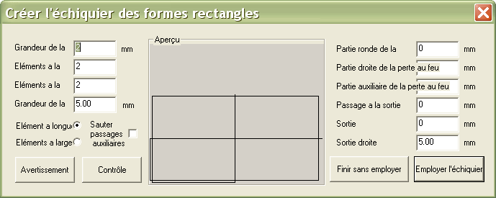

De la façon pareille qu’à la création de la coupe commune, vous devez ajouter, dans ce module du logiciel déjà, la grandeur de la compensation, ce qui active des autres fonctions de cette commande. A cause de la technologie de cette commande, les détails disposent des bords communs et il n’y a pas d’espace pour incorporer la compensation additionnellement et c’est pourquoi vous devez compter avec elle déjà dans cette partie du logiciel. En déterminant la grandeur du joint, vous assurez les dimensions définitives correctes du dessin.
Ce qui est important pour l’échiquier, c’est la forme du dessin et aussi sa dimension. Cette technologie exige pour percer que les produits percés restent sur les grilles et ne se tordent pas au cours du perçage ! La forme de l’échiquier est déterminée par les valeurs numériques des éléments de la ligne X et Y. L’état actuel de l’échiquier est présenté dans l’aperçu. Après le choix du nombre d’éléments de lignes x et y, il y la possibilité de placer les éléments à la longueur ou à la largeur. Pour l’illustrer, nous montrons l’image suivante où vous voyez quelques types d’échiquier :

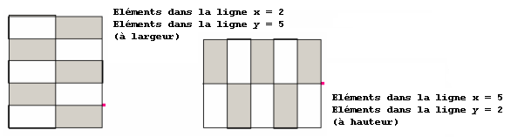

Nous recommandons de créer l’échiquier de la façon qu’il y a plus d’éléments dans la ligne y :
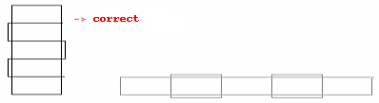
L’échiquier représente une superstructure technologique plus élevée pour laquelle il vous faut plus d’expérience avec le perçage et le sens de technologie.
Avant d’employer l’échiquier et d’envoyer le détail de retour au panneau de travail, vous devez régler et choisir une perte au feu. Au chargement du tableau pour créer l’échiquier, son type et sa grandeur sont réglés dans la partie droite de ce tableau. La forme de la perte au feu peut être soit droit (de droite) ou circulaire, vous tapez la grandeur en mm à la forme choisie. Vous profiterez de la partie auxiliaire de la perte au feu à la perte au feu longue pour que la perte au feu soit composée de deux parties et atteigne le moins possible la surface du matériel. Le passage à la sortie et nécessaire avec quelques types de sources des intermédiaires de perçage et dispose de la valeur soit positive, soit négative. Il en faut avec les machine où la flamme est courbée et où il faut achever le perçage de toute la forme. La dernière partie est constituée par la sortie. De nouveau, elle peut avoir la forme droite ou circulaire. Sur l’image, vous voyez toutes les parties montrées démonstrativement :

La grandeur de la perte au feu change par rapport au type de l’intermédiaire de perçage et de l’épaisseur du matériel. Avec le rayon hydraulique et le laser, la perte au feu de 1-2 mm est suffisante, avec la plasma 3-5 mm et, au perçage à acétylène, cela dépend de l’épaisseur du matériel. La perte au feu la plus petite recommandée est de 20 mm et plus épais le matériel est utilisé, plus élevée la grandeur de la perte au feu. Attention, le logiciel place la perte au feu perpendiculairement sur la première droite découpée. Le type illustré de la coupe commune en est exemple où la perte au feu atteint le dessin. Dans ce cas-là, la perte au feu de droite est convenable. La perte au feu circulaire est appliquée seulement au moment où le premier côté coupé et sa droite mise en miroir disposent de l’angle obtus. Après le choix du type et de la grandeur de l’inflammation, ce qui suit, c’est la sortie. Vous employez la sortie au moment où vous percez à acétylène, à propane, dans quelques cas, aussi à plasma ou rayon hydraulique. Avec ce type de perçage, le coup en arrière arrive et c’est pourquoi la flamme doit être coupée hors du contour percé. La grandeur de cette sortie varie de 2,5-5 mm. Avec la plasma, on ne passe pas dans la majorité de cas, mais cela dépend de l’épaisseur du matériel et le type de source de la plasma. Avec la plasma, cette valeur est plus entre 0,2-0,5 mm. Le laser dispose de la flamme perpendiculaire dirigée en bas et il ne faut pas passer hors du contour. Vous pouvez transférer l’échiquier créé au tableau à l’aide de la commande « employer-échiquier » où vous pouvez le travailler comme qu’avec un autre détail chargé. L’échiquier contient le type actuellement choisi et la grandeur de la perte au feu. Attention, avant de le placer sur le panneau de travail, vous devez avoir le tableau correctement choisi, sa dimension.
Les détails chargés de l’échiquier dispose déjà de la compensation incorporée et au dessin de la compensation, la compensation incorporée n’est pas figurée en couleurs dans les contours extérieurs ou intérieurs, mais directement dans le contour par une ligne blanche discontinue :

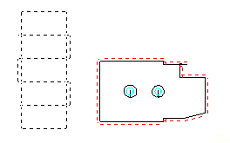

coupe commune de deux cotés

Il s’agit d’élargissement de la superstructure « coupe commune ». C’est une commande qui, de la façon semblable, joint le dessin de deux côtés. La base est formée par l’élément qui comprend au moins deux droites dans le contour et ne contient pas de perte au feu. S’il contient une perte au feu, le rapport qui traite cela, apparaît au chargement au tableau pour créer la coupe commune de deux côtés :

Coupe commune de deux côtés :

La coupe commune de deux côtés sert à épargner la coupe, bien sûr, le matériel et les pertes au feu. Du point de vue technologique, il s’agit d’une superstructure plus compliquée où il faut toujours contrôler l’exactitude et aussi le charge maximale de la construction percée. Le contrôle est possible immédiatement dans le tableau pour créer la coupe commune de deux côtés dans lequel le dessin est chargé après être pointé :

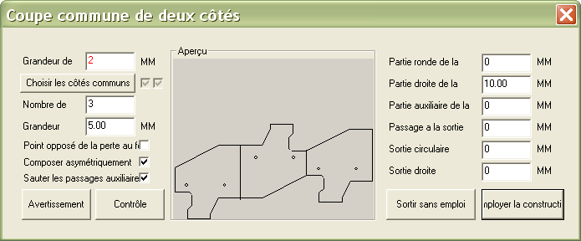

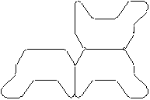
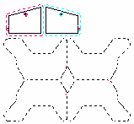
La base de construction consiste, de même qu’avec les modules précédents, dans la spécification de la grandeur de la compensation. Sur le panneau de travail principal, dans la partie supérieure, le logiciel offre de déterminer les valeurs, telles que l’épaisseur du matériel, le poids et la compensation. Si ces valeurs sont déterminées, le logiciel les charge automatiquement aux tous les modules qui disposent de ces renvois. Dans le tableau, la grandeur est marquée en rouge et il est possible de la modifier actuellement. Le dessin doit être agrandi déjà avant la spécification des bords communs pour que le demi-produit définitif ait les proportions correctes. Ensuite, vous déterminez justement ces deux bords communs dans l’aperçu. Il suffit d’approcher du bord donné qui sera différencié en couleur et de valider ce choix par le bouton gauche de la souris. La construction et figurée immédiatement et en déterminant le nombre de dessins, vous spécifiez la suite ou bien la forme définitive. Une autre spécification qui influence le résultat de la coupe commune, ce sont les paramètres dans le tableau comme la spécification du point de la perte au feu = la place de l’accès suivant dans le matériel ou du dernier côté percé. Puis, la façon de composer la coupe commune, si les dessins seront collés l’un à l’autre symétriquement ou asymétriquement. Et enfin, l’omission des passages à l’avance vite pour percer toute la construction à une seule inflammation. Dans la situation où le brûleur revient, soit on passe à la distance déterminée auprès du passage ou bien auprès la valeur zéro déjà dans le joint percé. Avant d’enregistrer finalement au panneau de travail principal à l’aide de l’icône « employer-construction », il est nécessaire, déjà dans ce tableau, de déterminer la grandeur et la forme de la perte au feu. Celle-ci dépend de la source de la machine à percer, de l’épaisseur du matériel et aussi du brûleur utilisé. Sur le panneau, vous travaillez la construction comme n’importe quelle pièce chargée et vous la placez aussi de la même façon.

Les constructions chargées de la coupe commune de deux côtés disposent déjà de la compensation incorporée et au dessin de la compensation, la compensation incorporée n’est pas figurée en couleurs dans les contours extérieurs ou intérieurs, mais directement dans le contour par une ligne blanche discontinue.

coller les pièces l’une à l’autre

Jusqu’à ce moment, les coupes communes concernaient seulement un dessin, la commande « coller les pièces l’une à l’autre » permet de joindre simplement les types différents de dessins dans le panneau ou bien de coller le dessin au bout du tableau. Effectuer cela est simple, mais cette fonction est plus compliquée du point de vue technologique. Les détails collés ne devraient pas contenir de pertes au feu.
Comme avec toutes les constructions où au moins un bord est commun, il est important de compter avec la compensation. Avec cette construction, vous n’agrandissez pas le dessin de base de la compensation, mais elle est comptée avec le bord collé. Dans le tableau « paramètres pour coller les dessins », l’incorporation de la compensation est considérée comme le
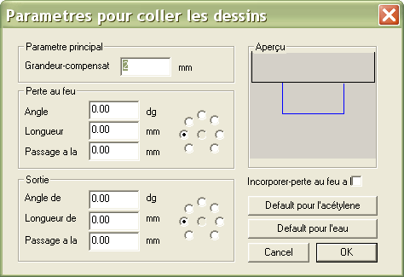

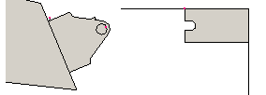
paramètre principal. Dans le tableau, la valeur actuelle de la compensation du panneau principal de travail est chargée automatiquement, cette valeur est invariable. Au collage des dessins, un bord devient une partie du bord du deuxième dessin ou du bord de tableau et il est nécessaire d’adapter l’incorporation des pertes au feu à cette situation. Dans l’aperçu, vous voyez le réglage standard présenté pour l’acétylène (default pour acétylène) ou la perte au feu et aussi la sortie sont incorporées d’après les degrés déterminés. Les degrés déterminés sont marqués dans l’aperçu, mais aussi les grandeurs des angles et puis, vous réglez la longueur de les deux, l’inflammation et la sortie en mm d’après l’épaisseur du matériel. La dernière donnée « passer à » s’applique pour percer correctement le produit percé en cas de la flamme courbée. La perte au feu réglée est incorporée automatiquement de façon qui est montrée dans l’aperçu. En cas où vous cochez « incorporer-perte au feu à la main », vous déterminez la longueur et les degrés de l’accès et de la sortie directement sur le panneau, seulement le passage est chargé du tableau. Dans les cases à options, vous trouvez aussi le réglage standard pour percer à rayon hydraulique (default pour l’eau). Vous validez le réglage des paramètres déterminés à l’aide de l’icône « OK » et, sur le panneau de travail, vous continuer à coller les bords l’un à l’autre. Vous pointez comme le premier le bord auquel vous allez coller une autre partie (par ex. le bout du tableau). Puis, vous seulement montrez en mouvant la souris où vous voulez placer le deuxième détail et vous validez le choix par le bouton gauche de la souris.

diviser le tableau en bandes

La superstructure technologique « diviser le tableau en bandes » permet de choisir la division du panneau de travail de la façon que la machine à percer coupes seulement les rectangles ou les carrés qui se rattachent l’un à l’autre. Au choix de cette commande, le logiciel propose le tableau pour sa création :

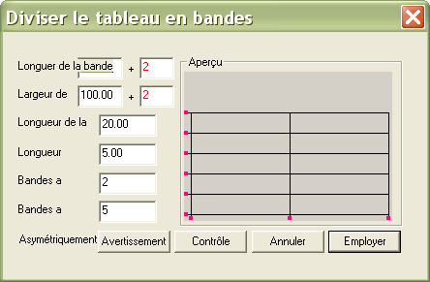

Dans cette partie du logiciel, vous déterminez la dimension du rectangle ou du carré percé directement dans le tableau. Attention, dans les paramètres de longueur et de largeur du cercle, vous devez calculer déjà avec la compensation. C’est-à-dire que vous additionnez le joint donné à la dimension nette. Par exemple si vous avez besoin d’un rectangle percé de 500x102, vous déterminez les valeurs 502x102. Bien sûr, vous déterminez la valeur du joint par rapport à la machine à percer. Dans le tableau directement, il y a un avertissement parce que le détail enregistré de ce module traite déjà la compensation et, dans ce cas-là, le logiciel ne compte plus avec elle. Vous spécifiez le nombre de bandes dans des autres zones, vous déterminez combien de bandes seront coupées en largeur et combien en longueur. Enfin, vous aussi spécifiez la grandeur de la perte au feu et au perçage à acétylène, propane ou les sources avec le coup en retour qui contiennent le passage dehors. Vous déterminez la longueur de la perte au feu et le passage dehors de la même façon qu’en employant la commande incorporer la perte au feu par rapport à la source de perçage et au matériel. Après un clique sur l’icône « employer », le détail créé est chargé au panneau de travail et ici, vous le travaillez comme les autres dessins chargés au cours de la composition sur le tableau. Pour votre contrôle, si vous choisissez la commande de dessiner la compensation, la compensation (soit intérieure, soit extérieure) n’est pas figurée en couleurs auprès les bandes chargées, mais directement dans le contour par une ligne blanche discontinue !

Dialogue pour créer les coupes communes

Il s’agit d’une superstructure développée d’après les revendications d’utilisateur, son utilisation concerne surtout le rayon hydraulique. Le dialogue part de la omission complète des côtés du dessin. Le traitement est effectué dans le CAD interne où, à l’aide de la gomme, vous effacez les côtes particuliers et après avoir fermé la barre d’outils, vous envoyez la forme modifiée de retour au tableau pour créer les coupes communes à l’aide de l’icône « expédier le dessin au panneau de travail principal ».

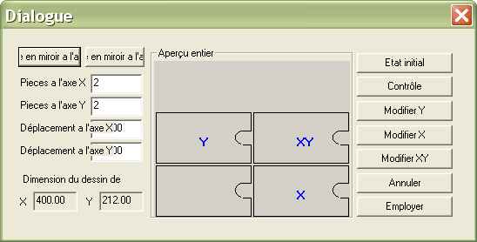

régime vite de la composition automatique

Par le régime vite, le système lance la composition automatique d’une pièce pointée sur le panneau de travail principal. La pièce que vous montrez par le bouton gauche de la souris est la pièce de laquelle le logiciel crée la combinaison à percer automatiquement sur tout le tableau choisi. Dans la fenêtre présentée, vous trouvez la commande « prendre » qui place la combinaison créée de cette façon sur le panneau de travail principal.

régime cumulé de la composition automatique

Dans les options de nesting, vous trouvez aussi « le régime cumulé » qui permet de finir la composition de la combinaison des pièces plus petites. Si vous voulez lancer l’automate à plusieurs pièces, vous devez avoir ces pièces chargées sur le panneau de travail.

régime de pièces de la composition automatique

Il s’agit du régime de nesting où il est possible de combiner plusieurs types de dessins si vous spécifiez le nombre de pièces, combien de fois ils seront placés sur le panneau.

paramètres de l’échiquier en vue de la composition automatique

Voici le tableau pour déterminer les paramètres pour créer l’échiquier au cours de la composition automatique, si vous cochez l’accord avec cette variante de nesting :

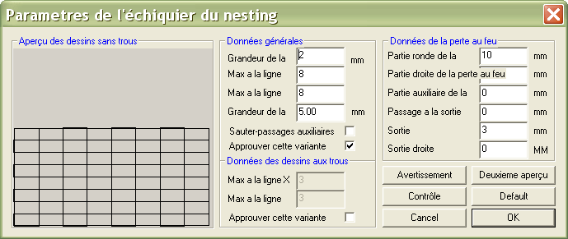

Logiciel AirMod

L’AirMod concerne la problématique de la technique de climatisation des machines à percer et à découper. Le logiciel sert à créer les éléments atypiques de technique de climatisation. Il part de trois éléments de base. Ce sont les tuyaux ronds et carrés et la transition entre les tuyaux ronds et carrés. Ces éléments sont travaillés davantage et la forme finale de technique de climatisation est créée. Ils peuvent être sauvegardés et chargés. Un dialogue spécial est créé pour les coudes ronds et carrés. Il est possible de découper, déplacer le déploiement et aussi d’incorporer les supplément en vue du rivetage. Le logiciel a été joint à la version de base du logiciel WRYKRYS.

DESCRIPTION DU PANNEAU DE TRAVAIL PRINCIPAL

Après le lancement du logiciel AirMod, le panneau de travail principal est figuré. Il est divisé en partie d’icônes et quatre parties d’images – plan, élévation, élévation latérale et déploiement.

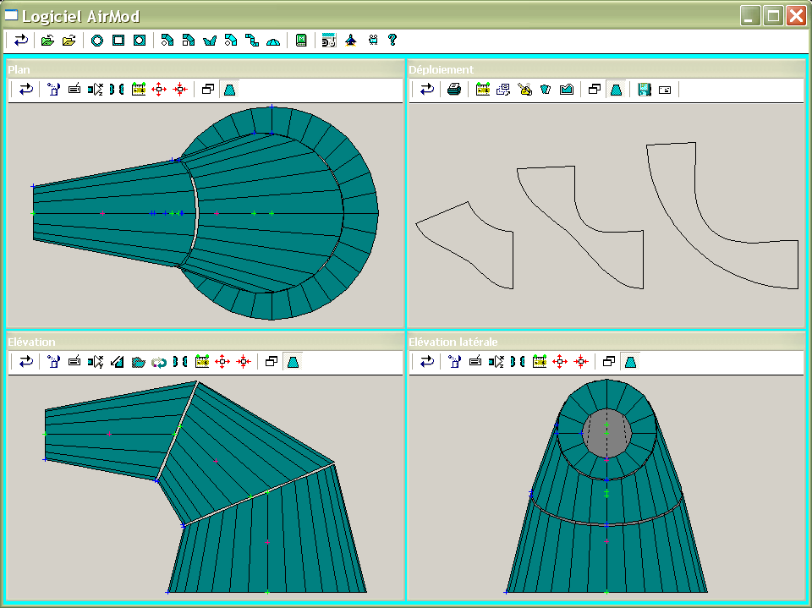

partie d’icônes

La partie supérieure du panneau de travail principal est formée par les icônes de base destinées à la création de la forme de technologie de climatisation ou à l’appel des formes prédéfinies, fichiers de source ou au lancement de la démoversion. Les icônes particulières seront décrites en détails dans les chapitres suivants du présent mode d’emploi.

Un pas en arrière
La première commande de la partie d’icônes du logiciel, c’est «un pas en arrière ». Elle sert au coup en retour après avoir effectué une opération invalide ou un pas déterminé incorrectement. A l’emploi de cette fonction, le logiciel revient toujours un pas en arrière avant l’exécution de la dernière commande. Le système travaille en arrière de 50 pas.

Charger le fichier de source
A chaque création de la nouvelle forme de technique de climatisation, il est possible de sauvegarder le fichier de source en vue d’une correction postérieure. Cette fichier est appelé à l’aide de l’icône pour charger le fichier de source. Au choix de cette fonction, une fenêtre windows pour chercher et ouvrir les fichiers particuliers. Les fichiers de source disposent de l’extension *.vzz. Les fichiers de source sont sauvegardés dans un répertoire qui est figuré directement dans la fenêtre choisie pour ouvrir les fichiers. En pointant et cliquant deux fois par le bouton gauche de la souris, vous faites appeler le fichier donné qui est figuré dans la partie suivante du logiciel où il est possible de le modifier ou corriger. Ces fichiers sont sauvegardés par ex. en cas où seulement les dimensions des formes de technique de climatisation sont changées ou en vue du contrôle de ces formes créées.

Sauvegarder le fichier de source
L’icône suivante est liée à la fonction précédente où vous avez chargé les fichiers de source déjà sauvegardés. Pour les sauvegarder, vous vous servez de cette icône. Chaque fois, après la création d’une nouvelle forme de technique de climatisation ou après des modifications éventuelles de la forme, il est possible de sauvegarder son fichier de source. Ces fichiers servent aux modifications et changements postérieurs (plutôt de petites modifications et changements). La commande sauvegarde les fichiers de source à l’extension *.vzz, sous le nom déterminé, dans le répertoire choisi. Ces fichiers sont appelés à l’aide de la fonction mentionnée ci-dessus.

Déterminer les tuyaux ronds
La création des formes de technique de climatisation commande par cette icône où il est possible de créer un élément à l’aide des tuyaux ronds. Au choix de cette fonction ou à l’emploi de la touche abréviative « CTRL+K », le tableau pour déterminer les paramètres des tuyaux ronds est présenté :

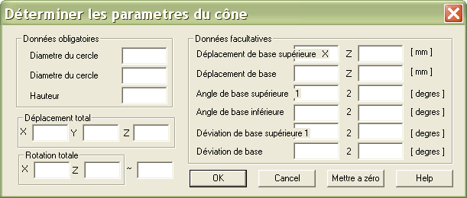

Par les données obligatoires, vous déterminez la forme fondamentale du cône – diamètre des cercles inférieur et supérieur et sa hauteur. Les données validées sont directement présentées dans tous les quatre parties d’images. A part des données obligatoires, il est aussi possible de déplacer le cône déterminé du zéro à l’axes X, Y, Z. Vous employez l’avance, si vous avez plusieurs éléments sur le panneau et vous travaillez avec eux. Le même est appliqué à la rotation complète. Vous tourner l’élément entier soit à l’axe X ←→ , soit à l’axe Z ↑↓. La valeur ∼ (début) est déterminée à la place où vous voulez que le cône est joint, par ex. à la création du coude et elle détermine la forme définitive des déploiements :

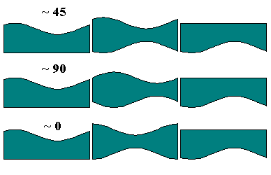
Ces données représentent des moyens au cours de la jonction et la création des formes de technique de climatisation de plusieurs éléments. Les paramètres supplémentaires dans la deuxième moitié du tableau achèvent la forme du cône, détermine le déplacement des bases particulières de X et Y en mm. Et puis, l’inclinaison des bases soit à l’angle, soit au degrés d’inclinaison. 1 est à l’axe X ←→ et 2 à l’axe Z ↑↓. Les paramètres déterminés du cône sont validés par l’icône « OK », l’autre icône « Cancel » annule ce tableau sans sortie. Il est possible d’effacer les données du tableau « Annuler » et de compléter les nouvelles données. Pour vous informer et vous aider, il y a la dernière icône « Help » où il est possible d’appeler l’aide.
Le cône final est figuré dans toutes les fenêtres d’images du logiciel d’après les paramètres déterminés et l’avance totale et la rotation. Directement dans les fenêtres, il est possible de modifier le cône créé de cette façon et le travailler davantage.

Déterminer les tuyaux carrés
Les tuyaux carrés représentent un autre élément de base qui sert à créer les éléments de technique de climatisation atypiques. L’essentiel de leur spécification est pareil comme celles du premier élément. Dans le tableau présenté qui peut être aussi appelé par la touche abréviative « CTRL+H », vous déterminez leurs paramètres :

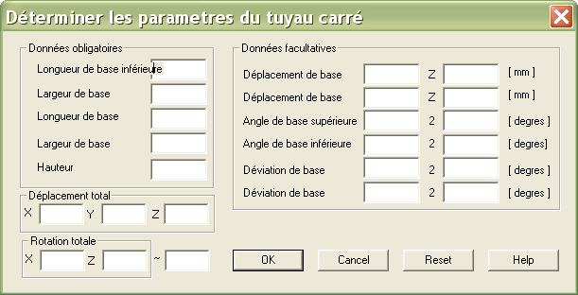

Dans les données obligatoire, vous déterminez les paramètres de la forme de base des tuyaux carrés, les dimensions des bases et la hauteur des tuyaux. Vous pouvez achever le résultat par les données facultatives. Par les paramètres supplémentaires dans la deuxième moitié du tableau, vous modifiez la forme des tuyaux, les déplacements des bases à X et à Y en mm. Et puis, l’inclinaison des bases soit à l’angle ou degrés d’inclinaison. 1 est à l’axe X ←→ et 2 à l’axe Z ↑↓.
Vous profitez du déplacement total à l’axes X,Y et Z si vous avez plusieurs éléments sur le panneau et si vous voulez qu’ils soient insérés l’un à l’autre. Le même est appliqué à la rotation complète. Vous tournez l’élément entier soit à l’axe X ←→ ou à l’axe Z ↑↓. Vous déterminez la valeur ∼ (début) par cela où l’élément est déployé. Les changements sont montrés dans la fenêtre d’images « Déploiement » :

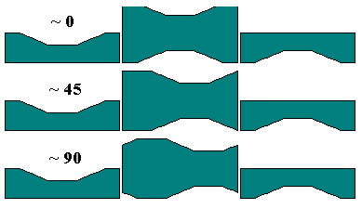

Ces données représentent les moyens pour joindre ou créer les formes de technique de climatisation de plusieurs éléments. Les paramètres donnés du cône sont validés par l’icône « OK », un autre icône « Cancel » annule ce tableau sans sortie. Il est possible d’effacer les données du tableau « Annuler » et de compléter les nouvelles données. Pour vous informer et vous aider, il y a la dernière icône « Help » où il est possible d’appeler l’aide.
Les tuyaux définitifs sont montrés dans chaque fenêtre d’image du logiciel d’après les paramètres déterminés et le déplacement total et la rotation. Vous modifier les éléments créés successivement par ex. le cône ou les tuyaux carrés qui peut être inséré l’un à l’autre dans une autre partie du logiciel.

Déterminer la transition
La transition (touche abréviative « CTRL+P ») représente le dernier des éléments pour créer les formes de technique de climatisation. La transition forme une transition entre les bases carrées et rondes (tuyaux). Une base est formée par soit un carré ou un rectangle et sa longueur et la largeur sont déterminées dans les données obligatoires. Avec la deuxième base ronde, vous déterminez le diamètre du cercle. Pour une spécification complète de la transition, vous devez déterminer sa hauteur. Dans les données obligatoires, vous trouvez encore la spécification où la base sera ronde ou carré. Il suffit seulement d’actualiser la zone concernant le placement du cercle. En complétant les paramètres dans les données obligatoires, vous créez la transition qu’il est possible de modifier.

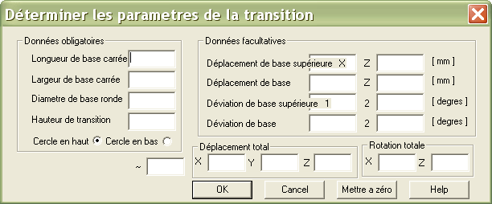

Vous pouvez déplacer les bases en mm à l’axe X et Y. faites attention à la spécification correcte de la base supérieure et inférieure. En déterminant les degrés, vous pouvez incliner les bases particulières de nouveau en 1 à l’axe X et en 2 à l’axe Z. En déterminant la transition fondamentale, vous préparez un élément que vous pouvez modifier davantage en vue des autres opérations. Le déplacement total aux axes X,Y et Z est déterminé par la distance du zéro et aussi la distance au deuxième élément de façon qu’il soit possible de les insérer l’un à l’autre. Vous devez tourner la transition entière aussi par rapport au deuxième élément et cela seulement aux axes X et Y. Vous validez tout par l’icône « OK ». L’icône « Cancel » effectue l’opération inverse, elle annule tout le tableau sans l’employer. Les valeurs déterminées incorrectement sont effacées par l’icône « Annuler ». Pour vous informer et vous aider, il y a la dernière icône « Help » où il est possible d’appeler l’aide.

Coude aux éléments ronds
Les deux icônes suivantes pour créer les coudes représentent un dialogue spécial. Le premier, c’est le coude aux éléments ronds. Nous vous proposons la forme de technique de climatisation du coude rond. Dans le tableau qui apparaît, il suffit de remplir (modifier) les paramètres corrects de l’élément désiré. Vous déterminez les données fondamentales pour créer le coude rond dans la partie supérieure. Le diamètre de la partie de cercle puis, le rayon de courbure du coude et cela en mm. mm. L’angle de déploiement en degrés indique l’angle auquel le coude sera courbé.

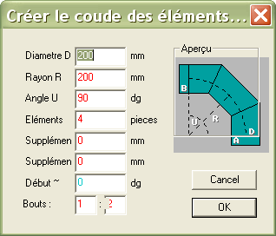

Le nombre d’éléments indique combien de pièces il y aura dans un coude. Déjà dans cette partie du logiciel, il est possible d’incorporer les suppléments en vue du traitement postérieur, par ex. en vue du rivetage. Le début en degrés indique la forme définitive du déploiement. Dans le chapitre 4.2.4. Déterminer les tuyaux ronds, vous trouvez les formes particulières dessinées d’après la spécification du « début » ou bien la valeur ∼. Le dernier paramètre « Sortie » sert à achever la forme définitive du coude rond. Il indique la proportion entre les éléments finals et les éléments centrales.

Coude aux éléments carrés
La création du coude aux éléments carrés représente le deuxième dialogue élaboré de façon spéciale. L’essentiel n’est pas différent du dialogue précédent. La différence de principe consiste en fait que le coude créé de cette manière n’est pas composé des parties rondes, mais des formes rectangles ou carrées. Le changement est évident immédiatement dans la partie supérieure du tableau choisi où vous ne spécifiez pas de diamètre du cercle, mais vous déterminez le côté A et le côté B en mm. L’aperçu montre toujours la valeur que vous déterminez. Vous marquez la courbure du coude par le rayon {R} en mm et vous marquez en degrés au quel angle{U}le coude sera courbé. Dans les options, le coude est composé de trois éléments. Vous pouvez effectuer le changement de nombre dans la zone « Eléments ». Avant d’enregistrer le résultat, il est possible d’incorporer les suppléments (en mm). Le début en degrés détermine la forme définitive du déploiement.

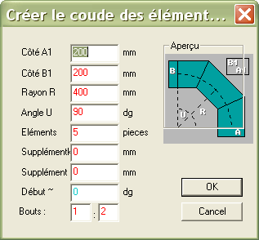

Dans le chapitre 4.2.5. Déterminer les tuyaux carrés, vous trouvez les formes particulières dessinées d’après la spécification « début » ou bien la valeur ∼. Le dernier paramètre « Sortie » sert à achever la forme finale du coude carré. Ce paramètre indique la proportion entre les points finals et centrales.

Bifurcation des tuyaux
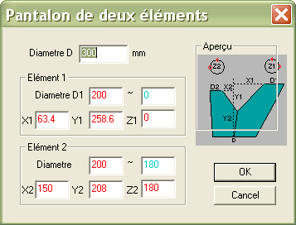
Le corps est composé de deux éléments qui coupent l’un l’autre. Le logiciel crée la bifurcation des tuyaux d’après les valeurs spécifiées dans le tableau choisi « Pantalon à deux éléments ». Les éléments déterminées disposent d’une base au diamètre identique (D). Puis, le tableau est divisé pour les valeurs du premier et du deuxième élément X1,2; Y1,2; Z1,2. A l’aide des coordonnées D1, 2, vous déterminez le diamètre final des éléments, X, Z, le déplacement à ces axes et la hauteur des éléments est déterminée par les coordonnées Y.

Catalogue des macros prédéterminés
Le logiciel dispose du catalogue des formes typique de technique de climatisation. Ces macros représentent les éléments de base de technique de climatisation avec lesquels les calculs totaux sont absolument exacts. La partie d’images du catalogue contient les signes de paramètres qu’il faut déterminer à la spécification des paramètres des macros particuliers. Sous chaque macro, vous trouvez un tableau abrité de ces données, et vous l’appelez par un double clique du bouton gauche de la souris. Il suffit de compléter les valeurs actuelles et les valider. Dans la zone « Déploiement », le macro prédéterminé est figuré et puis, vous le seulement exportez au panneau de travail principal (tableau).

Régler l’exactitude de travail et l’exactitude finale
Le logiciel a des revendications considérables à la capacité de calcul de l’ordinateur. Les calculs sont effectués à l’exactitude de travail et final est sont modifiés dans cette partie. Les deux types d’exactitude peuvent être réglés :
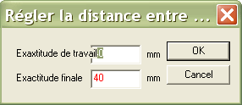

L’exactitude de travail est employée pour que le procédé des éléments soit suffisamment rapide. Les macros prédéterminés que nous avons mentionné sont absolument exacts. Des autres éléments, tels que les calculs des déploiements se différencient par rapport à l’exactitude finale de la réalité par 0,1-0,01 mm. Avec la transition standard, il vous suffit l’exactitude finale de 4 mm. Avec les formes plus complexes, par ex. à l’intersection de plusieurs corps, il est meilleur d’utiliser l’exactitude de 1 mm. Les 40 mm mentionnés dans le tableau auprès de l’exactitude de travail indique la densité de la division de la surface de l’élément, pas l’exactitude finale. A l’export définitif, les formes de technique de climatisation sont enregistrées toujours à l’exactitude finale.

Projection dans l’exactitude finale
Dans le chapitre 4.2.11 concernant le réglage de l’exactitude de travail et finale, nous mentionnons les valeurs recommandées des types de technique de climatisation différents. Les valeurs déterminées de l’exactitude finale sont spécifiées en vue de l’export final des éléments. A titre d’information, l’élément de résultat est présenté d’après l’exactitude finale à l’aide de cette commande. Dans toutes les quatre parties d’images du logiciel, les éléments créés de technique de climatisation sont calculés et dessinés de nouveau d’après la spécification de la distance entre les rayons. Le logiciel a des revendications considérables à la capacité de calcul de l’ordinateur, ce qui influence la vitesse de dessiner. Plus base la valeur de l’exactitude finale, plus lent le calcul du déploiement de la tôle. C’est pourquoi l’exactitude de travail est appliquée à la création des éléments particuliers pour que tout le procédé de ceux-ci soit suffisamment rapide. A l’export, les éléments sont toujours enregistrés à l’exactitude finale.

Passer les démo-déploiements
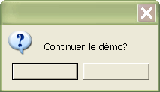
L’auteur du logiciel a développé quelques démo-déploiements. Vous pouvez les passer à l’aide de cette commande. A chaque validation si vous voulez continuer à le passer, le logiciel vous propose une autre forme atypique de technique de climatisation :

Le démo sert d’instrument et de connaissance du logiciel. Il y a quelques éléments atypiques créés que vous pouvez créer à l’aide de ce logiciel. Il s’agit d’un mode d’emploi pour spécifier comment modifier, combiner les parties particulières du logiciel. Il est aussi possible d’employer le démo seulement pour corriger les paramètres déterminés. Si vous voulez en profiter, vous ne validez pas la suite de démo et la dernière forme choisie de technique de climatisation reste sur le panneau.

Description du logiciel

Ce document sert à la connaissance d’orientation du logiciel AirMod. L’auteur a décrit brièvement les renseignements fondamentaux sur cette superstructure.

